**智慧社区综合管理平台**

软件需求规格说明书

审阅人员：产品经理、技术人员、测试人员、UI

|  |  |
| --- | --- |
| 版本  Current Version: | V1.06 |
| 最后修改日期  Date Last Updated: |  |
| 最后修改人  Last Updated By: |  |
| 作者  Author: | 崔娜娜 |
| 创建日期  Date Ceated: |  |

|  |  |  |
| --- | --- | --- |
| **变更日期Change Date** | **修改人员**  **Changed by** | **简要描述**  **Short description** |
| 20170621 | 程曦萌 | V1.01  商家信息处示例图片修改 |
| 20170704 | 崔娜娜 | V1.02  优惠券明细显示已领取的券码信息，用户领券时生成券码。 查看 |
| 20170704 | 崔娜娜 | V1.02  新增加信息管理——社区公告内容 查看 |
| 20170704 | 崔娜娜 | V1.03  基础资料-公司管理 本期可暂不开发，目前先写死公司信息为：公司名称：实地地产、城市：广东省、广州市、结算方式：单笔订单抽成比例3%，结算周期为：按天结算  注意：需支持上线时根据商务情况灵活修改 |
| 20170704 | 崔娜娜 | 增加：编辑楼盘内容 查看 |
| 20170718 | 崔娜娜 | V1.03  模块管理—设置管理中的 设置模块、批量设置管理的主导航选择内容更改为：消息、优家、邻里圈、购物车，并且判断选择内容只能为2个。  其次原模块设置受主导航选择影响，更改成不受影响，独立控制关联前台APP的功能模块显示。  查看 |
| ~~20170718~~ | ~~崔娜娜~~ | ~~V1.03~~  ~~模块管理—推荐管理 减化工作量，只保留首页推荐及优家（原生活）推荐模块内容，具体推荐内容~~  ~~查看~~ |
| 20170719 | 崔娜娜 | V1.04  社圈管理 查看 |
| 20170719 | 崔娜娜 | V1.04  用户管理增加绑定APP账号功能 查看 |
| ~~20170719~~ | ~~崔娜娜~~ | ~~V1.04~~  ~~广告管理-投放位置内容初始值修改为：开屏、首页中部、优家头部~~ |
| 20170719 | 崔娜娜 | V1.04  基础资料—楼盘管理——编辑 增加字段 楼盘电话 查看 |
| 20170727 | 崔娜娜 | V1.05  广告管理-发布管理、位置管理初始值为：开屏、首页头部、社区头部、生活头部 |
| 20170727 | 崔娜娜 | V1.05  模块管理——推荐管理——将原删除的社区推荐功能恢复，但仅显示模块推荐设置。具体 查看 |
| 20170727 | 崔娜娜 | APP主导航 优家名称 重新改回叫 生活 |
| 20170803 | 崔娜娜 | V1.06  交易管理——补充团购订单详情页说明 查看 |
| 20170803 | 崔娜娜 | V1.06  交易管理——订单详情页操作功能说明，功能按钮同步商家管理后台，但置灰不可操作。 |

**目录**

目录

1 需求概貌 7

1.1 产品解释 7

1.2 功能概括 7

1.3 总体要求 7

2 功能说明 7

2.1 登录功能 7

2.2 后台首页 10

2.3 基础资料 10

2.3.1 公司管理 10

2.3.1.1 添加 11

2.3.1.2 编辑 13

2.3.1.3 管理账户 13

2.3.2 楼盘管理 16

2.3.2.1 编辑 17

2.3.2.2 关联产品线 18

2.3.3 城市管理 19

2.3.3.1 添加 20

2.3.3.2 城市区域 21

2.4 商户管理 23

2.4.1 商户分类 24

2.4.1.1 添加 25

2.4.1.2 编辑 26

2.4.2 商户信息 26

2.4.2.1 添加 28

2.4.2.2 管理账号 33

2.4.2.3 银行账号 36

2.5 模块管理 37

2.5.1 图标管理 37

2.5.1.1 添加 38

2.5.1.2 编辑 39

2.5.2 设置管理 40

2.5.2.1 设置模块 41

2.5.2.2 批量设置模块 43

2.5.3 推荐管理 44

2.5.3.1 首页推荐 45

2.5.3.2 优家推荐 48

2.6 广告管理 51

2.6.1 发布管理 51

2.6.1.1 添加 53

2.6.2 位置管理 55

2.6.2.1 添加 57

2.6.2.2 编辑 57

2.7 运营管理 58

2.7.1 优惠券管理 58

2.7.1.1 添加 60

2.7.1.2 查看优惠券 64

2.7.2 充值管理 65

2.7.2.1 添加 66

2.7.2.2 充值记录 67

2.7.3 团购管理 68

2.7.3.1 添加 71

2.8 信息管理 73

2.8.1 社区公告 73

2.8.1.1 添加 74

2.9 会员管理 76

2.9.1 注册用户 76

2.9.2 房间认证 77

2.10 财务管理 78

2.10.1 交易管理 78

2.10.1.1 商户交易管理 78

2.10.1.2 物业交易管理 83

2.10.2 结算管理 85

2.10.2.1 商家结算管理 86

2.10.2.2 物业结算管理 89

2.10.3 退款管理 93

2.11 系统管理 94

2.11.1 用户管理 94

2.11.1.1 添加 95

2.11.2 角色管理 97

2.11.2.1 添加 99

2.11.2.2 角色授权 100

2.11.2.3 管理用户 101

2.12 日志管理 102

2.13 版本管理 103

2.13.1 上传版本 104

2.14 修改密码 106

# 需求概貌

## 产品解释

智慧社区综合管理平台本次主要涉及业主APP关联的相关功能设计。

## 功能概括

|  |  |
| --- | --- |
| **功能名称** | **功能解释** |
| **基础资料** | 针对**公司管理、楼盘项目**进行管理 |
| **商户管理** | 针对**商户分类、商家信息**进行管理 |
| **模块管理** | 针对业主APP内容展示控制，其中包括**模块图标、模块设置、内容推荐** |
| **广告管理** | 针对业主APP广告管理 |
| **会员管理** | 针对业主APP**注册用户**及**房屋认证**内容进行管理 |
| **信息管理** | 公告信息发布管理 |
| **运营管理** | 主要用于平台**运营策略制定、策略结果监控，其中包括：优惠券、钱包、团购** |
| **财务管理** | 主要用于**平台对账及商家结算** |
| **社圈管理** | 话题管理、发言管理 |
| **系统管理** | 主要用于对智慧社区管理平台**用户、角色、日志** 进行管理 |

## 总体要求

* 所有列表页翻页器需支持显示条数的设置，默认20条，可设置成 20，30，40，50，100设置后列表条数按照设置条数显示，竖向出现滚动条。
* 所有列表页，双击列表中某一条信息可打开详情页，详情页内容同创建页，区别在于是可读状态，无任何操作按钮。

# 功能说明

## 登录功能

系统登录功能主要是为了满足系统的用户登录，登录账号和密码由后台创建获得。

* 页面

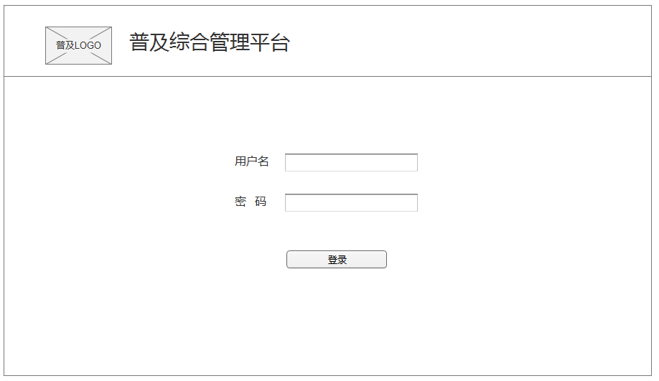

* 字段描述

|  |  |  |  |  |
| --- | --- | --- | --- | --- |
| **字段名称** | **是否必填** | **类型** | **业务规则** | **备注** |
| 用户名 | 是 | 文本 | 手动输入 |  |
| 密码 | 是 | 文本 | 手动输入 |  |

* 概述

对用户的输入进行为空验证，确保用户输入的有效性和正确性。

* 交互规则
  + 点击“登录”判断“用户名”或“密码”是否为空，为空则在界面上提示“用户名或者密码不能为空“；
  + 点击“登录”判断“用户名”或“密码”是否填写正确，不正确提示“用户名或者密码不正确“；

## 后台首页

目前暂无设置首页，登录后默认跳转至当前用户所属权限的第一个功能模块界面。首页后续根据业务情况增加。

## 基础资料

基础资料主要用于对公司管理、楼盘管理、城市管理

### 公司管理

* 页面

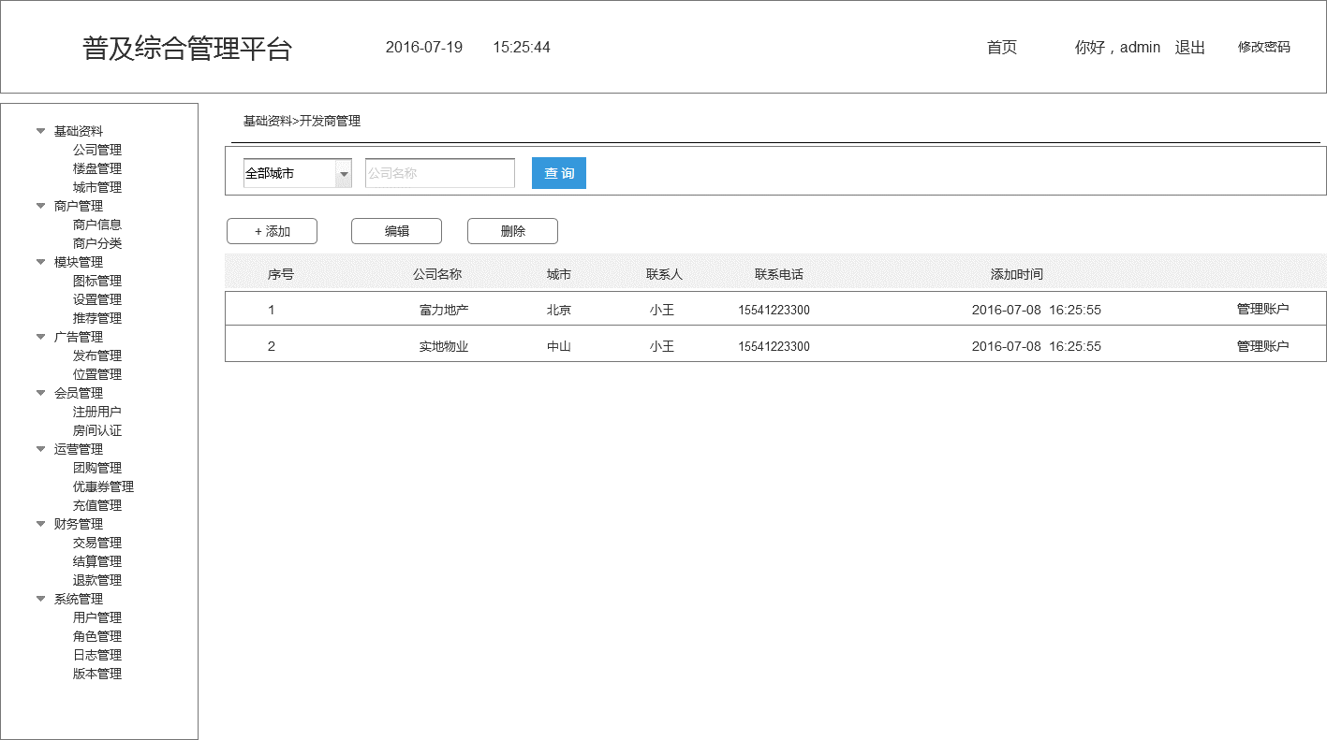

* 概述

默认公司列表界面为空，有增加公司信息后可以按照城市、输入公司名称进行筛选查找，新增加的公司排在最上面。

* 交互规则
  + **查询：**点击后，根据所选择城市或者输入的公司名称关键词进行数据查询检索，将匹配的结果显示在列表页。
  + **添加：**打开添加公司界面
  + **编辑：**打开编辑公司界面，对已创建的公司信息进行更改，未选中待编辑的内容时，点击“编辑”提示“请选择要编辑的行”
  + **删除：**删除已经创建的信息，未选中待删除的内容时，点击“删除”提示“请选择要删除的行”此外删除时做二次确定提示。

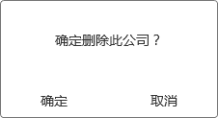

* **管理账户：**打开“管理账户”界面，对公司进行账户权限设置

#### 添加

* 页面

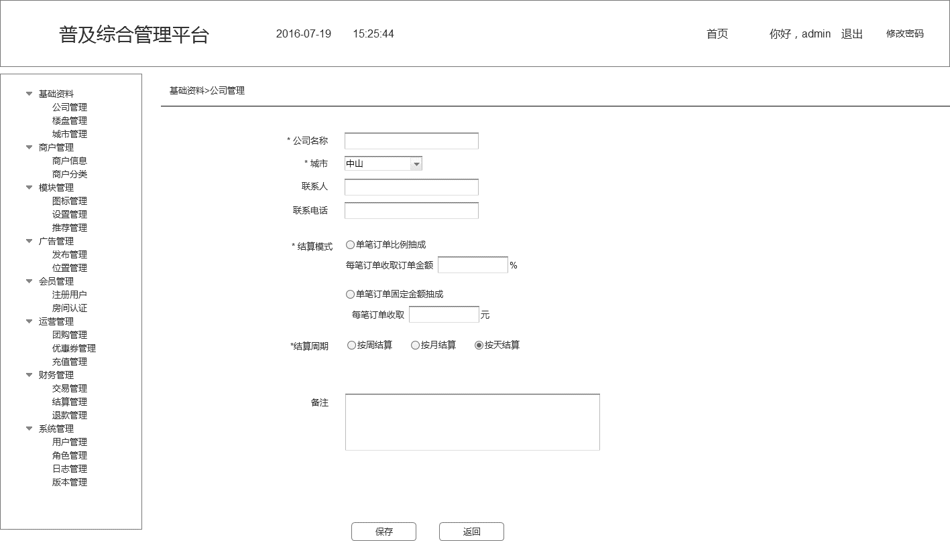

* 字段描述

|  |  |  |  |  |
| --- | --- | --- | --- | --- |
| **字段名称** | **是否必填** | **类型** | **业务规则** | **必填提示** |
| 公司名称 | 是 | 文本 | 手动输入 | 请输入公司名称 |
| 城市 | 是 | 下拉选择 | 从**基础资料-城市资料**获取下拉选择项，默认为“全部” |  |
| 联系人 | 是 | 文本 | 手动输入 | 请输入联系人 |
| 联系电话 | 是 | 文本 | 手动输入 | 请输入联系电话 |
| 结算模式 | 是 | 单选+输入 | 默认“按天结算” |  |
| 结算周期 | 是 | 单选 | 默认“单笔订单比例抽成”，输入内容填写为数值输入 |  |

* 概述

对内容的输入进行必填为空验证，未填时调用“必填提示”字段对应内容。

新创建的物业将在列表显示

* 交互规则

点击“保存”对输入内容进行必填验证，未填写对应提示必填提示，输入正确后跳转到列表页，并创建物业信息在列表页最上方显示。

#### 编辑

对已创建的内容进行编辑，验证判断同“添加”

#### 管理账户

* 页面

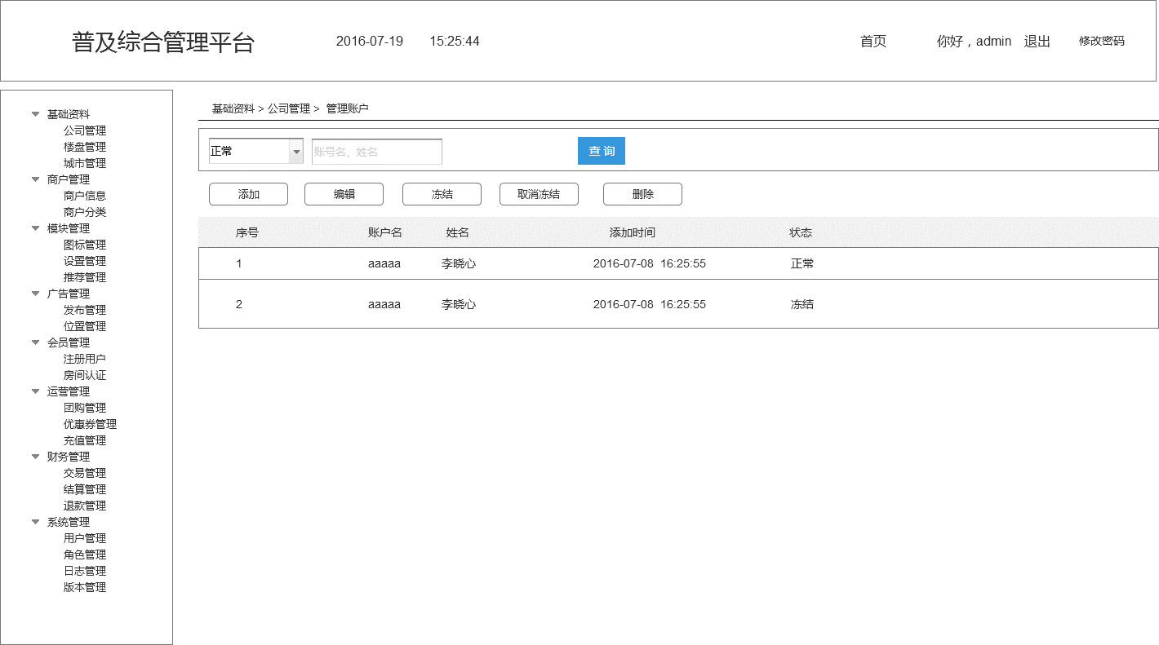

* 概述

账户状态分为“正常”“冻结”默认为正常，可根据账户状态及输入账号名、姓名进行检索。

* 交互规则
* **添加：**打开新增账户创建界面，新创建的账户状态默认为“正常”
* **编辑：**打开编辑界面，对已创建的账户进行内容编辑
  + **冻结：**对“正常”状态的账户信息进行冻结，未选中内容时，点击“冻结”提示“请选择要冻结的行”，如果选中的行已经为冻结状态，提示“当前信息已经为冻结状态” **此外账户被冻结后，该账户及其子账户权限都不可用**
  + **取消冻结：**对“冻结”状态的账户信息进行取消冻结，未选中内容时，点击“取消冻结”提示“请选择要取消冻结的行”，如果选中的行为正常状态，提示“当前信息已经为正常状态”
* **删除：**对选中的行进行删除，未选中内容时，点击“删除”提示**“**请选择要删除的行**”此外进行二次确定提示“**确定删除此账户**”，此外账户被删除后，该账户及其子账户权限都不可用**

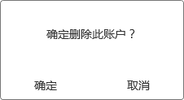

##### 添加

* 页面

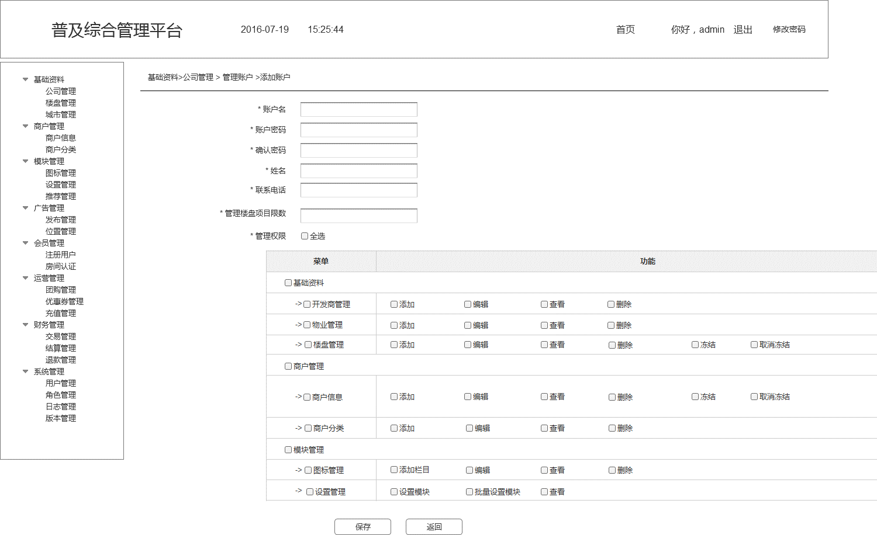

* 概述

创建物业后台管理账户信息，**其中 “管理权限”调用“地产综合管理平台”**

* 字段描述

|  |  |  |  |  |
| --- | --- | --- | --- | --- |
| **字段名称** | **是否必填** | **类型** | **业务规则** | **必填提示** |
| 账户名 | 是 | 文本 | 手动输入 | 请输入开发商名称 |
| 账户密码 | 是 | 文本 | 手动输入 | 请输入账户密码 |
| 确认密码 | 是 | 文本 | 手动输入 | 请输入确认密码 |
| 姓名 | 是 | 文本 | 手动输入 | 请输入姓名 |
| 联系电话 | 是 | 文本 | 手动输入 | 请输入联系电话 |
| 管理楼盘项目限数 | 是 | 数值 | 手动输入 | 请输入管理楼盘项目限数 |
| 管理权限 | 是 | 内容选择 | 界面内容为示例，真正数据调用“智慧社区综合管理平台（物业管理平台）”权限表 | 请选择管理权限 |

* 交互规则
* 点击“保存”验证必填项，未填写弹出对应验证提示。
* 点击“保存”验证内容填写成功后，创建账户信息，该账户用于登录“地产综合管理平台”管理员账户。

##### 编辑

对已创建的内容进行编辑，验证判断同“添加”

### 楼盘管理

* 页面

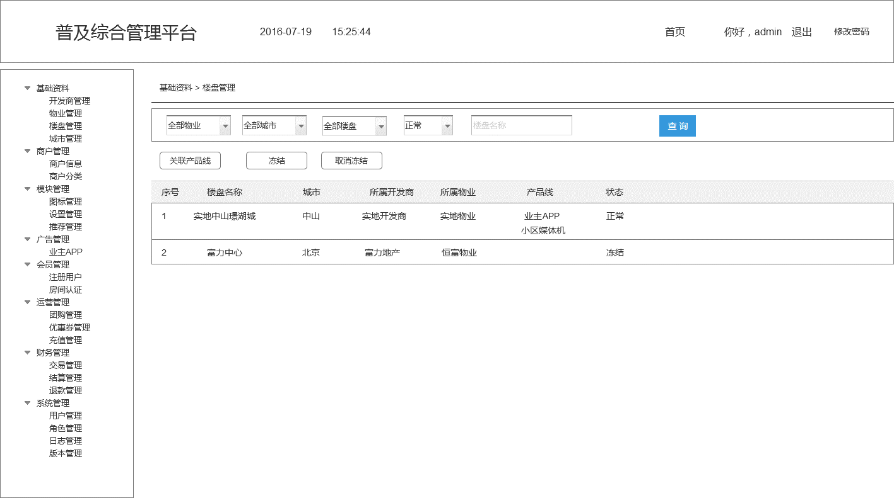

* 概述

楼盘信息来源物业管理平台，可以对楼盘进行信息编辑、及状态的控制，如果楼盘状态为冻结状态，将不在各产品线显示。楼盘信息默认为“冻结”状态。

* 交互规则
  + **编辑：**编辑楼盘信息
  + **关联产品线：**打开关联产品线界面
  + **冻结：**对“正常”状态的楼盘信息进行冻结，未选中内容时，点击“冻结”提示“请选择要冻结的行”，如果选中的行已经为冻结状态，提示“当前信息已经为冻结状态” **此外楼盘被冻结后，将在各产品线不显示该楼盘。**
  + **取消冻结：**对“冻结”状态的账户信息进行取消冻结，未选中内容时，点击“取消冻结”提示“请选择要取消冻结的行”，如果选中的行为正常状态，提示“当前信息已经为正常状态”

#### 编辑

* 页面

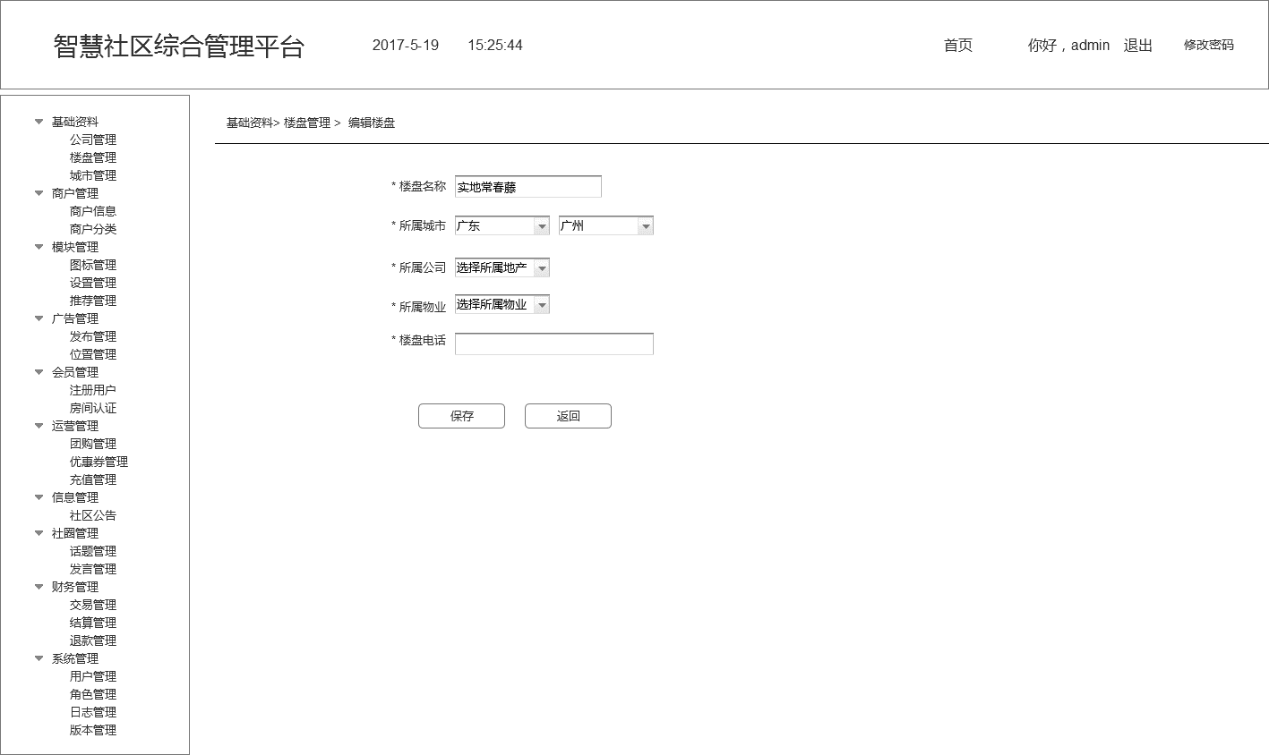

* 字段描述

|  |  |  |  |  |
| --- | --- | --- | --- | --- |
| **字段名称** | **是否必填** | **类型** | **业务规则** | **必填提示** |
| 楼盘名称 | 是 | 显示 | 显示列表中选中的楼盘名称 |  |
| 所属城市 | 是 | 下拉选择 | 显示城市管理的城市信息 | 请选择所属城市 |
| 所属公司 | 是 | 下拉选择 | 选择项为数据库目前写死的公司名称 | 请选择所属公司 |
| 所属物业 | 是 | 下拉选择 | 选择项为数据库目前写死的物业名称 | 请选择所属物业 |
| 楼盘电话 | 是 | 文本 | 手动输入 | 请输入楼盘电话 |

* 概述

编辑楼盘信息

* 交互规则

点击“保存”判断必填，信息填写无误保存编辑更改。

#### 关联产品线

* 页面

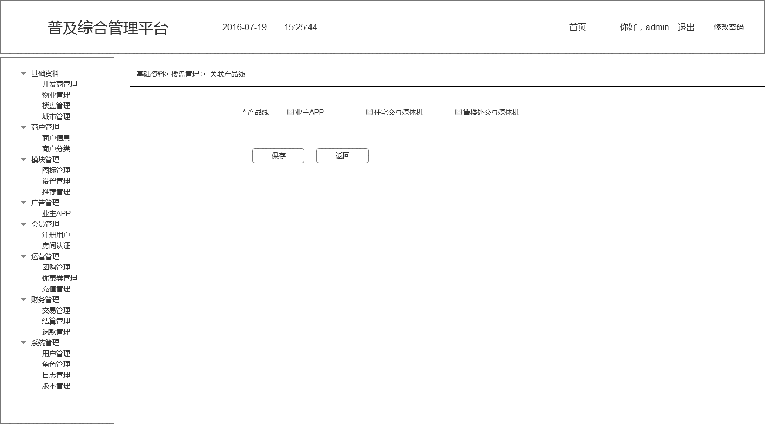

* 字段描述

|  |  |  |  |  |
| --- | --- | --- | --- | --- |
| **字段名称** | **是否必填** | **类型** | **业务规则** | **必填提示** |
| 产品线 | 是 | 复选 | 调用产品线 | 请选择产品线 |

* 概述

对楼盘赋予产品线匹配关系

* 交互规则

点击“保存”建立勾选的产品线与楼盘的关联关系。

### 城市管理

* 页面

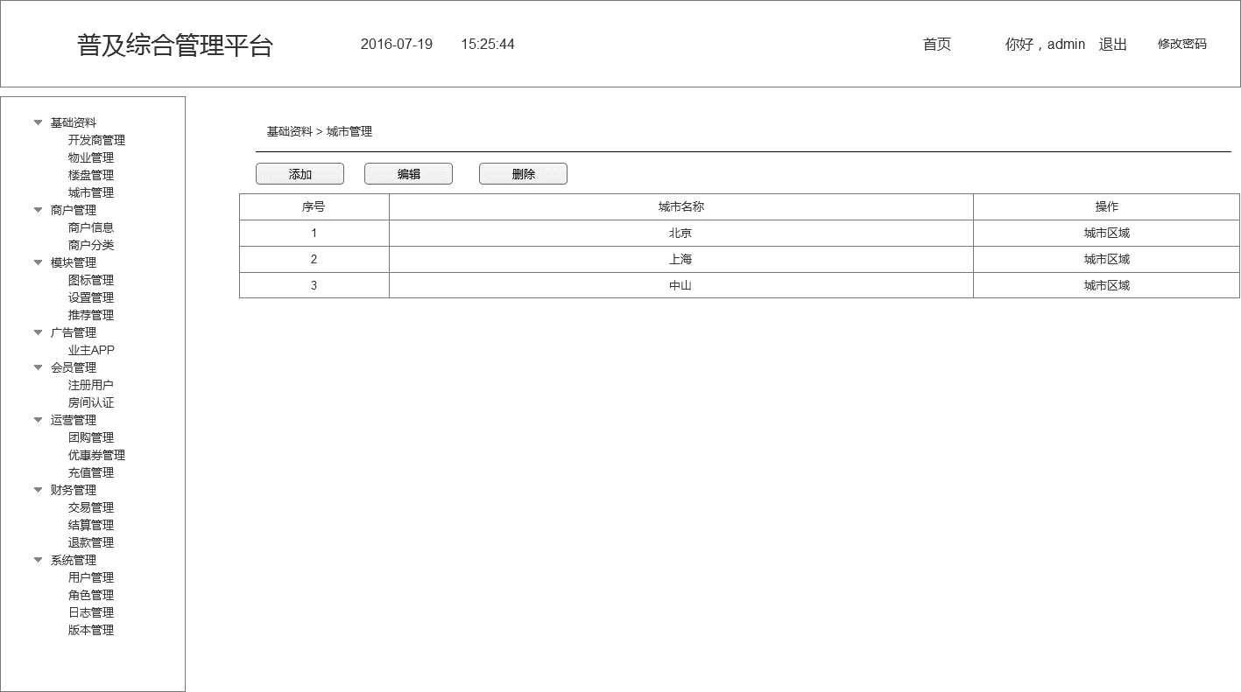

* 概述

默认显示所有抓取的过来的城市信息，可以做额外添加、编辑、删除，及城市区域的管理。

* 交互规则
  + **添加：**打开添加城市界面
  + **编辑：**对选中的城市进行编辑，如未选中行，点击“编辑”提示“请选择要编辑的行”
  + **删除：**删除已经创建的信息，未选中待删除的内容时，点击“删除”提示“请选择要删除的行”此外删除时做二次确定提示。

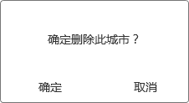

* **城市区域：**进入到当前城市区域列表页。

#### 添加

* 页面

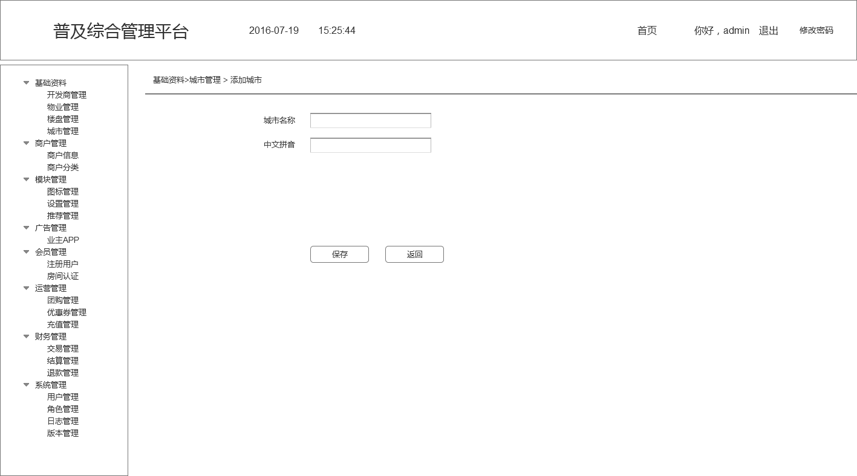

* 字段描述

|  |  |  |  |  |
| --- | --- | --- | --- | --- |
| **字段名称** | **是否必填** | **类型** | **业务规则** | **必填提示** |
| 城市名称 | 是 | 文本 | 手动输入 | 请输入城市名称 |
| 中文拼音 | 是 | 文本 | 手动输入 | 请输入中文拼音 |

* 概述

创建城市信息

* 交互规则

点击“保存”验证必填，验证通过后创建新城市内容在城市列表页中。

#### 城市区域

* 页面

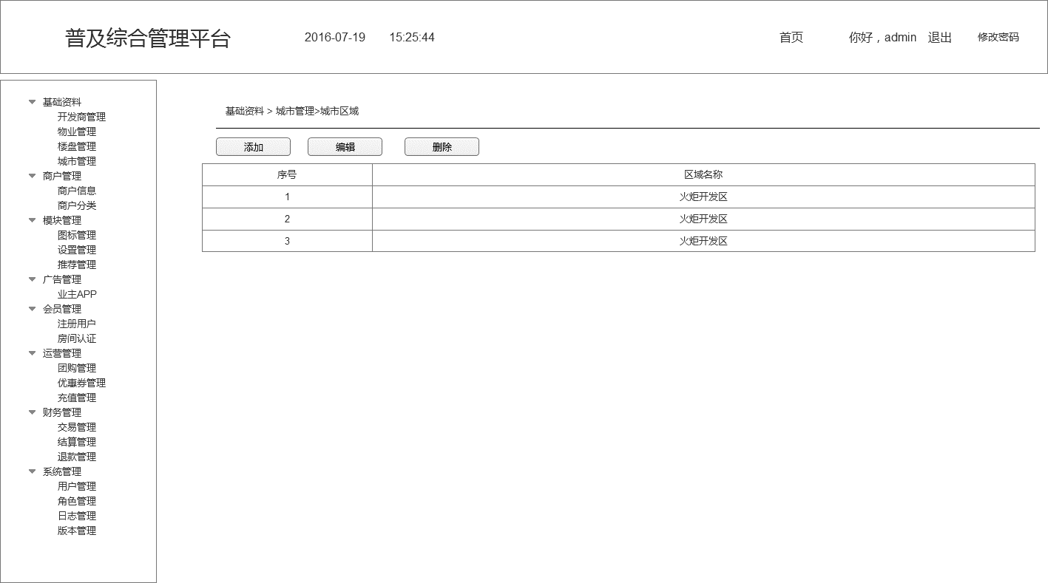

* 概述

默认显示抓取的城市区域信息，可以做添加、编辑、删除操作

* 交互规则
  + **添加：**打开添加城市区域界面
  + **编辑：**对选中的城市区域进行编辑，如未选中行，点击“编辑”提示“请选择要编辑的行”
* **删除：**删除已经创建的信息，未选中待删除的内容时，点击“删除”提示“请选择要删除的行”此外删除时做二次确定提示

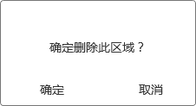

##### 添加

* 页面

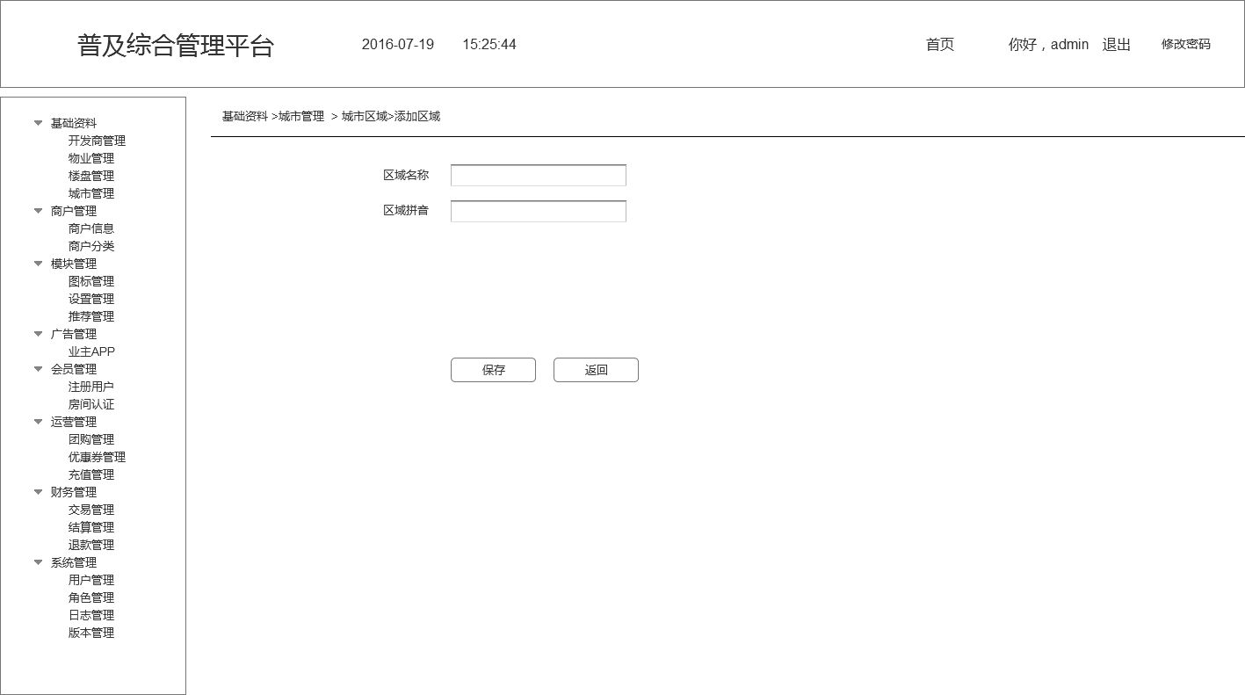

* 字段描述

|  |  |  |  |  |
| --- | --- | --- | --- | --- |
| **字段名称** | **是否必填** | **类型** | **业务规则** | **必填提示** |
| 区域名称 | 是 | 文本 | 手动输入 | 请输入区域名称 |
| 区域拼音 | 是 | 文本 | 手动输入 | 请输入区域拼音 |

* 概述

创建城市区域信息

* 交互规则

点击“保存”验证必填，验证通过后创建新城市区域内容在城市区域列表页中。

## 商户管理

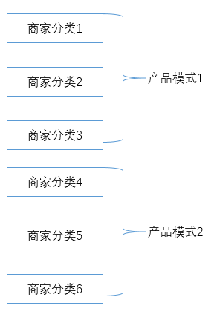

多个商家分类可以关联同1个产品模式，产品模式包括：**商品购买、服务预约、课程购买、场地预约**

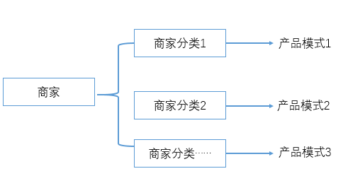

商家可关联多个商家分类，不同商家分类间的产品模式不能重复。

### 商户分类

* 页面

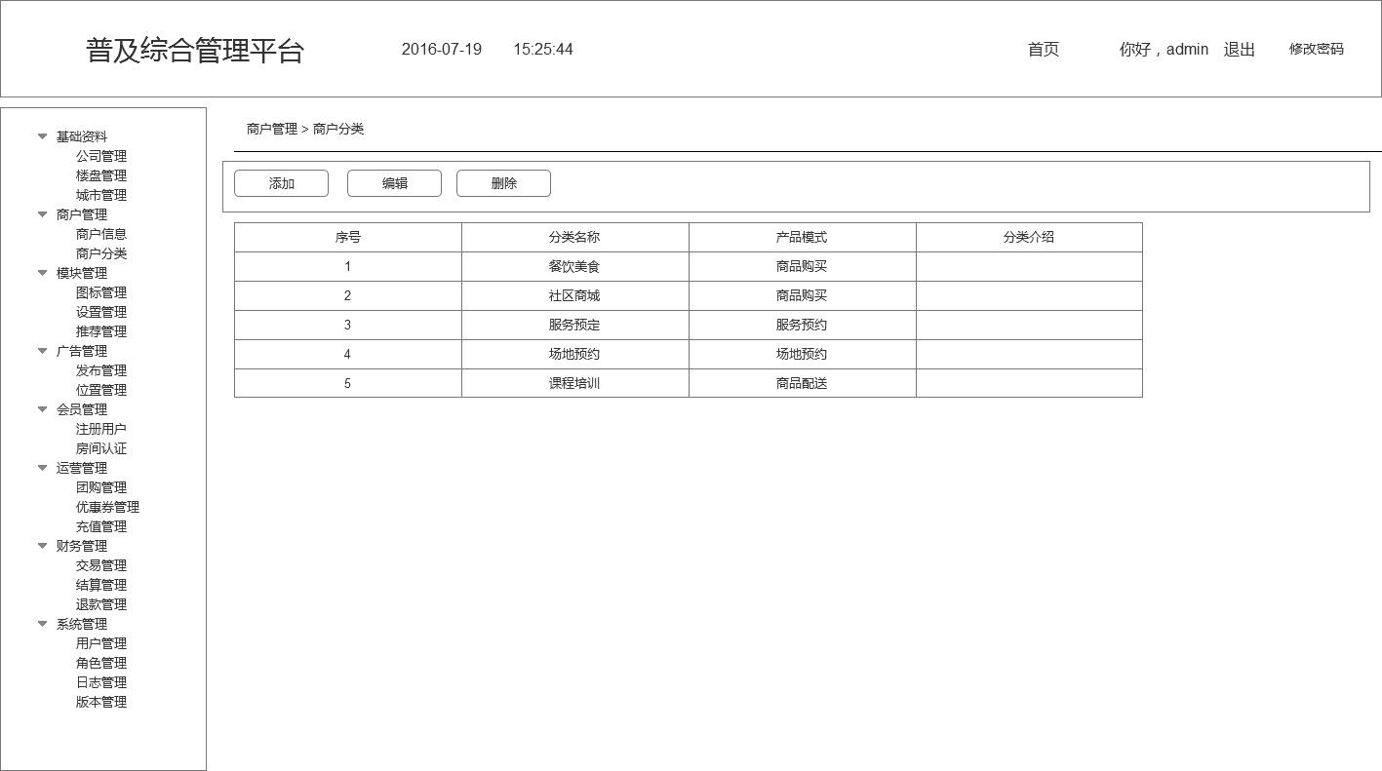

* 概述

显示所有建立的商家分类信息，默认为空。

* 交互规则
  + **添加：**打开添加商家分类界面
  + **编辑：**打开编辑商家分类界面，对已创建的商家分类信息进行更改，未选中待编辑的内容时，点击“编辑”提示“请选择要编辑的行”
  + **删除：**删除已经创建的信息，未选中待删除的内容时，点击“删除”提示“请选择要删除的行”此外删除时做二次确定提示。

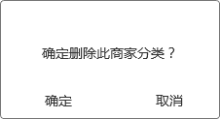

#### 添加

* 页面

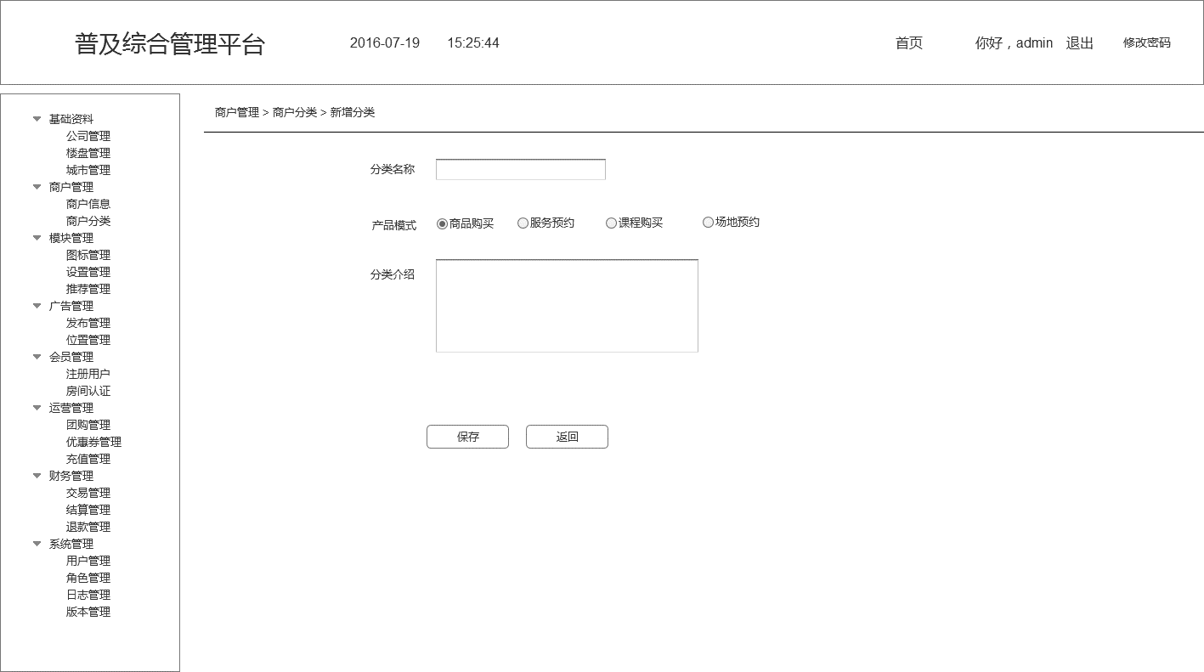

* 字段描述

|  |  |  |  |  |
| --- | --- | --- | --- | --- |
| **字段名称** | **是否必填** | **类型** | **业务规则** | **必填提示** |
| 分类名称 | 是 | 文本 | 手动输入 | 请输入分类名称 |
| 产品模式 | 是 | 单选 | 产品模式匹配前台展示形式（商品购买、服务预约、课程购买、场地预约） |  |
| 分类介绍 | 否 |  | 手动输入 |  |

* 概述

创建商家分类，匹配商家分类与产品模式的关联关系。

* 交互规则

点击“保存”对输入内容进行必填验证，未填写对应提示必填提示，输入正确后跳转到列表页，并创建商家信息在列表页最上方显示。

#### 编辑

对已创建的内容进行编辑，验证判断同“添加”

### 商户信息

* 页面

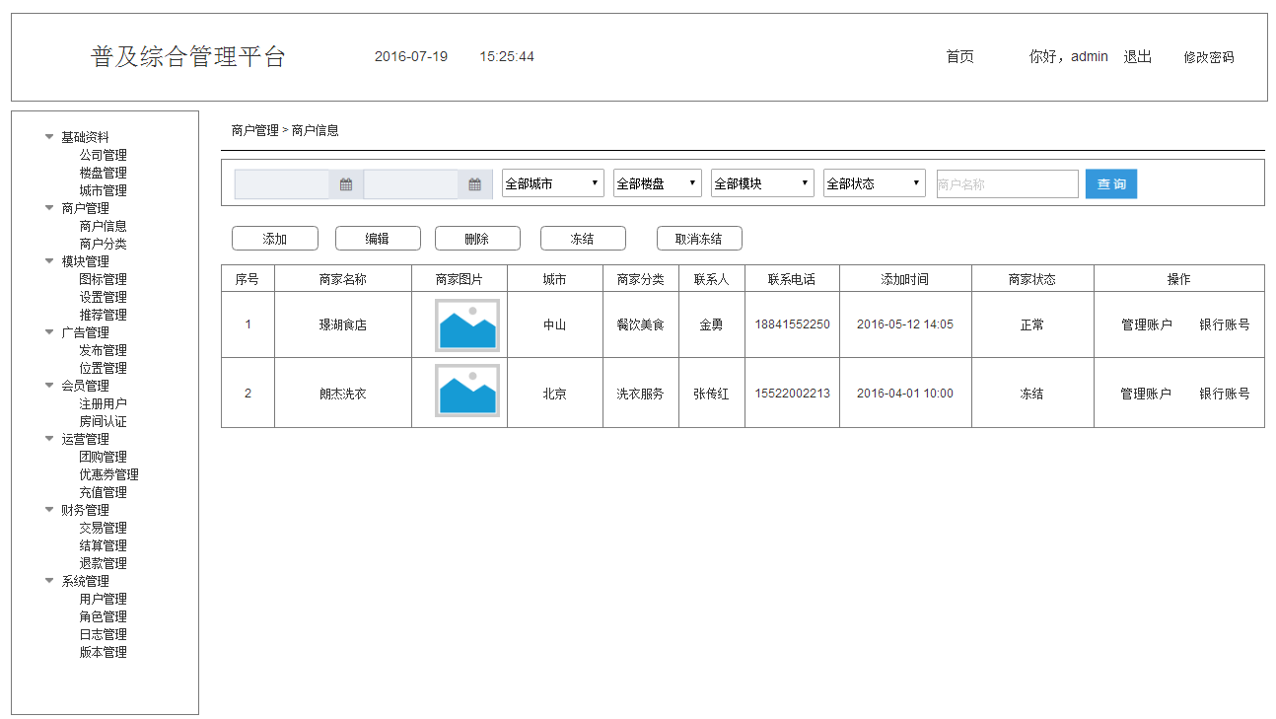

* 概述

显示当前用户权限所管理楼盘下所有建立的商家信息，默认为空。

交互规则

* + **查询：**按照建立时间、城市、楼盘、商家分类、商家状态（正常、冻结）、商户名称关键词进行查询。
  + **添加：**打开添加商家界面
  + **编辑：**打开编辑商家界面，对已创建的商家信息进行更改，未选中待编辑的内容时，点击“编辑”提示“请选择要编辑的商家”
  + **删除：**删除已经创建的信息，未选中待删除的内容时，点击“删除”提示“请选择要删除的行”此外删除时做二次确定提示。

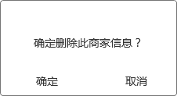

* + **冻结：**对“正常”状态的商家信息进行冻结，未选中内容时，点击“冻结”提示“请选择要冻结的行”如果选中的行已经为冻结状态，提示“当前信息已经为冻结状态” **此外商家被冻结后，将不在前台APP上显示。**
  + **取消冻结：**对“冻结”状态的商家信息进行取消冻结，未选中内容时，点击“取消冻结”提示“请选择要取消冻结的行”，如果选中的行为正常状态，提示“当前信息已经为正常状态”
  + **管理账户：**打开商家权限账号管理界面
  + **银行账号：**打开添加银行账号界面

#### 添加

* 页面

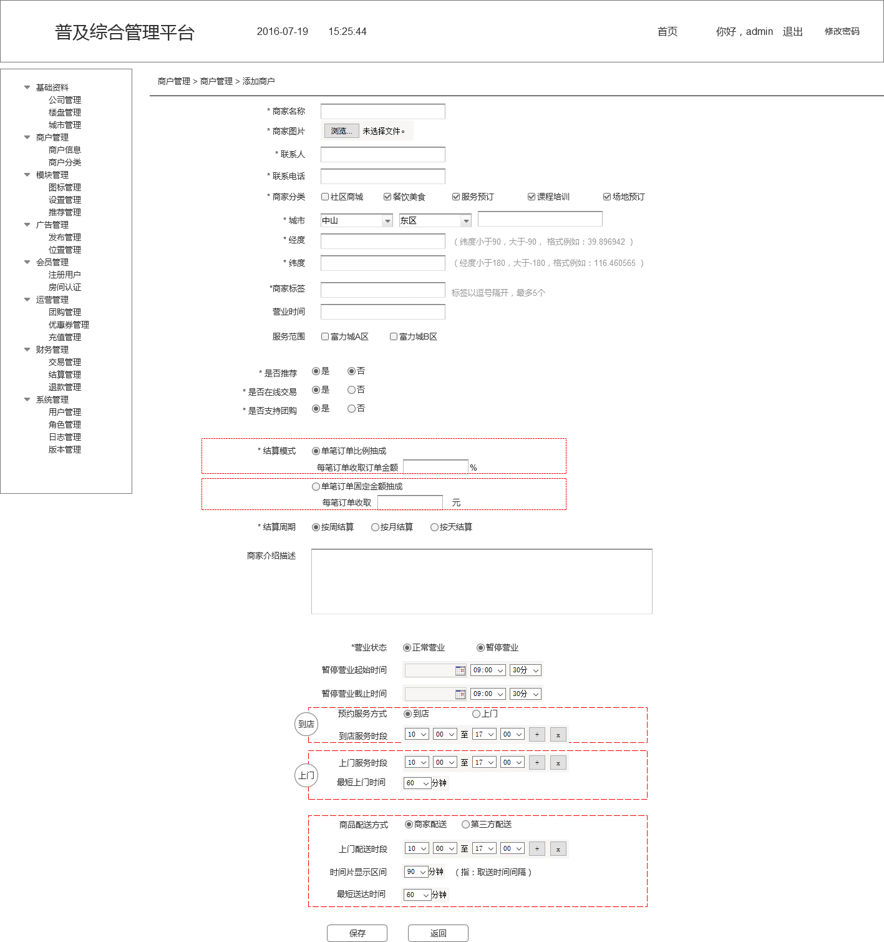

* 字段描述

|  |  |  |  |  |
| --- | --- | --- | --- | --- |
| **字段名称** | **是否必填** | **类型** | **业务规则** | **必填提示** |
| 商家名称 | 是 | 文本 | 手动输入 | 请输入商家名称 |
| 商家图片 | 是 | 图片 | 手动输入 | 请上传商家图片 |
| 联系人 | 是 | 文本 | 手动输入 | 请输入联系人 |
| 联系电话 | 是 | 文本 | 手动输入 | 请输入联系电话 |
| 商家分类 | 是 | 复选 | 调用商家分类 | 请选择商家分类 |
| 城市 | 是 | 选择+输入 | 调用城市及城市区域 | 请选择城市 |
| 经度 | 是 | 自动 | 输入地址后自动获得 |  |
| 纬度 | 是 | 自动 | 输入地址后自动获得 |  |
| 商家标签 | 是 | 文本 | 手动输入 |  |
| 营业时间 | 否 | 文本 | 手动输入 |  |
| 服务范围 | 是 | 复选 | 调用楼盘信息 | 请选择服务范围 |
| 是否推荐 | 是 | 单选 | 选择内容：是、否，默认为“否” |  |
| 是否在线交易 | 是 | 单选 | 选择内容：是、否，默认为“是” |  |
| 是否支持团购 | 是 | 单选 | 选择内容：是、否，默认为“否” |  |
| 结算模式 | 是 | 单选+输入 | * 单笔订单比例抽成，输入抽成%（默认选中） * 单选订单固定金额抽成，输入抽成固定金额。 |  |
| 结算周期 | 是 | 单选 | * **按日结算**：指自然日，统计周期为当天00：00：00—当天23：59：59 * **按周结算**：指自然周，统计周期为本周一00：00：00—本周日23：59：59   **按月结算**：指自然月，统计月初00：00：00—月末23：59：59 |  |
| 商家介绍描述 | 否 | 文本 | 手动填写 |  |
| 营业状态 | 是 | 单选+日期 | 选项内容为：正常营业（默认）、暂停营业 |  |
| 暂停营业起始时间 | 否 | 日期、时间控件 | * 用于提前设定好节假日暂停营业的时段 * 默认置空，起止时间都填写时生效   暂停营业起始时间应早于暂停营业截止时间，填写起始时间后需要控制截止时间应从起始时间往后选取 |  |
| 暂停营业截止时间 | 否 | 日期、时间控件 | * 用于提前设定好节假日暂停营业的时段 * 默认置空，起止时间都填写时生效   暂停营业起始时间应早于暂停营业截止时间，填写截止时间后需要控制起始时间应从截止时间往前选 |  |
| 预约服务方式 | 否 | 单选+日期 | 选项内容：到店、上门，无默认项。  另外注意的是：“预约服务方式”这个字段通过选择的“商家分类”关联显示，如果选择的商家分类所对应的产品模式为“服务预约”，那么关联显示出此块内容。 |  |
| 商品配送方式 | 否 | 单选+日期 | 选项内容：商家配送、第三方配送，无默认项  另外注意的是：“商品配送方式”这个字段通过选择的“商家分类”关联显示，如果选择的商家分类所对应的产品模式为“商品配买”，那么关联显示出此块内容。 |  |

* 概述

新建商家基本信息，营业设置。

* 交互规则
* **商家分类：**选择的商家分类关联的产品模式不能重复，例如社区商城、餐饮美食 都是关联的“商品购买”的产品模式，那么勾选“餐饮美食”后，再勾选“社区商城”时，提示“商家只能匹配同个产品模式的1个商家分类”
* **商家图片：**点击“**上传图片**”选择电脑图片上传，上传后将默认的“未上传图片”直接显示成图片的缩略图，上传的图片可以删除，删除后显示“未上传图片”字样
* **城市：**选择省份、城市、区域，并输入商家地址后，自动获取商家的“经度、纬度”
  + **营业状态：**除手动切换“正常营业”“暂停营业”外，也可通过下面设置的“暂停营业开始时间”，“暂停营业起始时间”自动切换，到达“暂停营业开始时间”可自动从“正常营业”切换成“暂停营业”，反之到达“暂停营业截止时间”可自动从“暂停营业”切换到“正常营业”

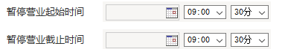

* **到达暂停营业起始时间**，商家在手机APP前台将自动变为暂停营业状态，**到达暂停营业截止时间后**，商家在手机APP前台将自动变成“正常营业”状态，后台状态选择也自动变成“正常营业”
* 预约服务方式：
* 到店：关联显示到店服务时段（可允许多个时段，中前未设置内的时段在前台不显示）、服务时间间隔的设置

到店服务时段/服务时间间隔 有余数时，余数时段在前台不显示

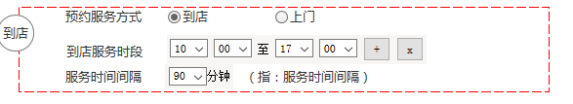

* 上门：关联显示上门服务时段（可允许多个时段，中前未设置内的时段在前台不显示）、服务时间间隔、最短上门时间

上门服务时段/服务时间间隔 有余数时，余数时段在前台不显示

最短上门时间，是指客户当前购买时可以最快上门服务的时间显示。

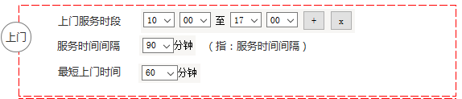

* 商品配送方式
* 商家配送：关联上门配送时段（可允许多个时段，中前未设置内的时段在前台不显示）、配送时间间隔、最短送达时间

上门配送时段/配送时间间隔 有余数时，余数时段在前台不显示

最短送达时间，是指客户当前购买时可以最快送到的时间显示。

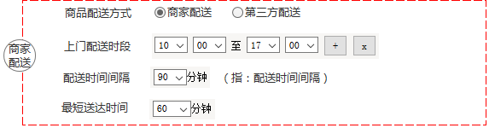

* **保存：**点击“保存”验证必填并对应给予必填提醒。此外将设置结果保存并同步给商家后台的商家资料，其次保存的商家信息将在后台商家列表面显示。

**特别说明：**

* 关于服务时间及配送的时间，在后台设置好后将直接影响客户在前台APP下单时可见的时间段。
* 商家资料除了商家名称、商家分类、商家地址、服务范围不允许商家修改外，其它内容

智慧社区综合管理后台与商家后台内容同步更改。

#### 管理账号

* 页面

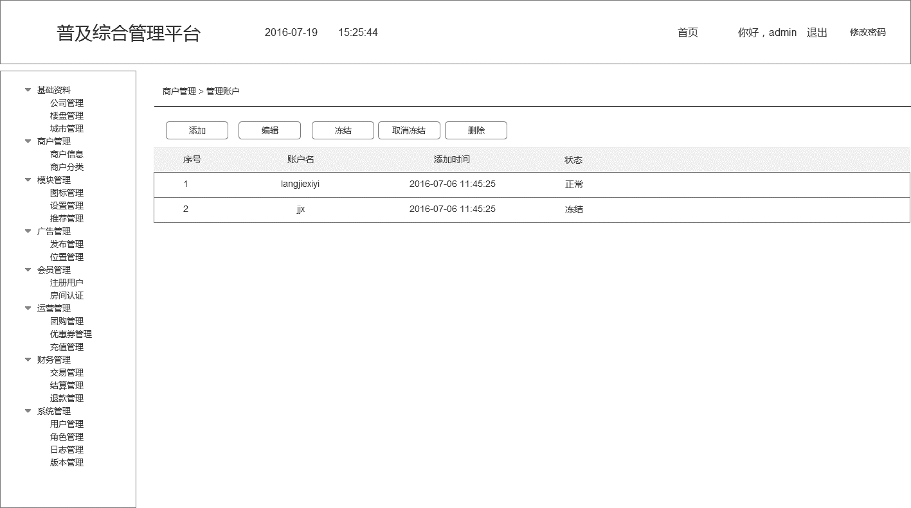

* 概述

建立商家在商家后台的管理账号

* 交互规则
  + **添加：**添加商家账号
  + **编辑：**编辑商家账号内容，如未选中编辑项，点击“编辑”提示“请选择要编辑商家账号”
  + **删除：**删除创建的商家账号内容，如未选中删除项，点击“删除”提示“请选择要删除的商家账号”，删除时做二次确定提示“确定删除此商家账号？”
  + **冻结：** 冻结账号，冻结账号状态为 “冻结”，如未选中冻结项，点击提示“请选择要冻结的商家账号”
  + **取消冻结：**将账号从冻结状态变成正常，如未选中取消冻结项，点击提示“请选择要取消冻结的商家账号”

##### 添加

* 页面

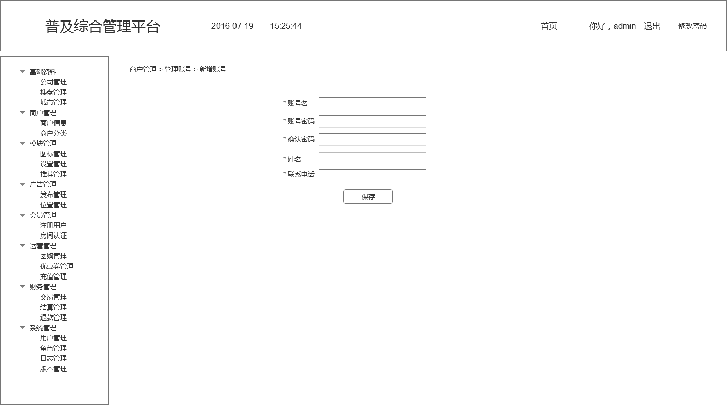

* 字段描述

|  |  |  |  |  |
| --- | --- | --- | --- | --- |
| **字段名称** | **是否必填** | **类型** | **业务规则** | **必填提示** |
| 账号名 | 是 | 文本 | 手动输入 | 请输入账号名 |
| 账号密码 | 是 | 文本 | 手动输入 | 请输入账号密码 |
| 确认密码 | 是 | 文本 | 手动输入 | 请输入确认密码 |
| 姓名 | 是 | 文本 | 手动输入 | 请输入姓名 |
| 联系电话 | 是 | 文本 | 手动输入 | 请输入联系电话 |

* 概述

创建商家管理账号

* 交互规则

点击“保存”对输入内容进行必填验证，未填写对应提示必填提示，输入正确后跳转到列表页，并创建商家账号信息在列表页最上方显示。

#### 银行账号

* 页面

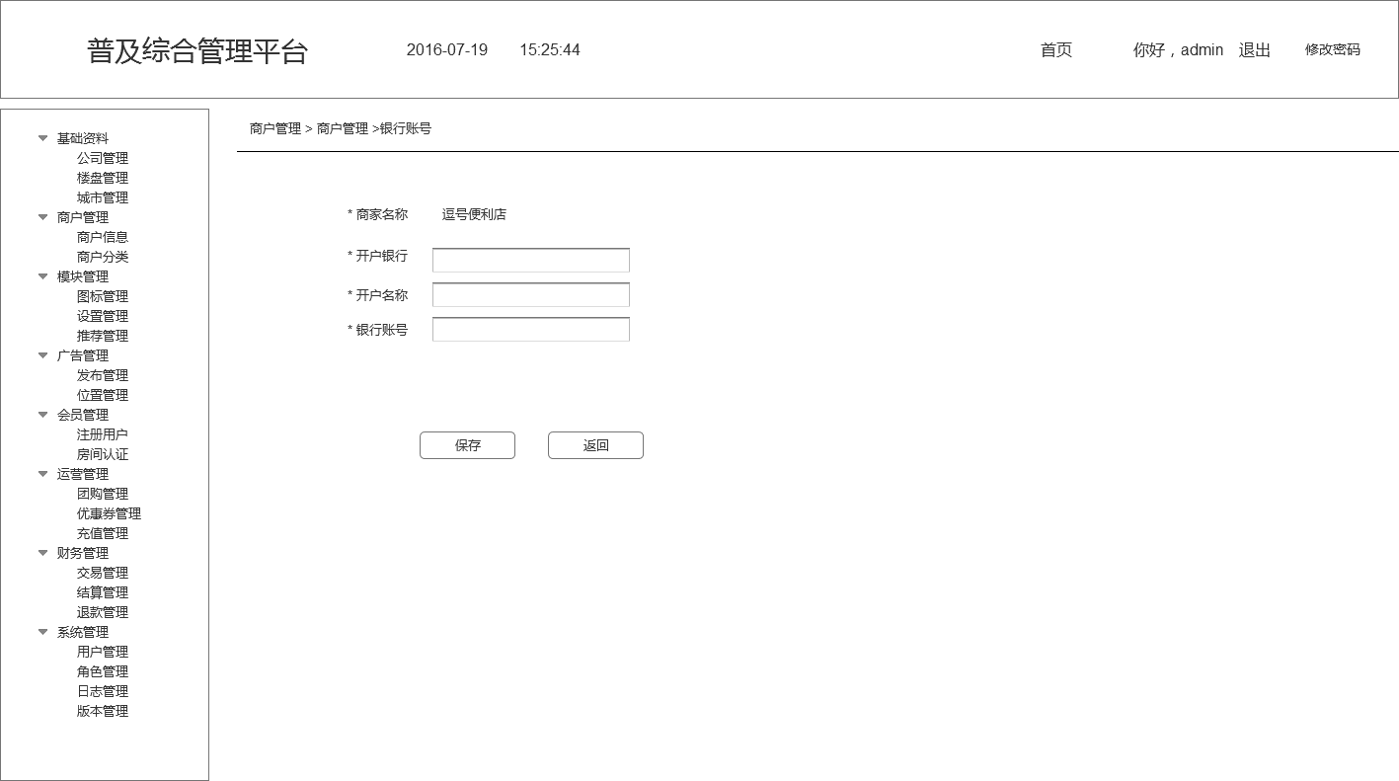

* 字段描述

|  |  |  |  |  |
| --- | --- | --- | --- | --- |
| **字段名称** | **是否必填** | **类型** | **业务规则** | **必填提示** |
| 商家名称 | 是 | 文本 | 自动带入所属的商家名称 |  |
| 开户银行 | 是 | 文本 | 手动输入 | 请输入开户银行 |
| 开户名称 | 是 | 文本 | 手动输入 | 请输入开户名称 |
| 银行账号 | 是 | 文本 | 手动输入 | 请输入银行账号 |

* 概述

创建商家银行账号，用于后续商家打款使用

* 交互规则

点击“保存”对输入内容进行必填验证，未填写对应提示必填提示，输入正确后跳转到商家列表页。

## 模块管理

### 图标管理

* 页面

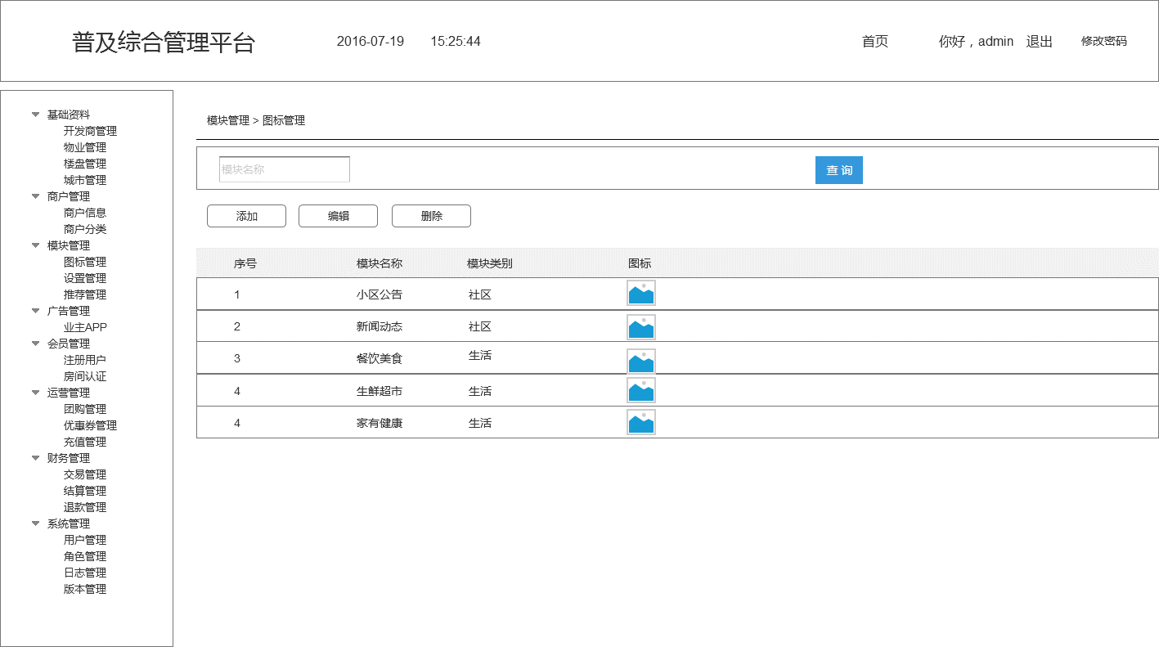

* 概述

建立模块内容，其中商家分类会自动作为模块内容显示在列表中且名称不可编辑。其商家分类转换的模块名称的模块类别为默认为**生活**。

本次开发涉及初始的模块内容包括：

|  |  |  |
| --- | --- | --- |
| 模块类别 | 模块名称 | 备注 |
| 社区 | 社区公告 |  |
| 社区 | 物业缴费 |  |
| 社区 | 投诉建议 |  |
| 社区 | 房屋报修 |  |
| 社区 | 智能家居 |  |
| 社区 | 致加手环 |  |
| 社区 | 手机开门 |  |
| 生活 | 餐饮美食 | 此部分模块内容来自商家分类  具体内容根据商户分类而定 |
| 生活 | 社区商城 |
| 生活 | 服务预定 |
| 生活 | 课程培训 |
| 生活 | 会所服务 |
| 生活 | 社区影院 |
| 生活 | 精品团购 |  |
| 生活 | 邻里圈 |  |

* 交互规则
  + **添加：**添加模块内容
  + **编辑：**编辑模块内容，如未选中编辑项，点击“编辑”提示“请选择要编辑的行”
  + **删除：删除创建的模块内容，**如未选中删除项，点击“删除”提示“请选择要删除的行”此外如果该模块已经被楼盘应用将不能被删除，提示“该模块已被应用，不能删除”

#### 添加

* 页面

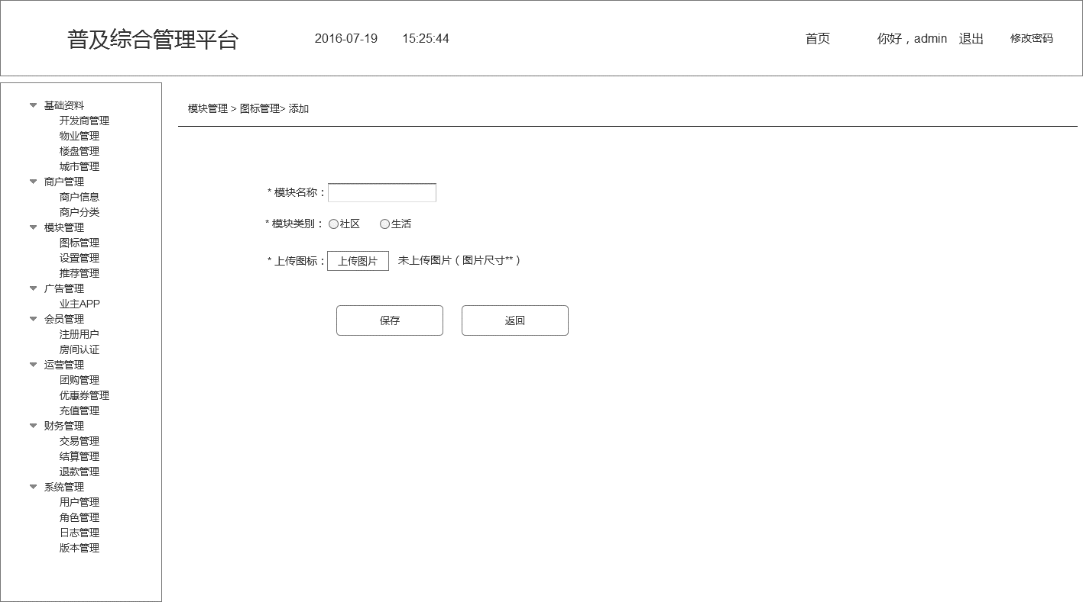

* 字段描述

|  |  |  |  |  |
| --- | --- | --- | --- | --- |
| **字段名称** | **是否必填** | **类型** | **业务规则** | **必填提示** |
| 模块名称 | 是 | 文本 | 手动输入 | 请输入模块名称 |
| 模块类别 | 是 | 单选 | 默认写死 | 请选择模块类别 |
| 上传图标 | 是 | 文本 | 手动输入 | 请上传模块图标 |

* 概述

创建模块内容

* 交互规则

点击“保存”对输入内容进行必填验证，未填写对应提示必填提示，输入正确后跳转到列表页，并创建模块信息在列表页最上方显示。

#### 编辑

**商家分类转换的模块名称，只可做图标的上传，不可更改模块名称。**

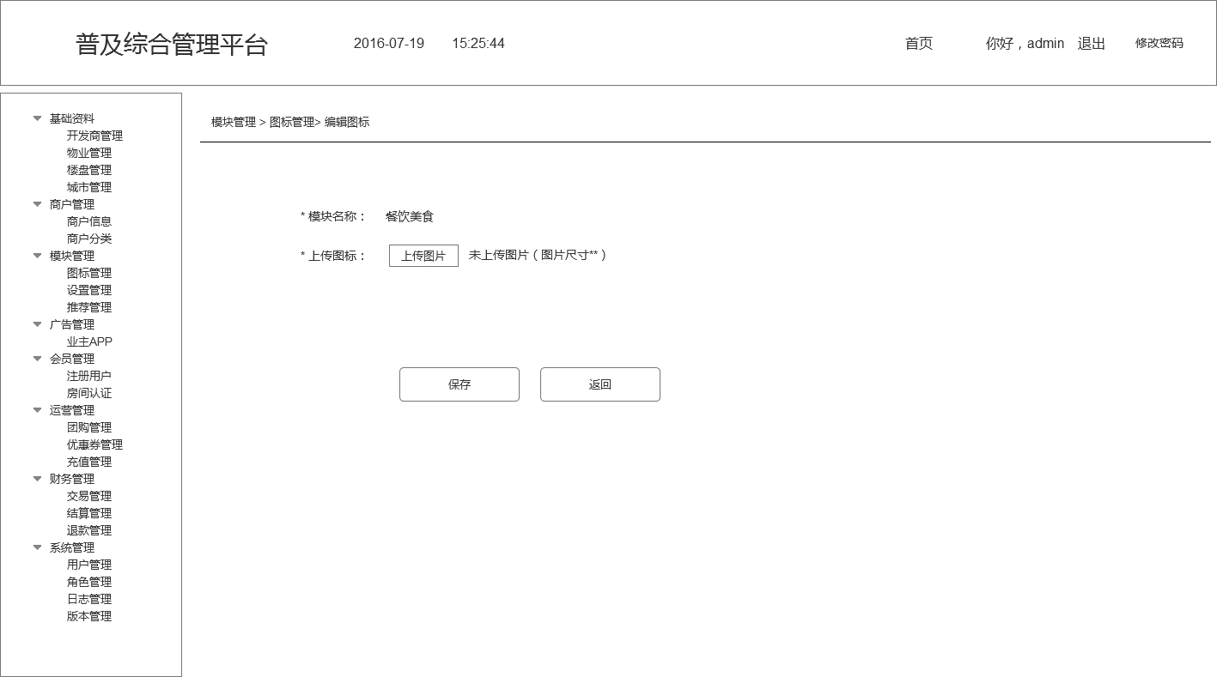

### 设置管理

* 页面

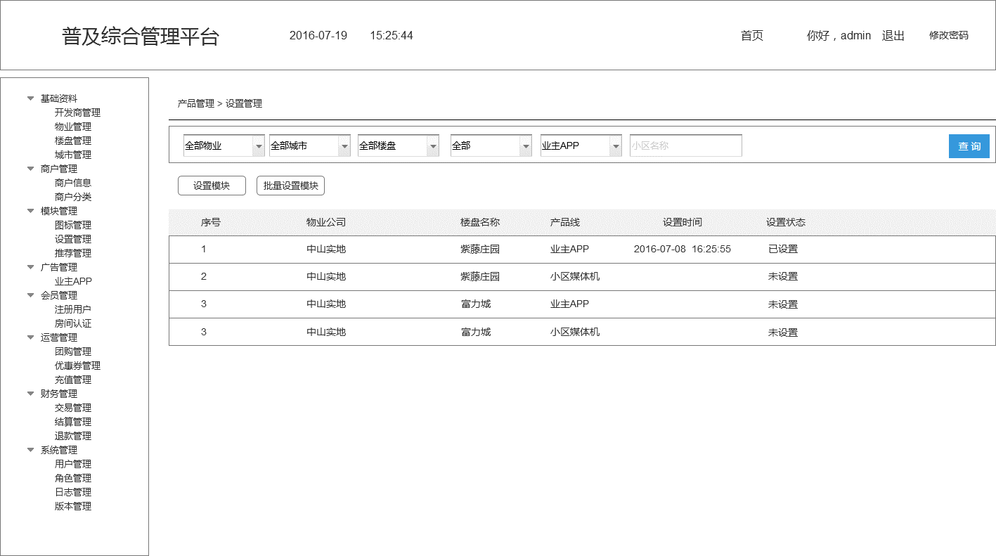

* 概述

默认显示当前用户所属权限下的所有楼盘内容关联产品线的楼盘项目，如果一个楼盘即关联了业主APP,又关联了小区媒体机，那么分两条显示，默认设置状态为“未设置”设置完成后，设置状态变为“已设置”

* 交互规则
* **设置模块：**打开设置模块页，如未选中楼盘点击“设置模块”提示“请选择要设置的行”
* **批量设置模块：**打开批量设置模块页

#### 设置模块

* 页面

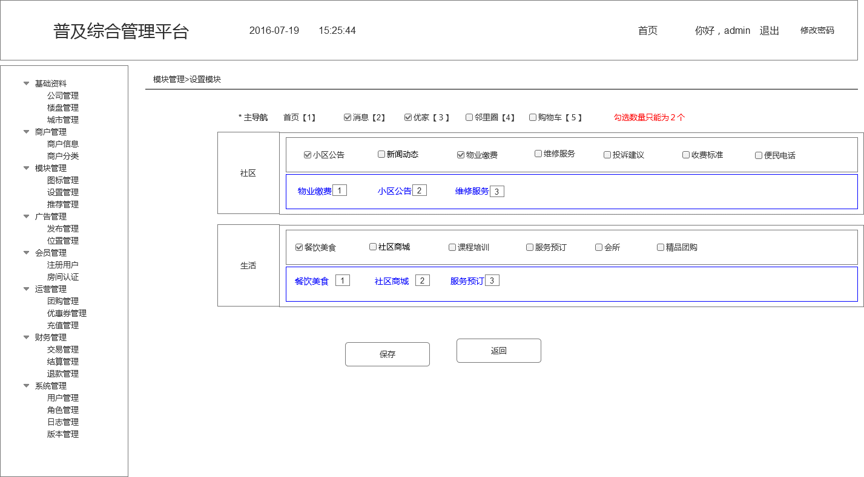

* 概述

设置模块与楼盘在前台显示的关联，后台勾选则在前台显示对应关联内容，如未勾选将隐藏掉所有与模块关联的内容。

* 字段描述

|  |  |  |  |  |
| --- | --- | --- | --- | --- |
| **字段名称** | **是否必填** | **类型** | **业务规则** | **备注** |
| 主导航 | 是 | 多选 | 调取的内容默认写死  可选内容包括：消息、优家、邻里圈、购物车 | 判断勾选数量只能为2个 |
| 模块设置 | 是 | 社区多选+排序 | 显示“图标管理”模块类别为社区的所有模块内容 |  |
| 生活多选+排序 | 显示“图标管理”模块类别为生活的所有模块内容 |

* 交互规则
  + **主导航：**勾选控制前台APP中底部主导航显示内容，最多勾选2个，当勾选数量多于2个或者少于2个时，提示“主导航勾选数量只能为2个”
  + **模块设置：**勾选控制当前楼盘所关联的模块产品，勾选后前台APP对应调用勾选模块的相关联的内容，具体看APP前台调用要求。例如：勾选了邻里圈，那么在前台首页中会显示邻里圈相关联的信息。
  + **保存：**将楼盘下模块的选择与排序结果进行保存，保存后，用户在前台APP加载网络刷新页面的时候，将显示设置后的最新内容。

#### 批量设置模块

* 页面

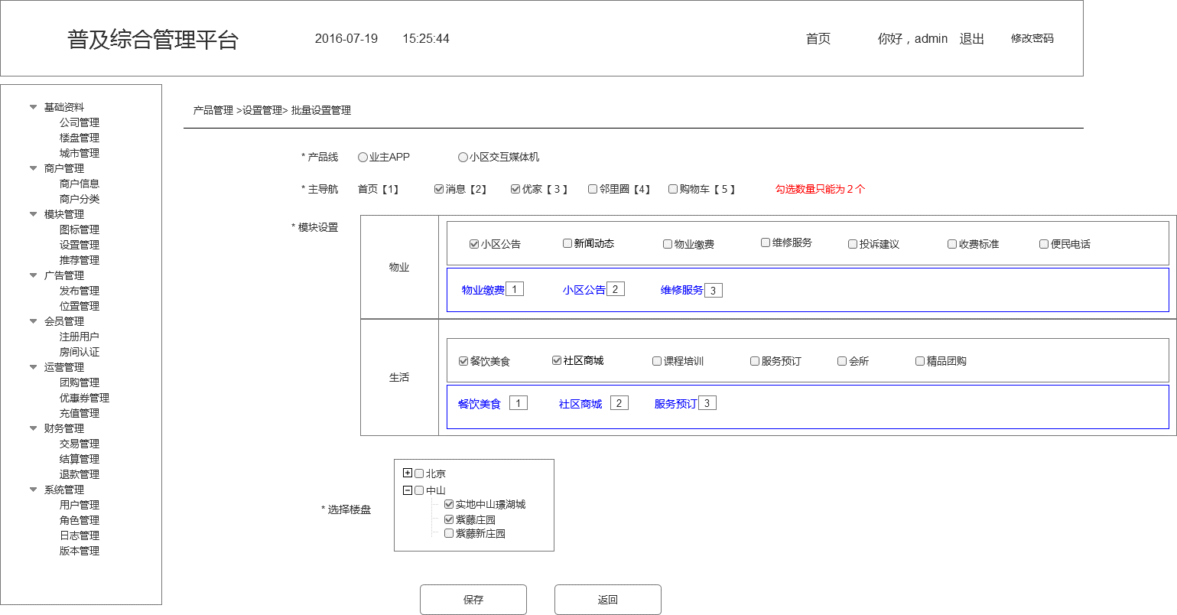

* 概述

批量设置模块与楼盘在前台显示的关联，后台勾选则在前台显示对应关联内容，如未勾选将隐藏掉所有与模块关联的内容。

* 字段描述

|  |  |  |  |  |
| --- | --- | --- | --- | --- |
| **字段名称** | **是否必填** | **类型** | **业务规则** | **备注** |
| 产品线 | 是 | 单选 | 默认内容：业主APP,小区交互媒体机 |  |
| 主导航 | 是 | 多选 | 可选内容：消息、优家、邻里圈、购物车 | 判断勾选数量只能为2个 |
| 模块设置 | 是 | 多选+排序 | 显示“图标管理”模块类别为社区的所有模块内容 |  |
| 多选+排序 | 显示“图标管理”模块类别为生活的所有模块内容 |
| 选择楼盘 | 是 | 下拉多选 | 显示当前账号权限下的所有楼盘内容 |  |

* 交互规则
  + **主导航：**勾选控制前台APP中底部主导航显示内容，最多勾选2个，当勾选数量多于2个或者少于2个时，提示“主导航勾选数量只能为2个”
  + **模块设置：**勾选控制当前楼盘所关联的模块产品，勾选后前台APP对应调用勾选模块的相关联的内容，具体看APP前台调用要求。例如：勾选了邻里圈，那么在前台首页中会显示邻里圈相关联的信息。
  + **保存：**将批量对楼盘下模块的选择与排序结果进行保存，保存后，用户在前台APP加载网络刷新页面的时候，将显示设置后的内容。

### 推荐管理

* 页面

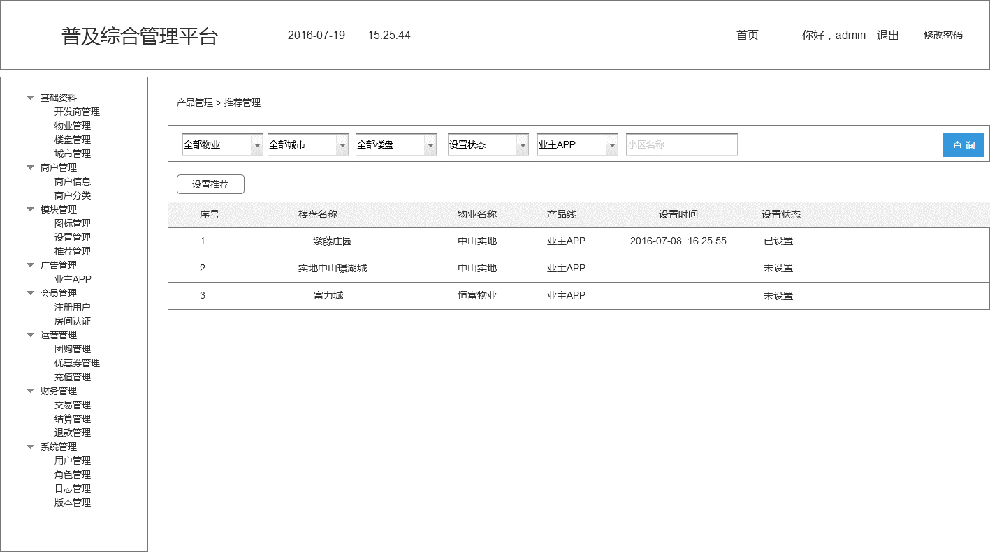

* 概述

默认显示当前用户所属权限下的所有楼盘内容关联产品线的楼盘项目，如果一个楼盘即关联了业主APP,又关联了小区媒体机，那么分两条显示，默认设置状态为“未设置”设置完成后，设置状态变为“已设置”并显示每次设置的时间。

* 交互规则
* **查询：**可以按照物业、城市、楼盘、设置状态（未设置、已设置）、产品线（业主APP、小区媒体机，默认为业主ＡＰＰ）进行楼盘的匹配查找。
* **设置推荐：**打开设置推荐页面，如未选中楼盘，直接点击“设置推荐”提示“请选择要设置的楼盘”

#### 首页推荐

* 页面

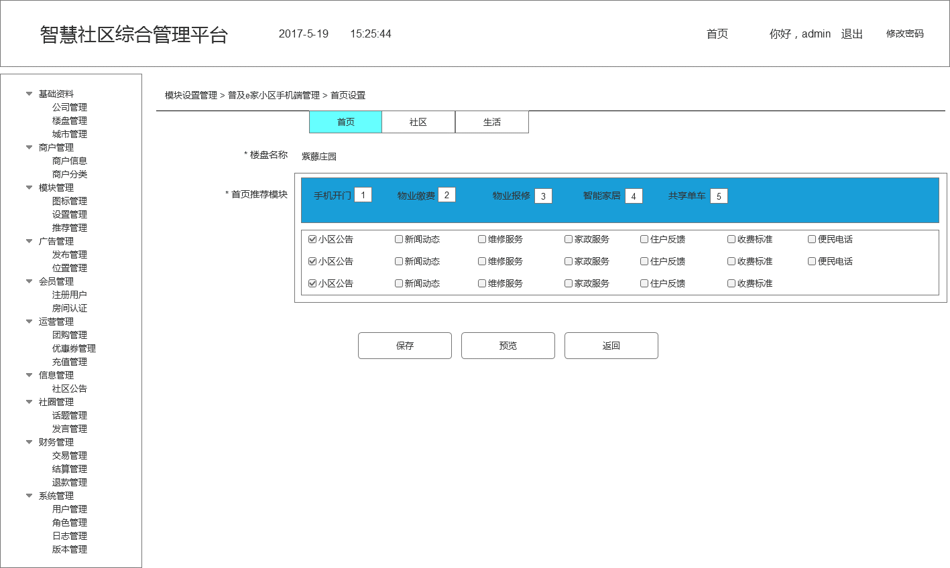

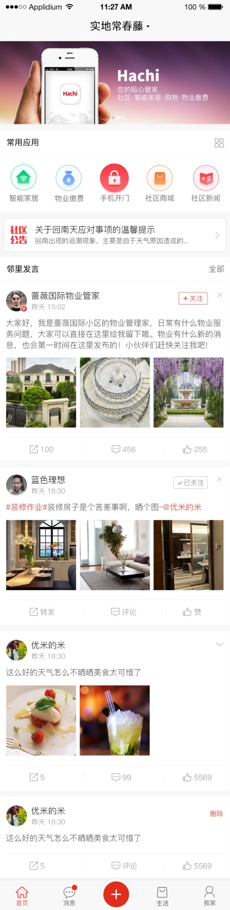

邻里圈发言板块

最新公告

广告位

模块推荐位

导航模块

楼盘名称

* 概述

设置首页推荐内容

* 字段描述

|  |  |  |  |  |
| --- | --- | --- | --- | --- |
| **字段名称** | **是否必填** | **类型** | **业务规则** | **备注** |
| 楼盘名称 | 是 | 文本 | 读取在列表选择的楼盘名称 |  |
| 首页推荐模块 | 是 | 多选+排序 | 调取“设置管理”所有勾选的模块（社区+生活）勾选的模块 |  |

* 交互规则
  + **首页推荐模块：**模块被勾选后显示在勾选区域，默认勾选区域隐藏不显示，此块可以对勾选的内容进行排序，最多可以勾选5个模块，超出5个弾出提示“最多只能勾选5个模块”，前台中用户可在对勾选的默认模块进行自定义更改，更改后后台同步显示用户勾选的模块内容
* **保存：**对填写内容进行保存，其中验证“首页推荐模块”必须填写5个模块，否则提示“首页推荐模块推荐个数不足5个” 保存成功后，前台APP将显示推荐的内容。
* **预览：**预览填写内容的显示结果

#### 社区推荐

* 页面

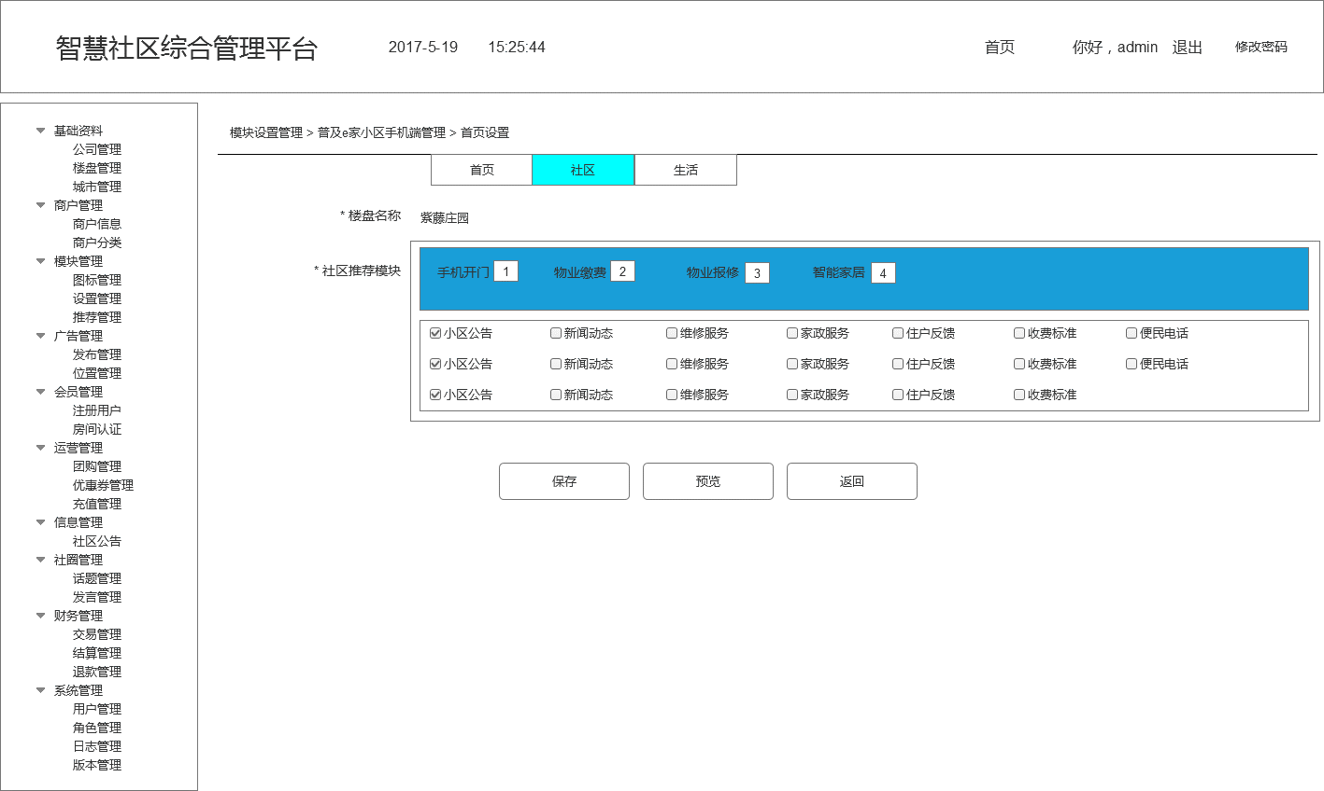

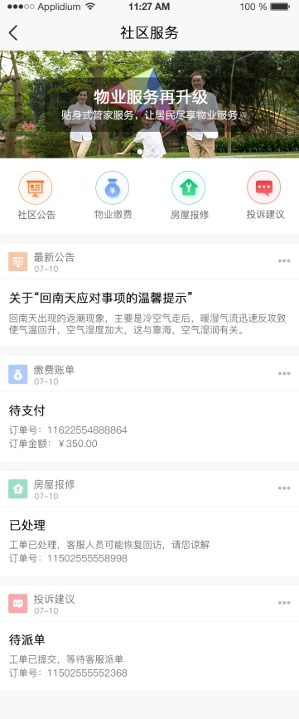 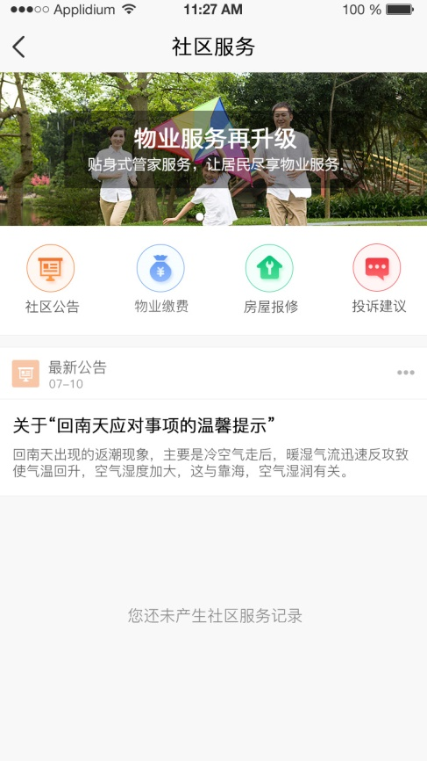

信息流

（左图）产生交易记录样式 （右图）无任何交易记录样式

* 概述

设置首页推荐内容

* 字段描述

|  |  |  |  |  |
| --- | --- | --- | --- | --- |
| **字段名称** | **是否必填** | **类型** | **业务规则** | **备注** |
| 楼盘名称 | 是 | 文本 | 读取在列表选择的楼盘名称 |  |
| 社区推荐模块 | 是 | 多选+排序 | 调取“设置管理”所有勾选的模块（社区）勾选的模块 |  |

* 交互规则

**社区推荐模块：**模块被勾选后显示在勾选区域，默认勾选区域隐藏不显示，此块可以对勾选的内容进行排序，最多可以勾选4个模块，超出4个弾出提示“最多只能勾选4个模块”，

* + **保存：**对填写内容进行保存，其中验证“社区推荐模块”必须填写4个模块，否则提示“社区推荐模块推荐个数不足4个” 保存成功后，前台APP将显示推荐的内容。
* **预览：**预览填写内容的显示结果

#### 生活推荐

* 页面

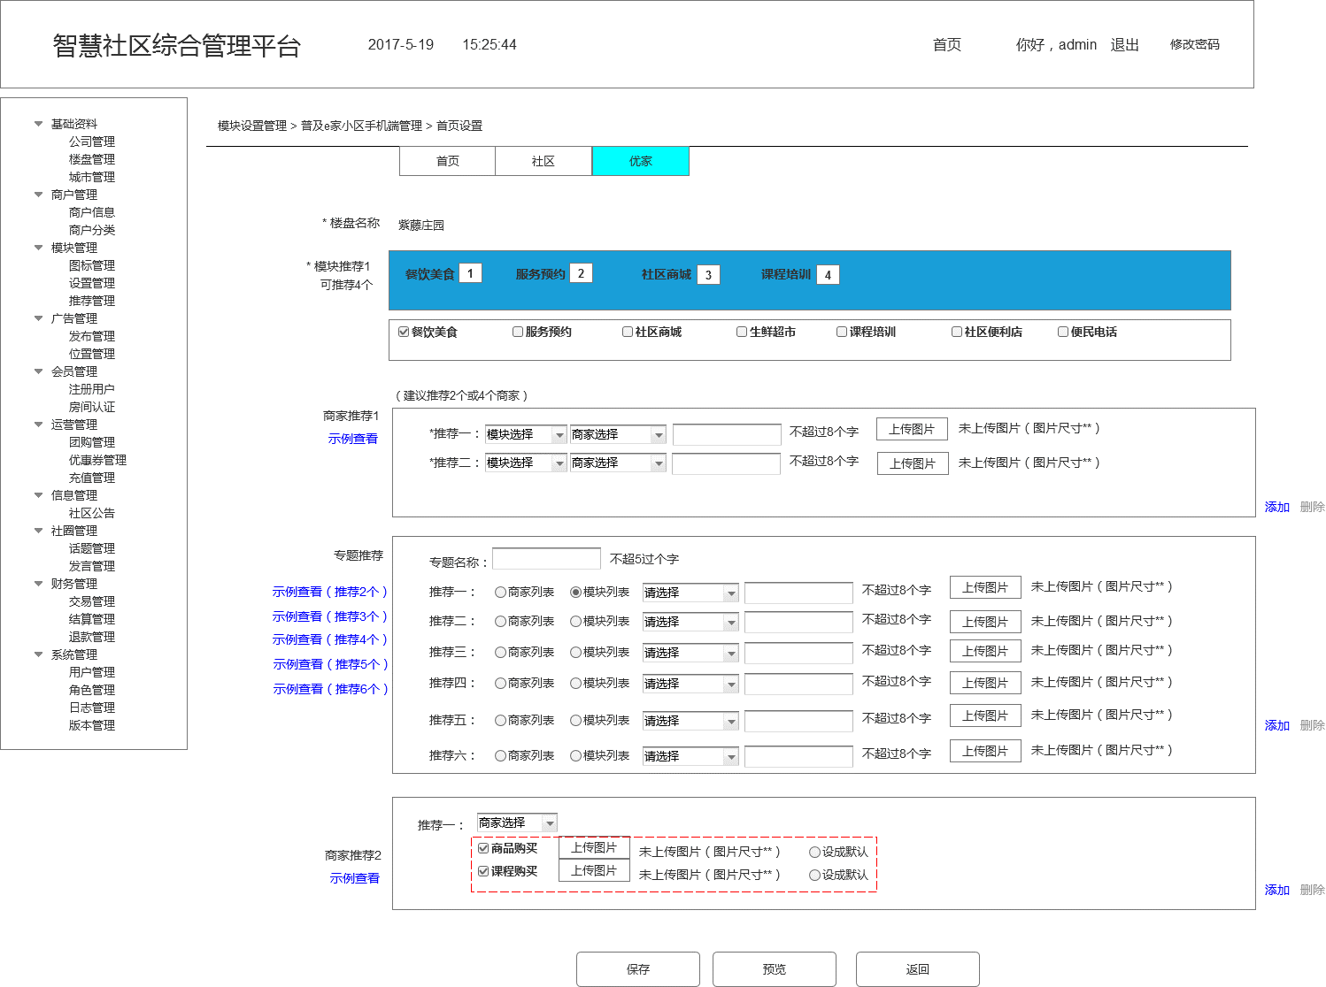

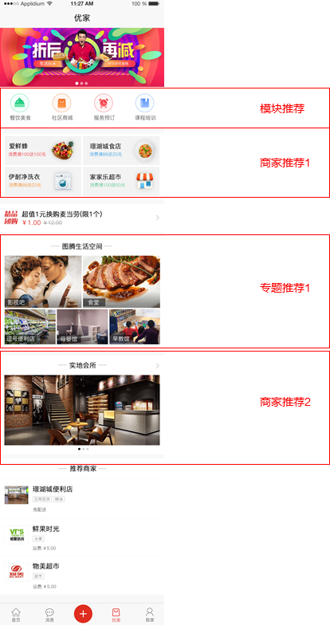

前台APP显示内容

* 概述

设置首页推荐内容

* 字段描述

|  |  |  |  |  |
| --- | --- | --- | --- | --- |
| **字段名称** | **是否必填** | **类型** | **业务规则** | **备注** |
| 楼盘名称 | 是 | 文本 | 读取在列表选择的楼盘名称 |  |
| 模块推荐 | 是 | 复选+排序 | 调取“设置管理”所有勾选的模块（生活） | 请选择模块 |
| 商家推荐1 | 否 | 组合（选择+输入+上传图片） | 默认显示2条记录 | 可按整组添加 |
| 专题推荐1 | 否 | 组合（选择+输入+上传图片 | 默认显示6条记录 | 可按整组添加 |
| 商家推荐2 | 否 | 组合（选择+输入+上传图片） | 默认显示3条记录 | 可按整组添加 |

* 交互规则
  + **模块推荐：**模块被勾选后显示在勾选区域，默认勾选区域隐藏不显示，此块可以对勾选的内容进行排序，最多可以勾选4个模块，超出4个弾出提示“最多只能勾选4个模块”
  + **商家推荐1**
* 在“**模块选择**”中所有模块内容中选择一个要推荐的模块，然后“商家选择”处显示所有与被选择模块关联的商家
* 点击“**上传图片**”选择电脑图片上传，上传后将默认的“未上传图片”直接显示成图片的缩略图，上传的图片可以删除，删除后显示“未上传图片”字样
* 点击“**商家推荐1**”整组内容后面的“添加”可以增加一组信息为空的商家推荐记录（2条一组），商家推荐多出1组时，第一组后的每组出现“删除”按钮，点击“删除”后将所对应组的所有内容删除。
  + **专题推荐1：**
* 选择“**商家列表**”或“**模块列表**”在其后面“请选择”自动显示关联的数据，如选择“商家列表”那么显示出当前楼盘关联的所有商家信息，如果为“模块列表”显示出当前楼盘所有关联的“模块名称”列表
* 点击“**上传图片**”选择电脑图片上传，上传后将默认的“未上传图片”直接显示成图片的缩略图，上传的图片可以删除，删除后显示“未上传图片”字样
* 点击“**首页专题推荐**”整组内容后面的“添加”可以增加一组信息为空的专题记录（6条一组），首页专题推荐多出1组时，每组后的专题出现“删除”按钮，点击“删除”后将所对应组的所有内容删除。
  + **商家推荐2：**
* 在 “商家选择”处选择商家，自动关联商家所属分类所关联的产品模式，有多个显示多个，勾选的产品模式将推荐在前台。
* 点击“**上传图片**”选择电脑图片上传，上传后将默认的“未上传图片”直接显示成图片的缩略图，上传的图片可以删除，删除后显示“未上传图片”字样
* 点击“产品模式”后面的“设为默认”选中，将会在整个推荐的产品模式中优先显示。
* **示例查看：**左侧 “商家推荐1”“商家推荐2”示例将链接对应的示例图片
* **保存：**对填写内容进行保存，前台APP将显示推荐的内容。
* **预览：**预览填写内容的显示结果

## 广告管理

### 发布管理

* 页面

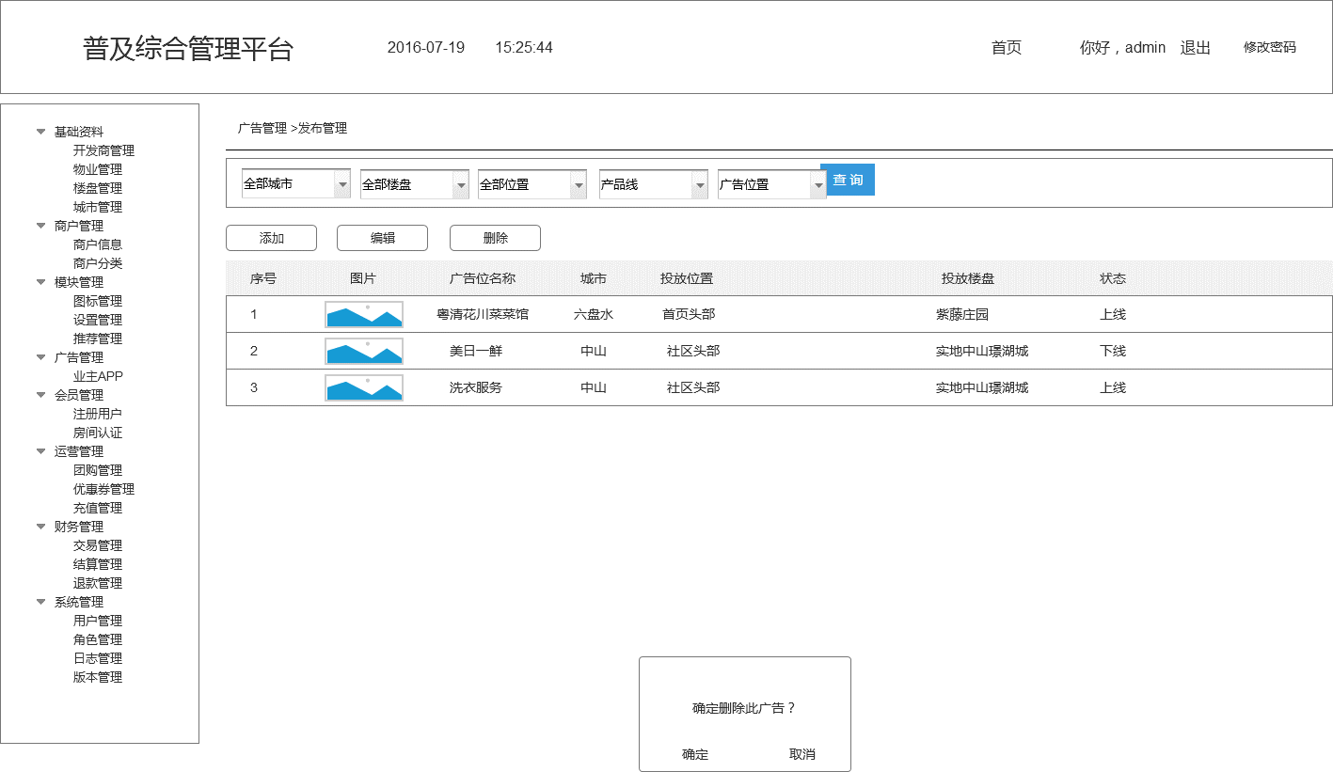

* 概述

显示当前用户所管理楼盘下的所有广告内容，默认列表界面内容为空

* 交互规则
  + **查询：**按照城市、楼盘、产品线（目前只有业主APP）、广告位置(开屏、首页头部、、社区头部、生活头部)进行广告的匹配查找，其中产品线关联广告位置。
  + **排序：**默认按照创建时间从上至下排序，如有编辑，按照编辑时间排序。
  + **添加：**打开添加广告页
  + **编辑：**编辑广告内容，如未选中编辑项，点击“编辑”提示“请选择要编辑的广告”
  + **删除：**删除创建的广告内容**，**如未选中删除项，点击“删除”提示“请选择要删除的广告”此外做删除的二次确定提示，提示“确定删除此广告？”

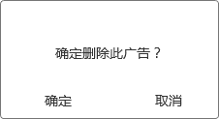

#### 添加

* 页面

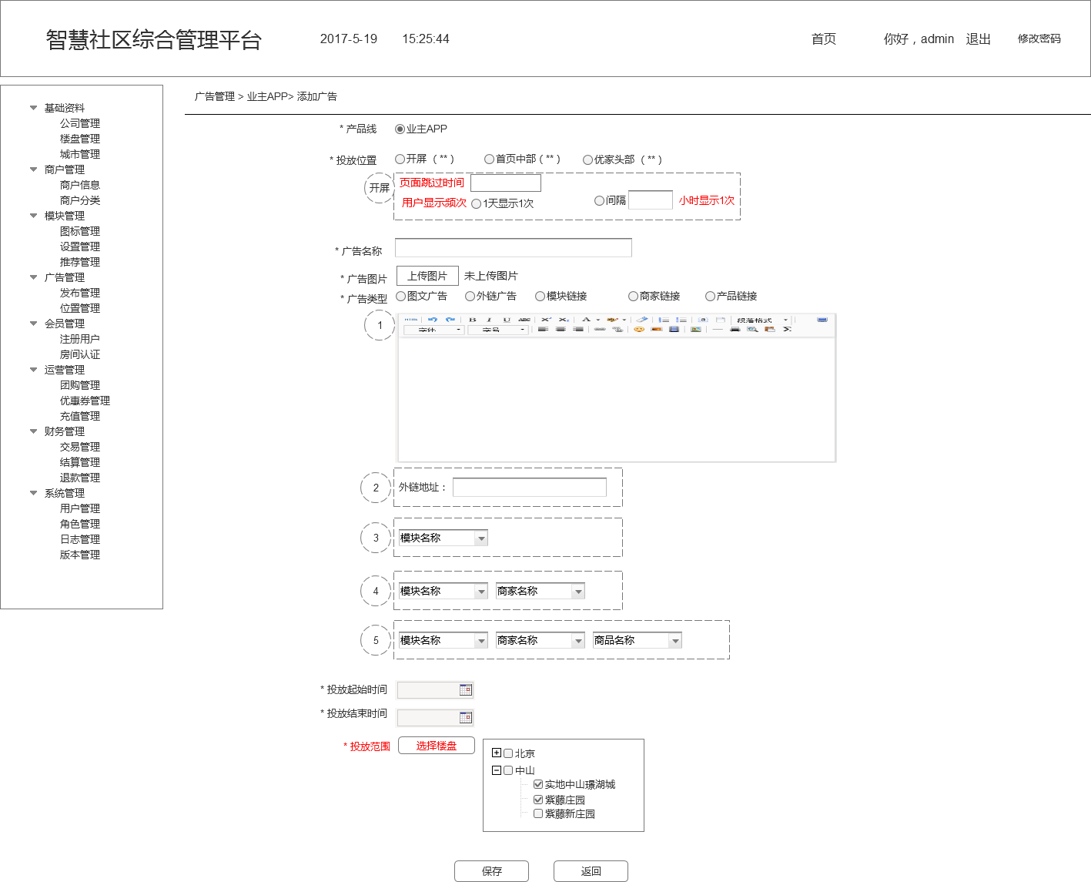

* 字段描述

|  |  |  |  |  |
| --- | --- | --- | --- | --- |
| **字段名称** | **是否必填** | **类型** | **业务规则** | **必填提示** |
| 投放位置 | 是 | 单选 | 默认项为空：   * 可选内容包括：开屏（**）、首页中部（**）、、优家头部（**）**代表广告的尺寸 * 另外除开屏外，其它位置从“广告位置管理”调用 * 此外开屏广告关联显示对跳过时间、显示次数的设置 | 请选择投放位置 |
| 广告名称 | 是 | 文本 | 手动输入 | 请输入广告名称 |
| 广告尺寸 | 是 | 单选 | 具体尺寸要看前台设计,根据投放位置匹配显示 | 请选择广告尺寸 |
| 广告图片 | 是 | 图片 | 图片上传 | 请上传广告图片 |
| 广告类型 | 是 | 组合（单选+输入+输入） | 广告类型，默认5种方式   * **图文广告**：关联显示编辑器 * **外链广告**：可输入外链地址 * **模块链接**：关联显示模块列表   （调用图标管理里的所有模块）   * **商家链接**：关联显示商家列表   （显示 模块-商家）   * **商品名称**：关联显示模块—商家下的商品 | 请选择广告类型 |
| 投放起始时间 | 是 | 日期 |  | 请选择投放起始时间 |
| 投放结束时间 | 是 | 日期 |  | 请选择投放结束时间 |
| 投放范围 | 是 | 下拉选择 | 显示当前登录用户负责的所有楼盘 | 请选择投放范围 |

* 概述

创建广告，前台APP只显示在投放时间范围内的广告，投放结束时间自动下线。广告排序按照编辑创建时间排序。

* 交互规则
  + **投放位置：**
* 点击“开屏”关联显示

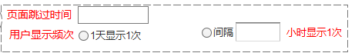

广告尺寸调用开屏广告的固定尺寸

* 点击“首页”“社区”“生活”对应显示各自关联的图片尺寸
* **广告图片：**点击“**上传图片**”选择电脑图片上传，上传后将默认的“未上传图片”直接显示成图片的缩略图，上传的图片可以删除，删除后显示“未上传图片”字样
* **广告类型：**
* 选择“图文广告”展开编辑器，前台调用编辑器维护的内容
* 选择“外链广告”展开填写外链地址输入框，前台调用外链广告
* 选择“模块链接”展开模块选择下拉框，前台调用显示模块的链接地址
* 选择“商家链接”展开模块及商家选择下拉框，前台调用显示选择商家的链接地址
* 选择“产品链接”展开模块下商家的商品选择下拉框，前台调用显示选择的商品地址
* **投放起始时间：**打开日历选择控件
* **投放结束时间：**打开日历选择控件
* **投放范围：**点击“选择楼盘”打开楼盘选择树型表单，选择多个楼盘后，当前发布的广告将在多个楼盘同时显示
* **保存：**点击保存，对必填字段进行验证，未填写对应提示必填提示，验证通过后，按照广告设置内容进行保存发布。最新发布的广告在最上面显示。

### 位置管理

* 页面

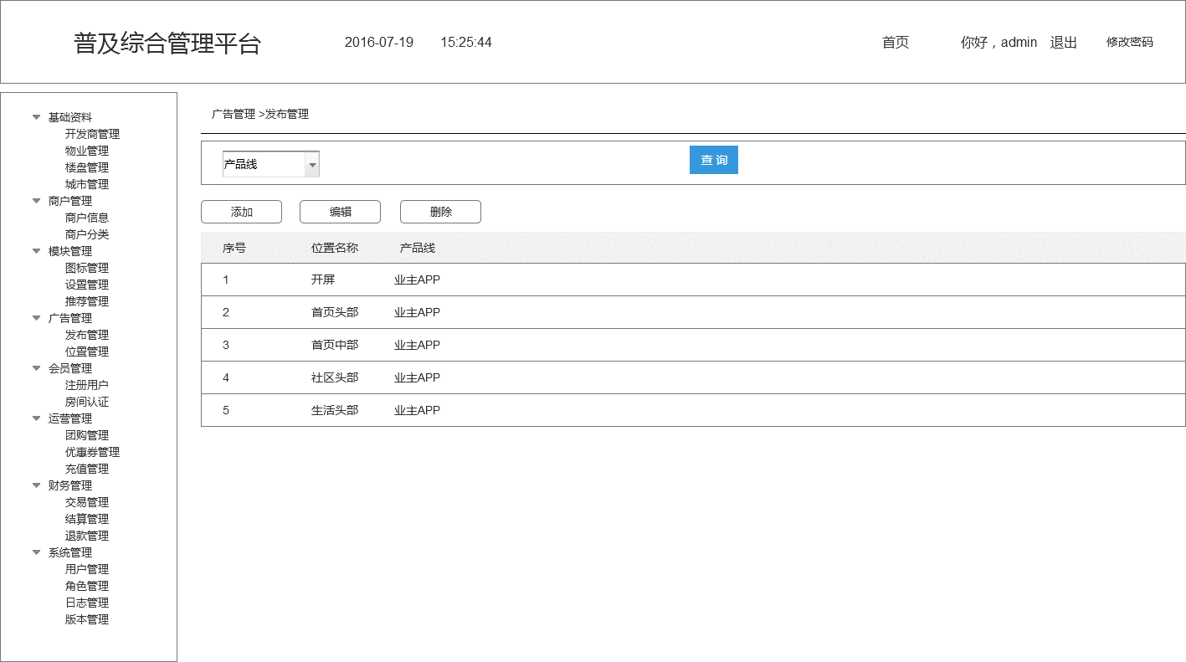

* 概述

显示所有创建的广告发布位置，位置关联产品线。初始显示位置：开屏、首页头部、社区头部、生活头部

* 交互规则
  + **添加：**打开添加广告位置页面
  + **编辑：**对已创建的位置进行更改，未选中待编辑的内容时，点击“编辑”提示“请选择要编辑的位置”
  + **删除：**删除已经创建的信息，未选中待删除的内容时，点击“删除”提示“请选择要删除的位置”此外删除时做二次确定提示。



#### 添加

* 页面

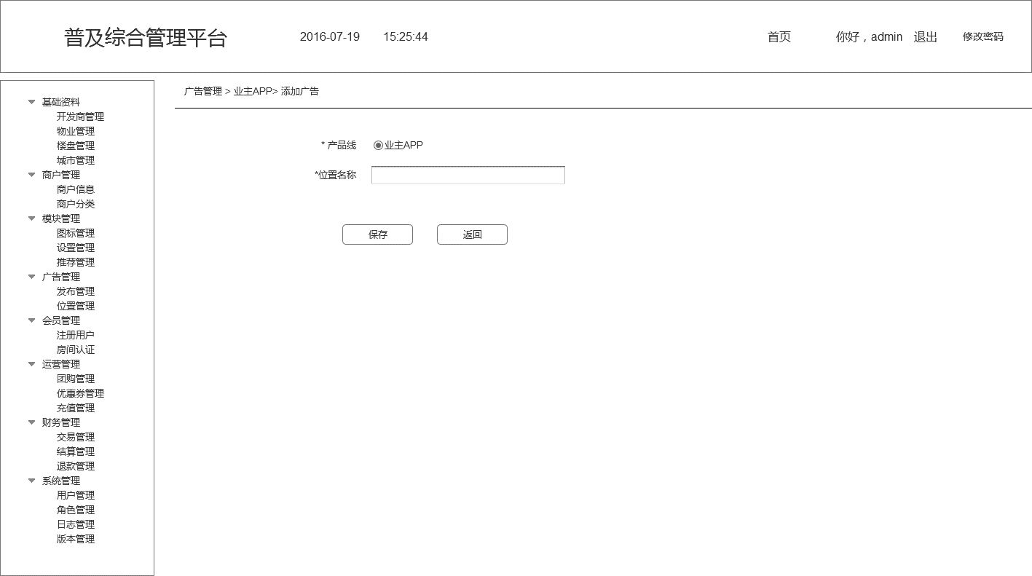

* 字段描述

|  |  |  |  |  |
| --- | --- | --- | --- | --- |
| **字段名称** | **是否必填** | **类型** | **业务规则** | **必填提示** |
| 产品线 | 是 | 显示 | 默认显示 |  |
| 位置名称 | 是 | 文本 | 手动输入 | 请填写位置名称 |

* 概述

创建广告位置

* 交互规则

点击“保存”对输入内容进行必填验证，未填写对应提示必填提示，输入正确后跳转到列表页，并创建位置信息在列表页最上方显示。

#### 编辑

对已创建的内容进行编辑，验证判断同“添加”

## 运营管理

### 优惠券管理

* 页面

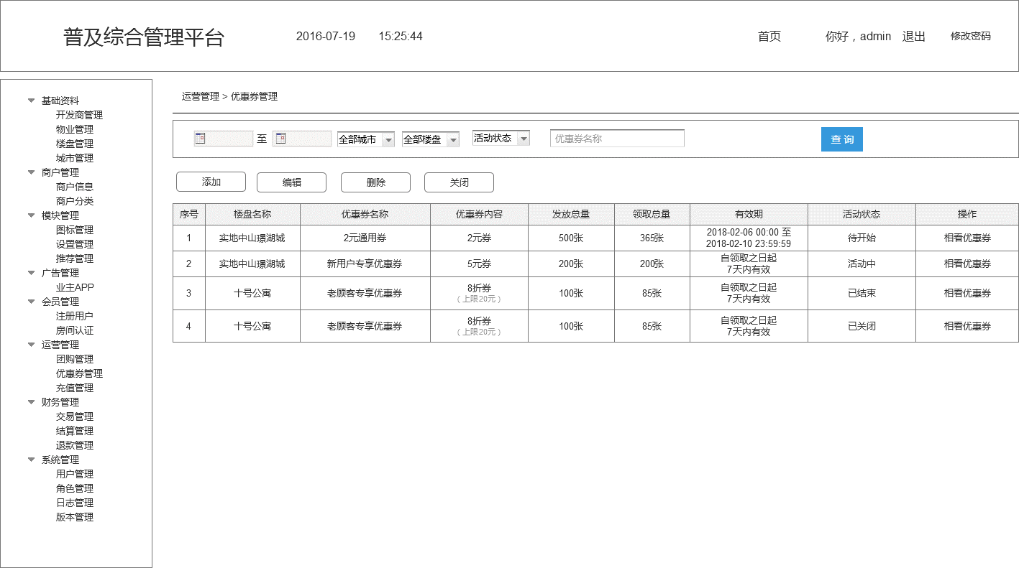

* 概述

显示当前用户权限下所有创建的优惠券活动内容。楼盘关联城市。其中待开始的活动优惠券活动允许编辑、删除、开始中的活动允许关闭。只有活动中的优惠券才会触发领券规则。优惠券活动时间结束活动状态自动变为“已结束”。



图：优惠券业务流程图（桔色节点为“优惠券活动”状态节点）

* 交互规则
  + **查询：**按照时间、城市、楼盘、、活动状态（待开始、活动中、已结束、已关闭）、优惠券名称查找符合的优惠券内容。
  + **添加：**打开优惠券活动创建添加页，新添加的优惠券未到开始时间，默认状态为“待开始”
  + **编辑：**对已经创建的优惠券活动进行编辑，如未选中点击“编辑”时，提示“请选择要编辑的优惠券”此外只有对“待开始”的活动才可以编辑，其他状态不可编辑，点击时提示“活动已开始不能编辑”。
  + **删除：**删除创建的优惠券内容**，**如未选中删除项，点击“删除”提示“请选择要删除的优惠券活动”此外做删除的二次确定提示，提示“确定删除此优惠券活动？”另外只有待开始的活动允许删除，其他状态提示“活动已开始不能删除”
  + **关闭：**
* 对活动中的优惠券强行关闭，当未选中行关闭活动时，提示“请选择要关闭的优惠券活动”，
* 另外只允行对活动中的优惠券进行关闭，关闭时做二次关闭提示“确认关闭此优惠券活动”，点击其他活动状态的优惠券做关闭时，提示“只有活动中的优惠券活动允许关闭”
* 此外优惠券被强制关闭后，活动状态变为“已关闭”同时此优惠券活动下的优惠券不能继续被领用。
  + **查看优惠券：**查看优惠券生成的明细信息

#### 添加

* 页面

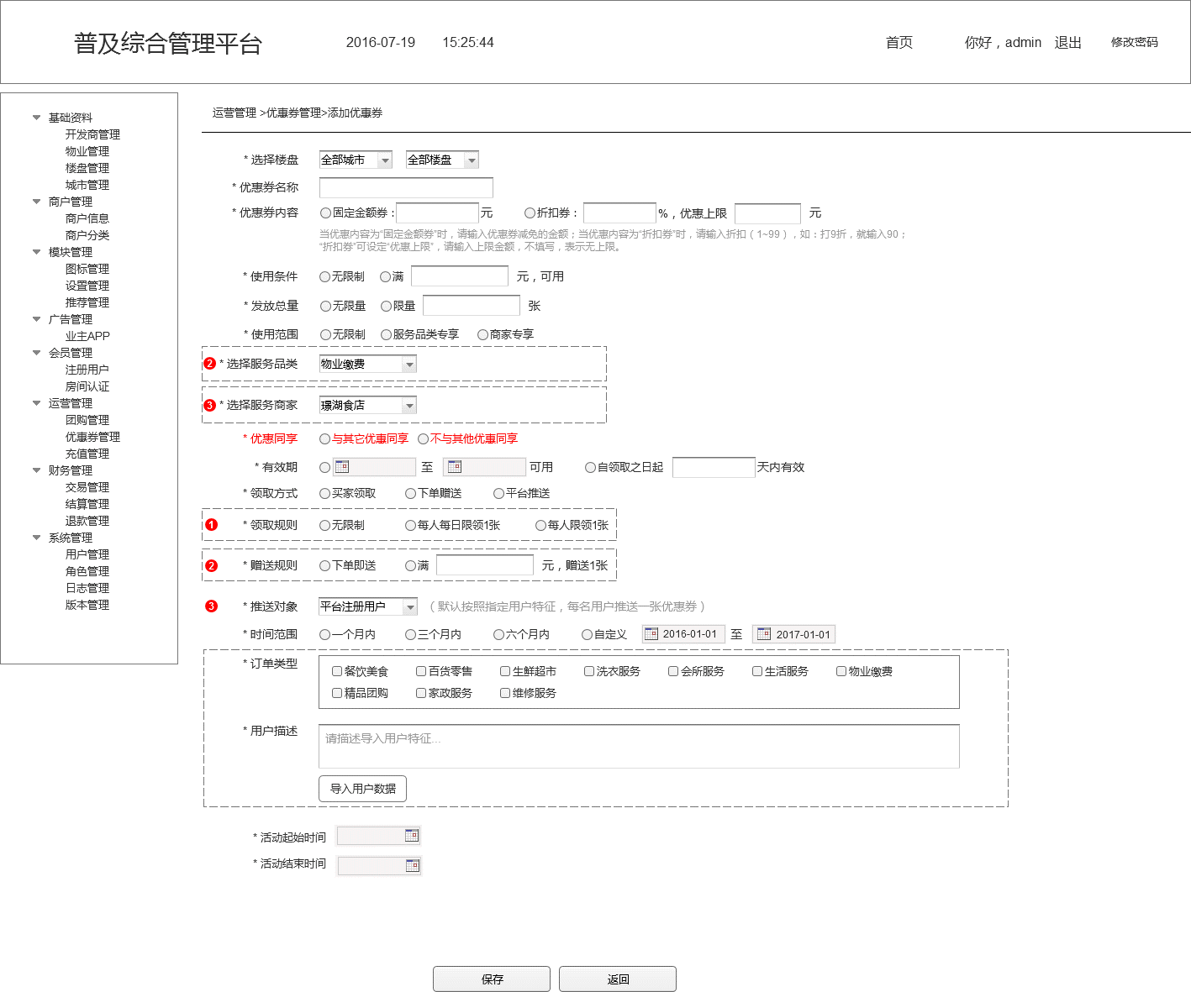

* 字段描述

|  |  |  |  |  |
| --- | --- | --- | --- | --- |
| **字段名称** | **是否必填** | **类型** | **业务规则** | **必填提示** |
| 选择楼盘 | 是 | 下拉选择 | 显示当前登录用户所负责的所有楼盘，可以按照城市进行筛选 | 请选择楼盘 |
| 优惠券名称 | 是 | 文本 | 手动输入 | 请输入优惠券名称 |
| 优惠券内容 | 是 | 组合（单选加输入） | * 固定金额券：输入固定金额 * 折扣券：输入折扣比例   优惠上限，输入优惠的上限 | 请输入优惠券内容 |
| 使用条件 | 是 | 组合（单选+输入） | 手动输入 | 请输入使用条件 |
| 发放总量 | 是 | 组合（单选+输入） | 手动输入 | 请输入发放总量 |
| 使用范围 | 是 | 组合(单选+下拉选择) | 固定显示：无限制、服务品类专享、商家专享   * 无限制 * 服务品类专享：自动关联选择服务品类的下拉列表，调取内容为所有生活下的模块+物业缴费 * 商家专享：显示出当前楼盘下的所有商家列表 | 请选择使用范围 |
| 优惠同享 | 是 | 单选 | 显示：与其它优惠同享、不与其它优惠同享 | 请选择优惠同享方式 |
| 有效期 | 是 | 组合（单选+日期） | * 自行设置有效期范围 * 自领取之前起多少天内有效。 | 请选择有效期 |
| 领取方式 | 单选 | 组合 | 领取方式：买家领取、下单赠送、平台推送   * **买家领取：**领取规则包括无限制、每人每日限领1张、每人限领1张 * **下单赠送：**赠送规则包括下单即送、满多少元赠送1张 * **平台推送：**   关联显示领取对象内容 | 请选择领取方式 |
| 活动起始时间 | 是 | 日期 | 手动输入 | 请选择活动起始时间 |
| 活动结束时间 | 是 | 日期 | 手动输入 | 请选择活动结束时间 |

* 概述

添加优惠券活动内容，建立优惠券活动发放，领取，使用规则。未到起始时间的活动，将不执行活动规则。

* 交互规则
  + **使用范围：**
* 点击“服务品类专享”关联显示服务品类选择列表页，调取所有生活下的模块+物业缴费



点击“商家专享”关联显示商家选择列表页，调取当前楼盘下的所有商家信息。



* + **领取方式：**
* 点击“买家领取”关联显示领取规则内容，包括：无限制、每人每日限领1张、每人限领1张
* 点击“下单赠送”关联显示赠送规则内容，包括：下单即送、满xx金额赠送

**赠送对象**：平台注册用户、平台登录用户、未下单用户、下单用户、自定义用户

**时间范围**：一个月、三个月内、六个月内、自定义时间

如果选择的推送对象为“未下单用户、下单用户”关联显示订单类型（调取生活下所有模块+物业缴费）‘

如果选择的推送对象为“自定义用户”关联显示“导入用户数据”按钮，从EXCEL导出数据，并可查看已导入数据内容。

* **保存：**
* 点击“保存”判断必填，未必填做对应必填提示。验证通过按照设置的活动内容进行优惠券活动的保存，
* 最新发布的优惠券在列表最上面显示。如果未到优惠券开始时间，优惠券默认状态为“待开始“
* 优惠券活动保存成功后，自动生成优惠券号。券号生成规则为：年月日（170605）+券号（6位流水号）例如最终生成的券码为： 170604000001

#### 查看优惠券

* 页面

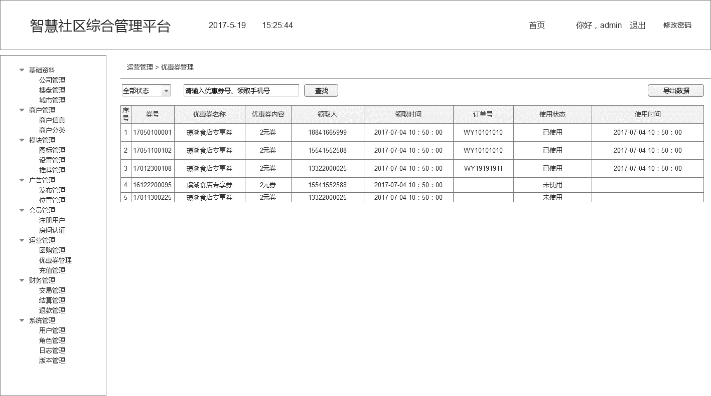

* 概述

显示所有领取的优惠券，默认 “全部状态”状态分为未使用、已使用，用户在前台APP下单购买商品使用后状态变为“已使用”

* 交互规则
  + **查询：**按照全部状态（未使用、已使用）、券号或者领用手机号输入 查询内容。
  + **导出数据：**导出查询结果中的数据，导出字段同列表内容。
  + **列表内容：**券号、优惠券名称、优惠券内容、领取人（领取的用户名）、领取时间、订单号（指使用优惠券的订单号）、使用状态（刚领取为未使用、下单使用后状态为“已使用”）、使用时间（订单生成时间）

### 充值管理

* 页面

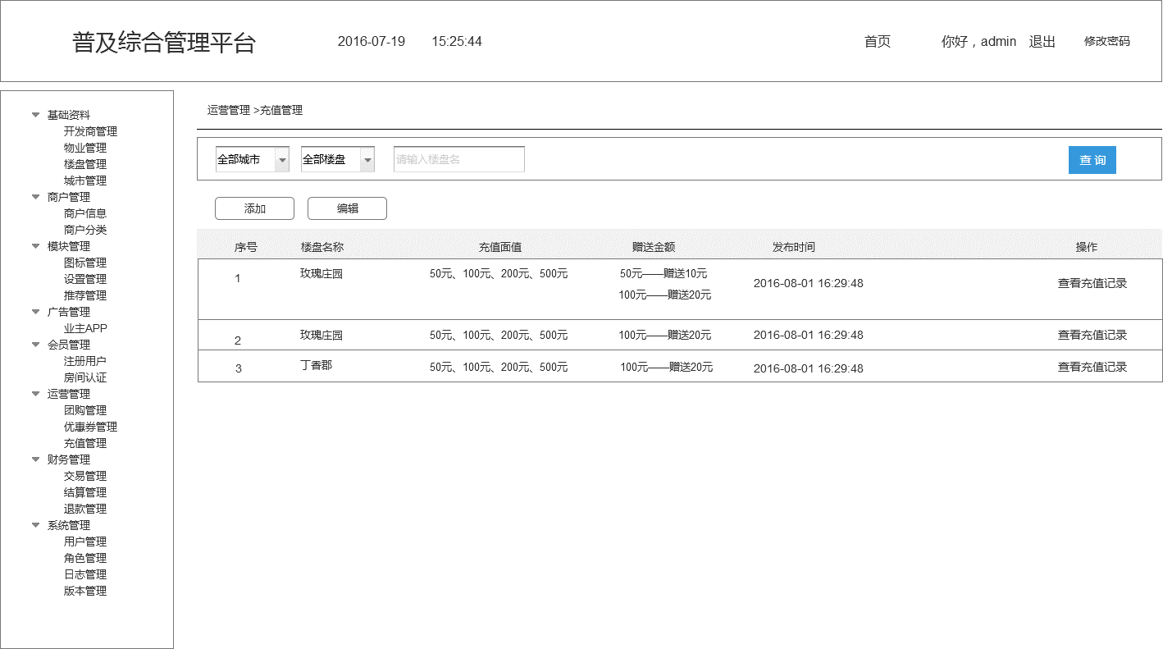

* 概述

显示当前登录账号权限下所有楼盘的充值计划，默认列表内容为空

* 交互规则
  + **查询：**按照全部城市、全部楼盘（取当前账号所管理楼盘）、输入“楼盘名”进行查询
  + **添加：**打开创建充值计划页面
  + **编辑：**对已创建的充值计划进行内容编辑，编辑后对于前台中已经充值的记录不受更新影响，只对后面新充值有影响。此外没有选中内容提示，点击“编辑”提示“请选择要编辑的充值计划“
  + **删除：**删除已经创建的充值计划，没有选中内容，点击“删除”提示“请选择要删除的充值计划”
  + **查看充值记录：**打开“查看充值记录”页面

#### 添加

* 页面

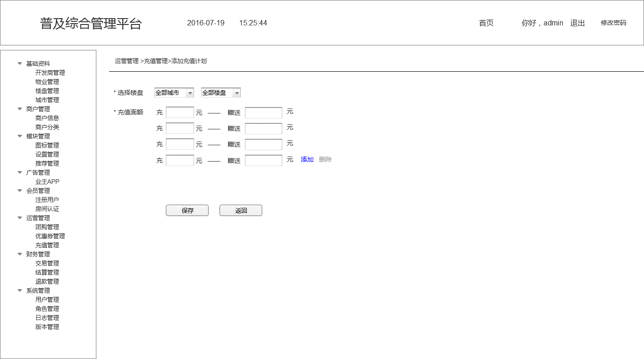

* 字段描述

|  |  |  |  |  |
| --- | --- | --- | --- | --- |
| **字段名称** | **是否必填** | **类型** | **业务规则** | **必填提示** |
| 楼盘名称 | 是 | 显示 | 自动将列表页已经选择的楼盘内容带入。 | 请选择楼盘 |
| 充值面额 | 是 | 数值 | 默认3条记录，在第3条记录后可增加记录条数 | 请输入充值面额 |

* 概述

为楼盘创建充值计划，设置后前台APP对应显示设置内容。

* 交互规则

点击“保存”对输入内容进行必填验证，未填写对应提示必填提示，输入正确后跳转到列表页，并创建充值计划在列表页最上方显示。

#### 充值记录

* 页面

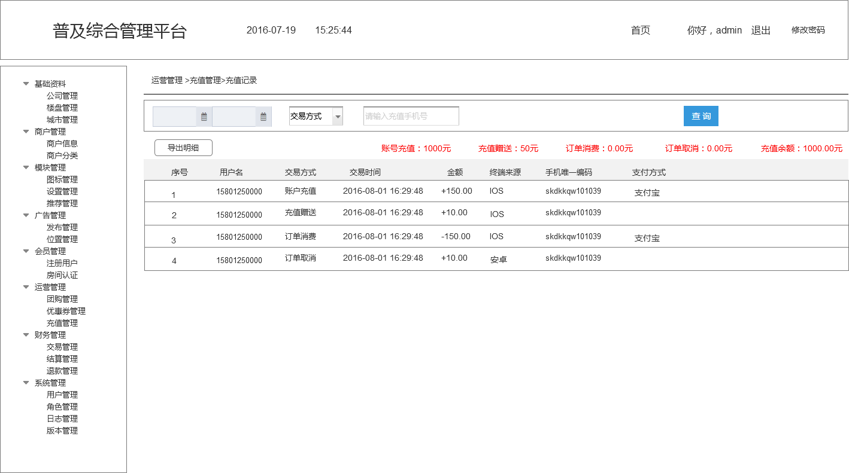

* 概述

显示当前楼盘充值计划下的所有充值和支付记录

* 交互规则
  + **查询：**按照日期、交易方式（账户充值、充值赠送、订单消费、订单取消）进行查询
  + **统计：**

账号充值：显示当前筛选条件所有充值总和

充值赠送：显示当前筛选条件所有充值赠送总和

订单消费：显示所有在前台APP使用前台支付的总额

订单取消：显示所有在前台APP使用钱包支付后取消订单退回的金额

余额：余额=账号充值总额-订单消费总额+订单取消总额

* **导出明细：**将当前筛选结果导出到表格

### 团购管理

* 页面

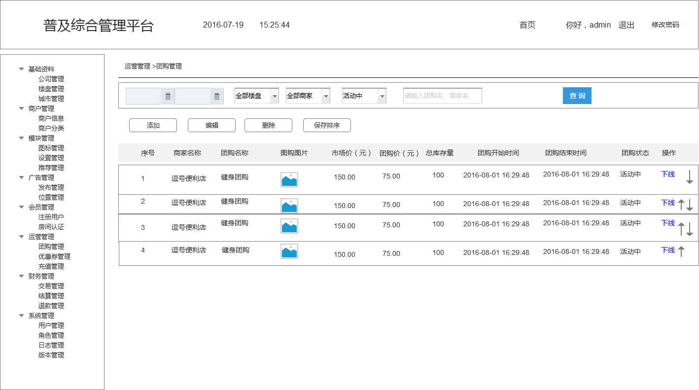

* 概述

显示当前用户楼盘权限下所有创建的团购内容。团购活动时间结束团购状态自动变为“**已结束”**



图：团购业务流程图（桔色节点为“团购状态”的变化）

* 交互规则
  + **查询：**按照时间、城市、楼盘、商家、团购状态（待开始、活动中、已结束、已撤消）列表默认状态为“活动中”，列表中显示进行中的团购内容。也可以通过输入团购名、商家名查找团购。
  + **添加：**打开创建团购活动页，新添加的团购未到开始时间，默认状态为“待开始”
  + **编辑：**对已经创建的团购活动进行编辑，如未选中点击“编辑”时，提示“请选择要编辑的团购活动”此外只有对“待开始”的活动才可以编辑，其他状态不可编辑，点击时提示“团购活动已开始不能编辑”。
  + **删除：**删除创建的团购活动内容**，**如未选中删除项，点击“删除”提示“请选择要删除的团购活动”此外做删除的二次确定提示，提示“确定删除此团购活动？”另外只有“待开始”的活动允许删除，其他状态提示“团购活动已开始不能删除”
  + **下线：**对“活动中”的团购进行强制下线，下线后团购状态变为“已撤消”，“下线”按钮只在“活动中”的活动后面出现。下线时做二次确认提醒“活动还没有结束，确认下线吗？下线的团购无法再进行上线”
  + **保存排序：**可以对团购活动进行上移和下移的排序，移动过程中前台不发生变发，点击“保存排序”后前台APP显示最新的排序结果。从“待开始”到“活动中”的团购自动在“活动中”列表中的最上面显示。
* **团购详情页：点击“团购名称”进入到团购详情页，在团购详情页，显示出售出数量。**

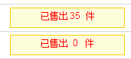

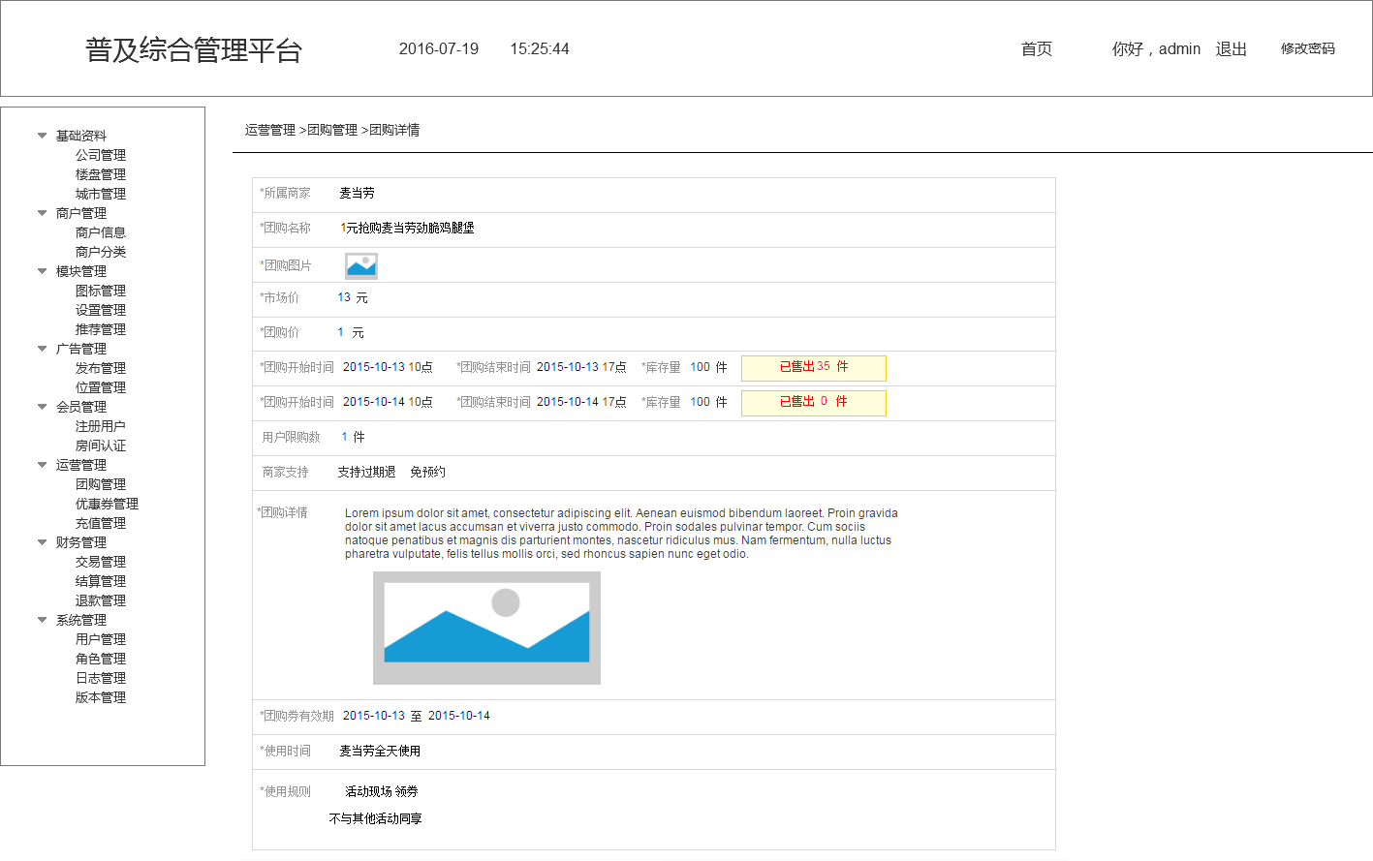

**特别说明：**

**活动中：** 可以排序团购显示位置，可以强制下线团购

**待开始：**可以删除团购、可以编辑团购

**已结束：**不允许任何操作

**已撤撤：**不允许任何操作

#### 添加

* 页面

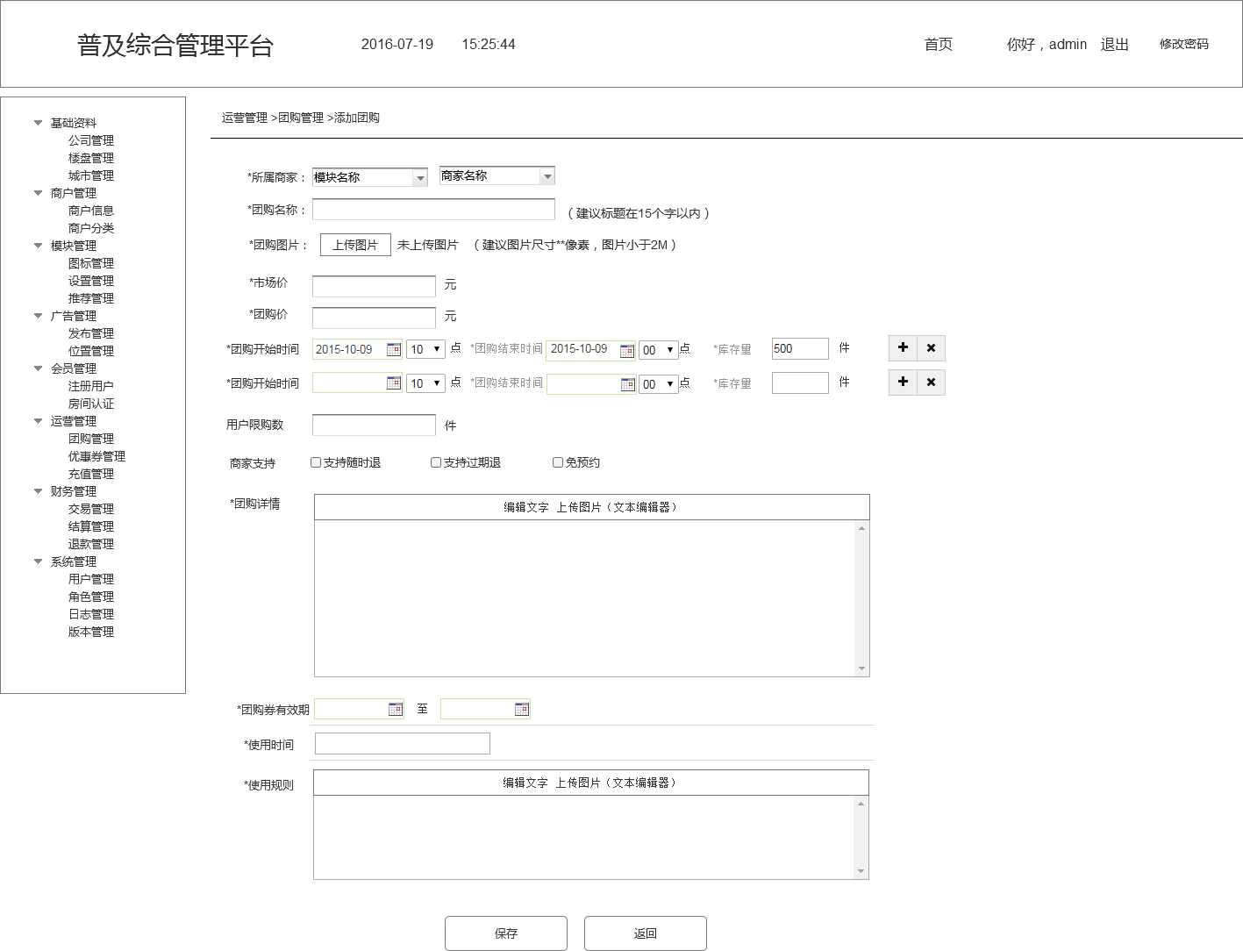

* 字段描述

|  |  |  |  |  |
| --- | --- | --- | --- | --- |
| **字段名称** | **是否必填** | **类型** | **业务规则** | **必填提示** |
| 所属商家 | 是 | 下拉选择 | 显示当用账号权限下的模块名称，模块名称关联商家信息 | 请选择所属商家 |
| 团购名称 | 是 | 文本 | 手动输入 | 请输入团购名称 |
| 团购图片 | 是 | 图片 |  | 请上传团购图片 |
| 市场价 | 是 | 数值 | 手动输入 | 请输入市场价 |
| 团购价 | 是 | 数值 | 手动输入 | 请输入团购价 |
| 团购开始时间 | 是 | 日期+时间 | 手动输入  时间为：0-23点下拉选择 | 请输入团购开始时间 |
| 团购结束时间 | 是 | 日期+时间 | 手动输入  时间为：0-23点下拉选择 | 请输入团购结束时间 |
| 库存量 | 是 | 数值 | 手动输入 | 请输入库存量 |
| 用户限购数 | 否 | 数值 | 手动输入 |  |
| 商家支持 | 否 | 复选 | 内容包括：支持限时退、支持过期退、免预约 |  |
| 团购详情 | 是 | 编辑器 | 手动输入 | 请输入团购详情 |
| 团购券有效期 | 是 | 日期 | 手动输入 | 请输入购团券有效期 |
| 使用时间 | 是 | 文本 | 手动输入 | 请输入购团券有效期 |
| 使用规则 | 是 | 编辑器 | 手动输入 | 请输入使用规则 |

* 概述

创建团购活动内容，团购活动支持多个活动时段。

* 交互规则
  + **上传图片：**点击“**上传图片**”选择电脑图片上传，上传后将默认的“未上传图片”直接显示成图片的缩略图，上传的图片可以删除，删除后显示“未上传图片”字样
  + **团购开始时间+团购结束时间+库存量：**



* 日期为时间控件选择、时间为0-23点下拉选择
* **添加多个活动时段：**点击团购活动时间后面的,可“增加”一条团购活动时段，默认为1个活动时段时，只可增加时段，大于1个活动时段时，点击可做活动时段的删除。
* 一个团购活动有多个活动时段时，整条团购活动的状态按照团购活动时段的关联显示

例如：一个团购活动分两个活动时段，第一个时段为：2017年6月8号10点-2017年6月10日18点，第二个时段为：2017年6月9号10点-2017年6月9日18点，

团购开始后状态为“团购进行中”当第一个活动时间段结束后，因有第二个时间段的团购活动，所以此时的团购状态为“即将开始”，到达第二个时间段的团购时间时，团购状态重新为“团购进行中”等整个团活活动时间结束后，团购状态为“团购结束”。

* **保存：**
* 点击“保存”判断必填，未必填做对应必填提示。验证通过按照团购设置的内容进行团购活动的保存，新发布的团购未到团购时间，保存内容到“即将开始”列表中。到达团购活动时间，自动到“团购进行中”列表中。

## 信息管理

### 社区公告

* 页面

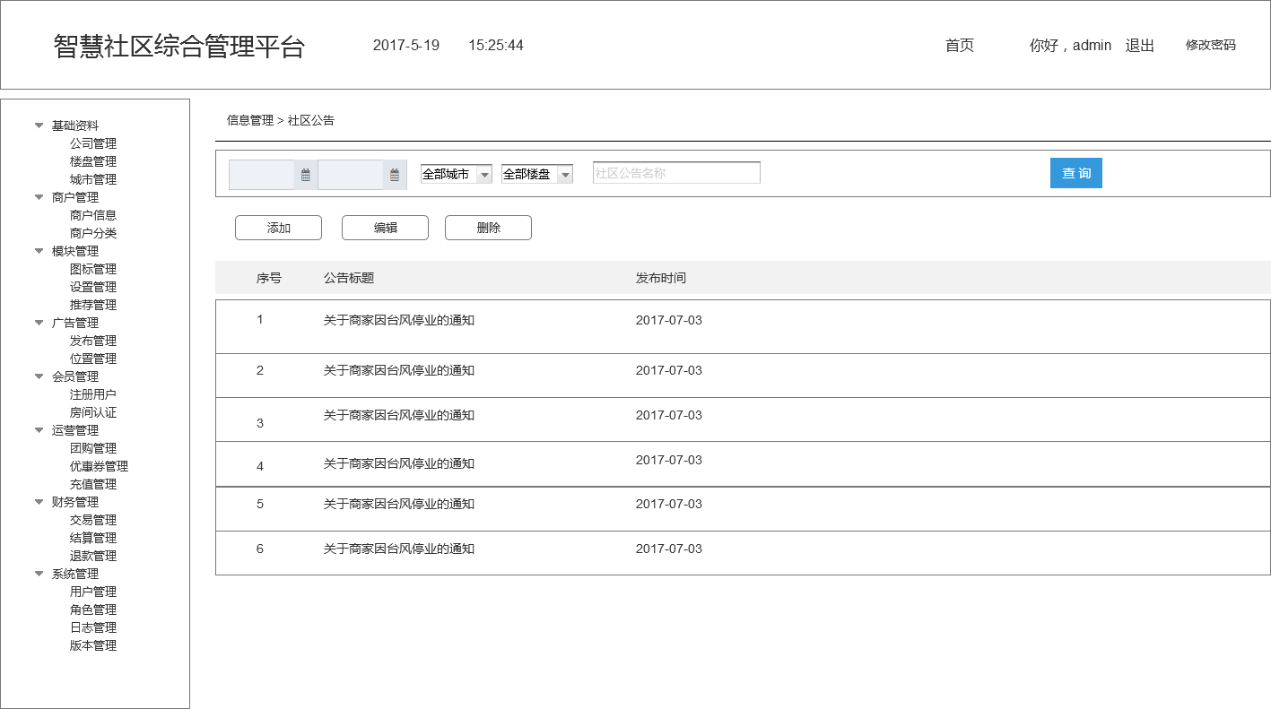

* 概述

显示所有发布的社区公告信息

* 交互规则
  + **查询：**按照时间、城市、楼盘、输入社区公告名称查询
  + **添加：**添加社区公告信息
  + **编辑：**编辑已创建好的公告信息，编辑时如未选择行提示“请选择要编辑的社区公告信息”
  + **删除：**删除已创建好的公告信息，删除时如未选择行提示“请选择要删除的社区公告信息”并做删除的二次确认提示“确认删除此条公告信息吗？”

#### 添加

* 页面

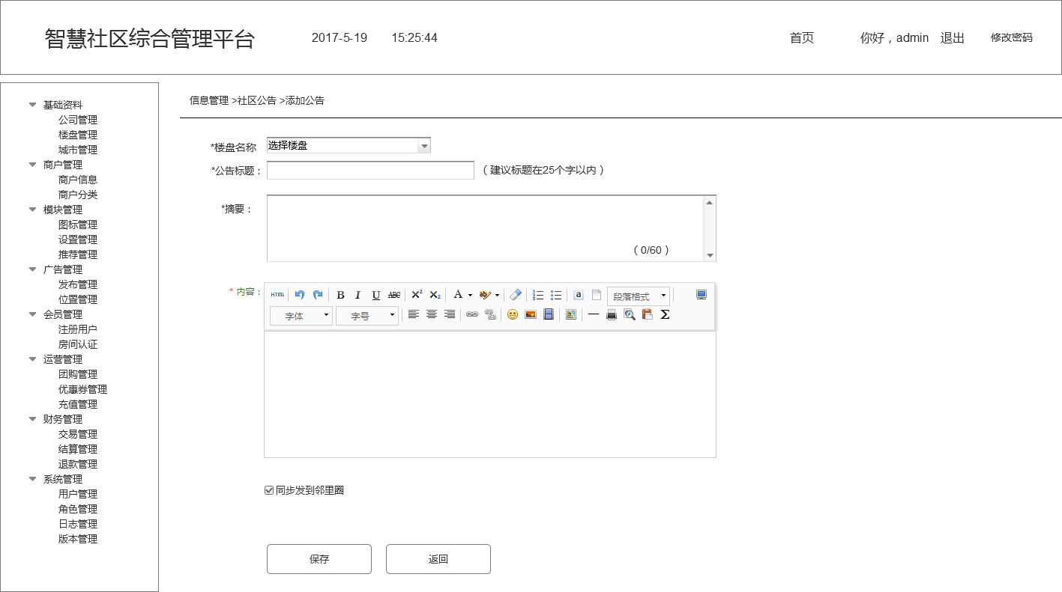

* 字段描述

|  |  |  |  |  |
| --- | --- | --- | --- | --- |
| **字段名称** | **是否必填** | **类型** | **业务规则** | **必填提示** |
| 楼盘名称 | 是 | 下拉选择 | 显示当前登录账号权限下所有管理的楼盘内容。 | 请选择楼盘 |
| 公告标题 | 是 | 文本 | 手动输入 | 请输入公告标题 |
| 摘要 | 是 | 文本 | 手动输入 | 请输入摘要 |
| 内容 | 是 | 编辑器 | 手动输入 | 请输入公告内容 |
| 同步发到邻里圈 | 否 | 勾选 | 默认不勾选  勾选后当条公告信息在邻里圈创建一条贴子记录。 |  |

* 概述

创建社区公告信息

* 交互规则

点击“保存”对输入内容进行必填验证，未填写对应提示必填提示，输入正确后跳转到列表页，并创建模块信息在列表页最上方显示。

“公告标题”、“摘要”做字数限制，超出输入字数对应提示：“公告标题不能超过25个字”，“摘要不能超过60个字”

## 社圈管理

### 话题管理

* 页面

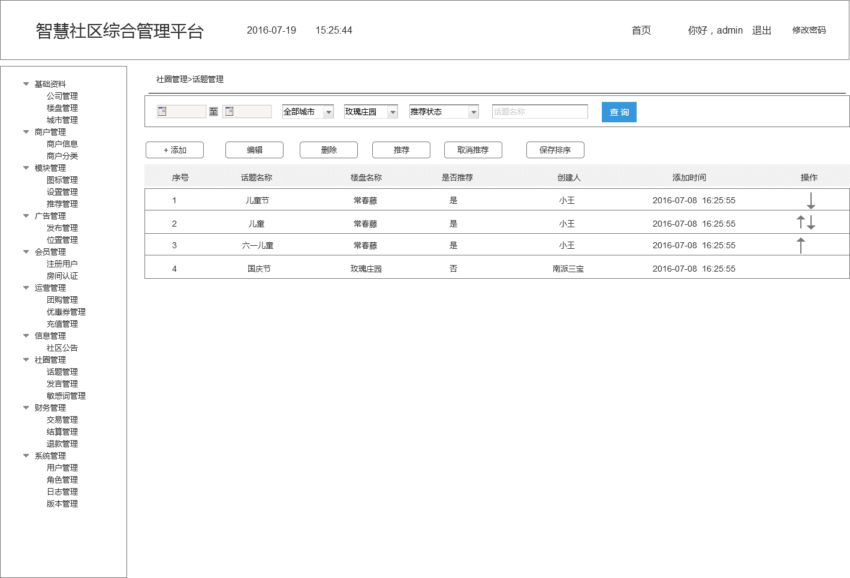

* 概述

显示所有创建的话题内容，话题来源可以来自于通过APP端创建，另外也可以通过后台创建获得。

列表内容排序，默认当前后台登录账号下的第一个楼盘的话题列表，按照创建时间从新到旧显示，最新创建的话题在最上面显示。

* 交互规则
  + **查询：**按照时间、城市、楼盘、推荐状态、输入话题名称查询
  + **添加：**添加话题信息
  + **编辑：**编辑已创建好的话题信息，编辑时如未选择行提示“请选择要编辑的话题信息”
  + **删除：**删除已创建好的话题信息，删除时如未选择行提示“请选择要删除的话题信息”并做删除的二次确认提示“确认删除此条话题信息吗？”删除后话题在前台将不可见
  + **推荐：**推荐创建的话题，
* 推荐后将在前台APP发言时选择“热门话题”的列表中显示，
* 推荐时如未选择行提示“请选择要推荐的话题信息”
* 推荐后，话题的推荐状态从“否”变成“是”，
* 如果选中的话题已经为推荐，点击“推荐”按钮时，提示“只能对未推荐的话题进行推荐”
  + **取消推荐：**对已推荐的话题进行取消推荐
* 取消推荐时如未选择行提示“请选择要取消推荐的话题”
* 取消推荐后，话题的推荐状态从“是”变成“否”
* 如果选中的话题属于未推荐的话题，点击“取消推荐”按钮时，提示“只能对推荐的话题进行取消推荐”
  + **保存排序：**列表中可能通过上下箭头进行话题内容排序，点击保存排序后，将对排序结果进行保存，前台APP按照最新排序结果显示话题顺序

#### 添加

* 页面

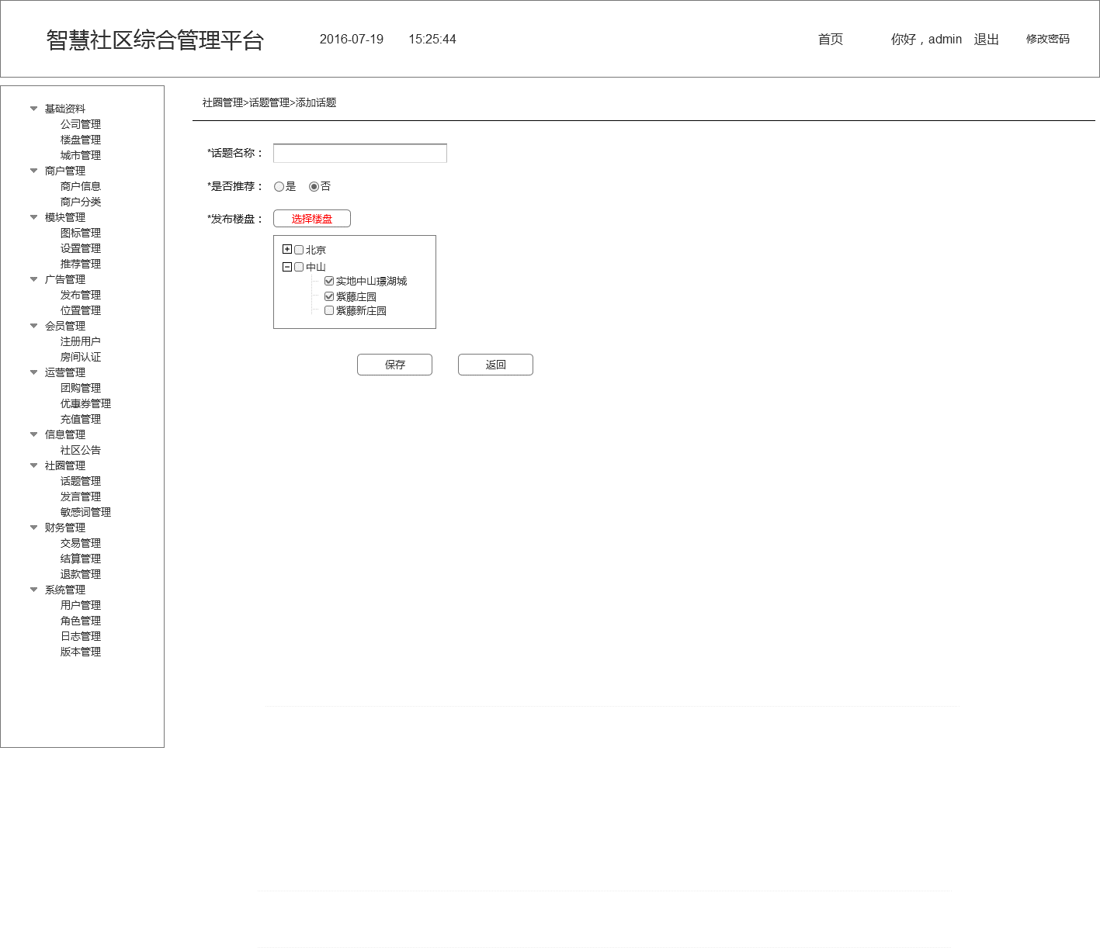

* 字段描述

|  |  |  |  |  |
| --- | --- | --- | --- | --- |
| **字段名称** | **是否必填** | **类型** | **业务规则** | **必填提示** |
| 话题名称 | 是 | 文本 | 手动输入 | 请输入话题名称 |
| 是否推荐 | 是 | 单选 | 选择内容：是、否，默认为否。 |  |
| 发布楼盘 | 是 | 树型选择 | 显示当前账号权限下的所有楼盘内容供选择 | 请选择要发布的楼盘 |

* 概述

创建话题信息

* 交互规则

点击“保存”对输入内容进行必填验证，未填写对应提示必填提示，输入正确后跳转到列表页，并创建模块信息在列表页最上方显示。如果发布楼盘为多个，将在多个楼盘创建同一话题的不同记录。

#### 编辑

* 页面



* 字段描述

|  |  |  |  |  |
| --- | --- | --- | --- | --- |
| **字段名称** | **是否必填** | **类型** | **业务规则** | **必填提示** |
| 话题名称 | 是 | 文本 | 手动输入 | 请输入话题名称 |
| 是否推荐 | 是 | 单选 | 选择内容：是、否，默认为否。 |  |
| 发布楼盘 | 是 | 不可编辑 | 显示树型结构，但不允许编辑 |  |

* 概述

编辑话题信息

* 交互规则

点击“保存”对输入内容进行必填验证，未填写对应提示必填提示，输入正确后跳转到列表页，保存最新更改结果。

### 发言管理

* 页面

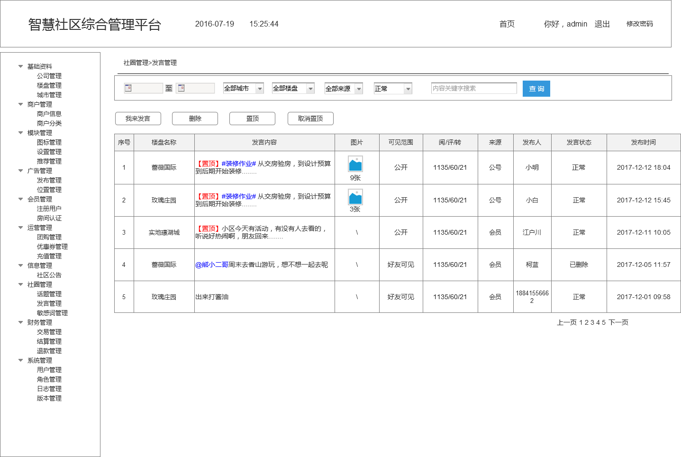

* 概述

显示所有创建的发言内容，发言来源可以来自于通过APP端用户创建，另外也可以通过后台发布创建。

* **列表排序：**
* 默认当前后台登录账号下的所有楼盘的发言列表，按照创建时间从新到旧显示，最新创建的发言在最上面显示。
* 发言被置顶后，置顶的发言在最上面显示。
* 同一楼盘下有多个置顶发言按照置顶时间从新到旧显示。
* **列表内容：**楼盘名称、发言内容、图片（多张图片时，显示第一图片的缩略图，另外显示出图片数量）、可见范围（公开、好友可见）、阅/评/转（显示点击查看次数、评论次数、转发次数）、来源（公号（指后台发布的发言）、会员）、发布人（来源会员的发言的发布人为昵称，无昵称显示手机号，来源公号的信息，显示后台发布账号所关联的前台APP账号所对昵称）、发布时间
* 交互规则
  + **我来发言：**后台发布发言
  + **删除：**删除已创建好的发言信息，删除时如未选择行提示“请选择要删除的发言信息”并做删除的二次确认提示“确认删除此条发言信息吗？”发言被删除后，在前台将不可见。
  + **置顶：**对发言信息进行置顶，置顶后将在信息列表最上方显示
    - 点击置顶时如未选择行提示“请选择要置顶的发言”
    - 如果所点击发言已被置顶，点击时提示“只能对未置顶的发言进行置顶”
    - 发言被置顶后，在发言标题前显示置顶标签
  + **取消置顶：**对已置顶的发言进行取消置顶，
* 取消置顶时如未选择行提示“请选择要取消置顶的发言”
* 取消置顶后，发言标题前面的置顶标签不显示
* 如果选中的发言还未被置顶，点击“取消置顶”按钮时，提示“只能对置顶的话题进行取消置顶”

#### 我来发言

* 页面

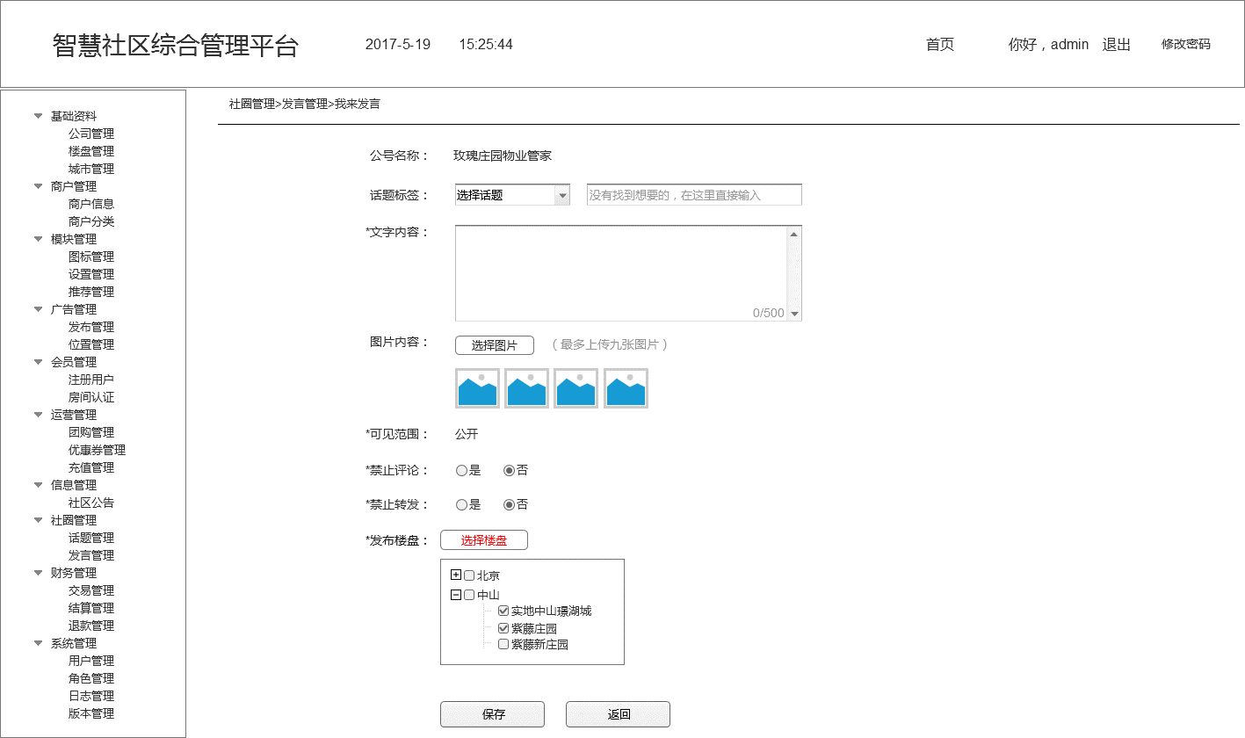

* 字段描述

|  |  |  |  |  |
| --- | --- | --- | --- | --- |
| **字段名称** | **是否必填** | **类型** | **业务规则** | **必填提示** |
| 公号名称 | 是 | 不可输入 | 获取后台账号绑定的前台APP注册账号（未绑定时显示为空） | 请绑定前台APP公号账号 |
| 话题标签 | 是 | 下拉选择+文本 | 选择话题内容取当前楼盘关联的所有推荐话题  可自定义输入新话题 | 请输入话题标签 |
| 文字内容 | 是 | 文本 | 手动输入（限制只能输入500字） | 请输入发言内容 |
| 图片内容 | 否 | 图片上传 | 调出上传图片控制，限制最多只允许上传9张图片 |  |
| 可见范围 | 是 | 不中输入 | 内容显示为：公开 |  |
| 禁止评论 | 是 | 单选 | 选择内容包括：是，否，默认为否 |  |
| 禁止转发 | 是 | 单选 | 选择内容包括：是，否，默认为否 |  |
| 发布楼盘 | 是 | 树型表单 | 选择内容调取当前账号下管理的楼盘信息 | 请选择发布楼盘 |

* 概述

创建发言信息

* 交互规则
* 点击“**上传图片**”选择电脑图片上传，上传后每个已上传的图片上可以点击删除，另外限制上传图片个数不能超过9个，达到9个时提示，“最多只允许上传9张图片”
* 点击“保存”对输入内容进行必填验证，未填写对应提示必填提示，输入正确后跳转到列表页，并创建发言信息在列表页最上方显示。如果发布楼盘为多个，将在多个楼盘创建同一发言的不同记录。

#### 发言详情（评论）

* 页面

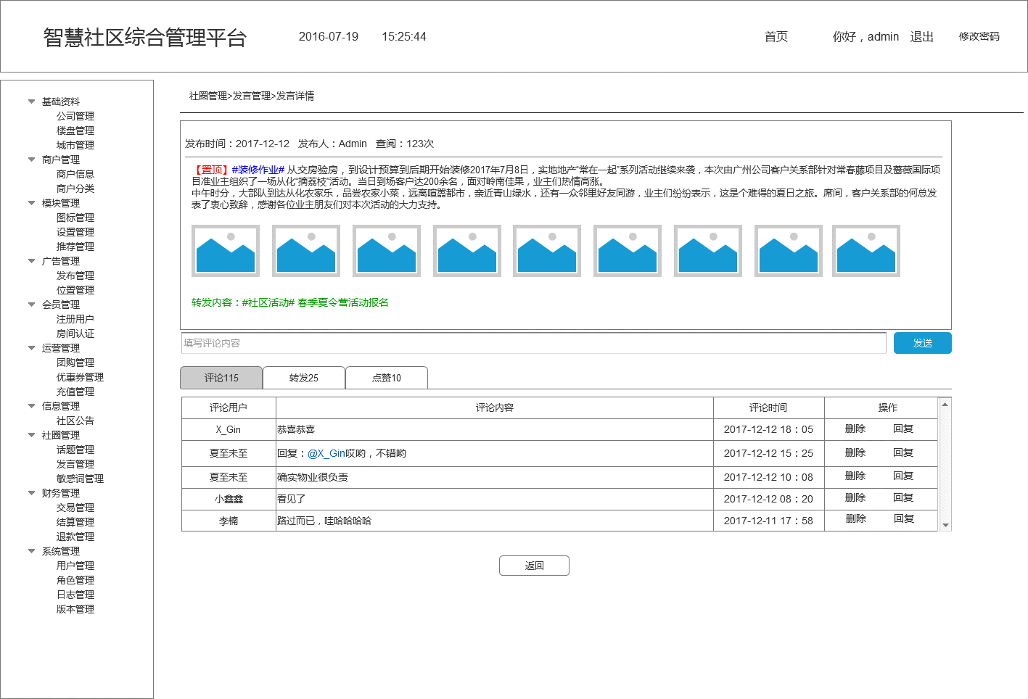

* 概述

显示发言详情信息，包括文字、图片、评论、转发、点赞，评论列表中最新评论的信息在最上面

* 交互规则
* 可以对发言进行评论，评论信息显示在评论列表中
* 回复：对前台或者后台发表的评论进行回复，点击“回复”后，填写评论内容处显示出评论对象所对应昵称。回复后，在评论列表中显示回复内容，最新回复在最上面显示。回复后在前台APP显示，并且给对应被回复对象发送回复消息。后台评论数递增1



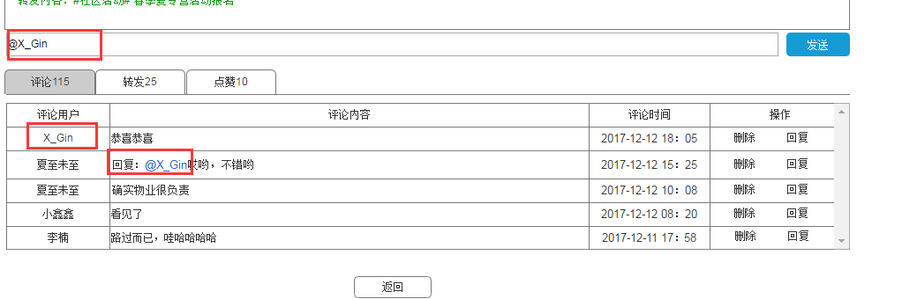

* 删除：删除评论及回复的内容，对应删除所在行，删除后该条回复或者评论在前台不可见。删除后评论数递减1 

#### 发言详情（转发）

* 页面

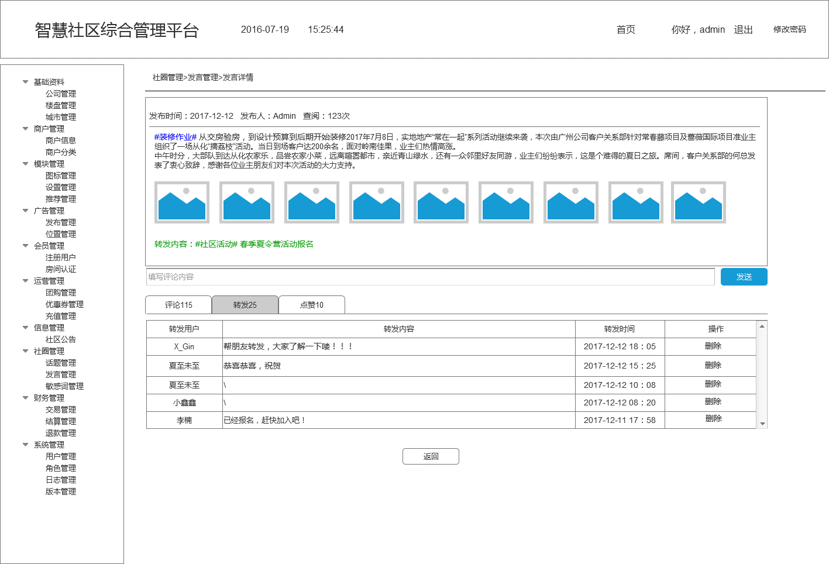

* 概述

显示发言详情信息，包括文字、图片、评论、转发、点赞，转发列表中最新转发的信息在最上面

* 交互规则



* 删除：删除转发内容，对应删除所在行，删除后该条转发记录在前台不可见。删除后，转发数递减1 

#### 发言详情（点赞）

* 页面

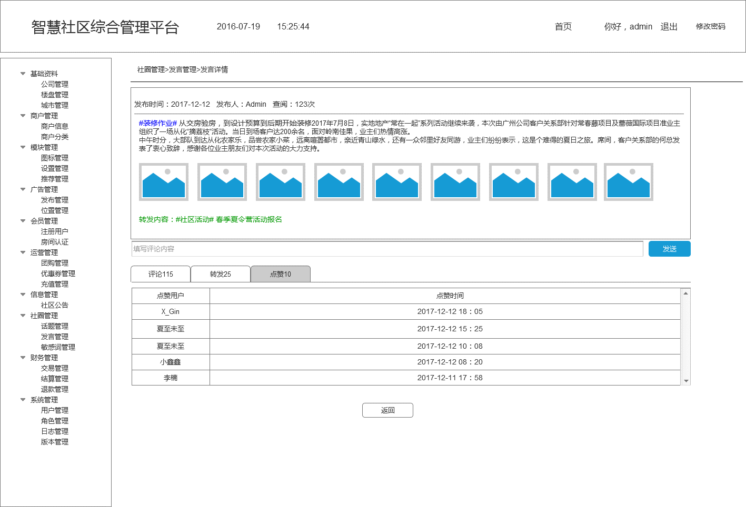

* 概述

显示发言详情信息，包括文字、图片、评论、转发、点赞，点赞列表中最新点赞的信息在最上面

## 会员管理

### 注册用户

* 页面

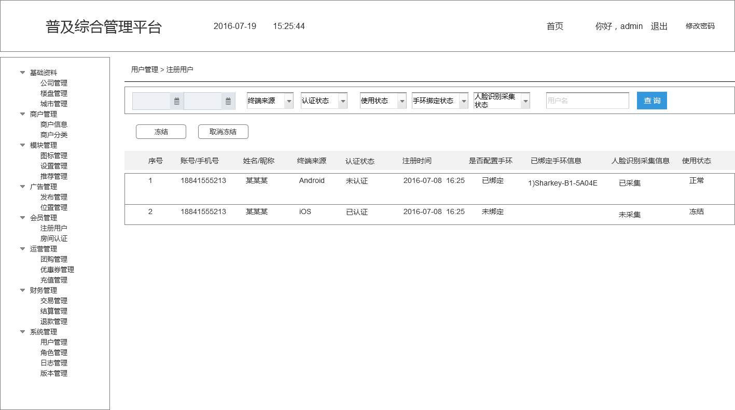

* 概述

显示前端APP注册的所有用户信息，目前只有列表信息展示，需要前台记录用户的各种行为数据，后续对应有详情页，按照不同纬度展示。

* 交互规则
  + **查询：**按照时间、终端来源（Android、IOS）、认证状态（未认证、已认证）、用户状态（正常、冻结）、手环绑定状态（未绑定、已绑定）、人脸识别采集状态（未采集、已采集）用户名输入查找用户
* 认证状态：关联房间绑定状态
* 手环绑定状态：关联“致家手环”绑定状态
* 人脸识别采集状态:关联人脸识别
  + **冻结：**冻结用户状态，用户状态从“正常”变为“冻结”冻结后在前台APP中用户不可以使用该账号继续登录。冻结时做二次确认提示“确认冻结此用户吗” 如未选中冻结项，点击“冻结”提示“请选择要冻结的用户”
  + **取消冻结：**将冻结的用户，恢复到“正常”状态， 如未选中取消冻结项，点击“取消冻结”提示“请选择要取消冻结的用户”

### 房间认证

* 页面

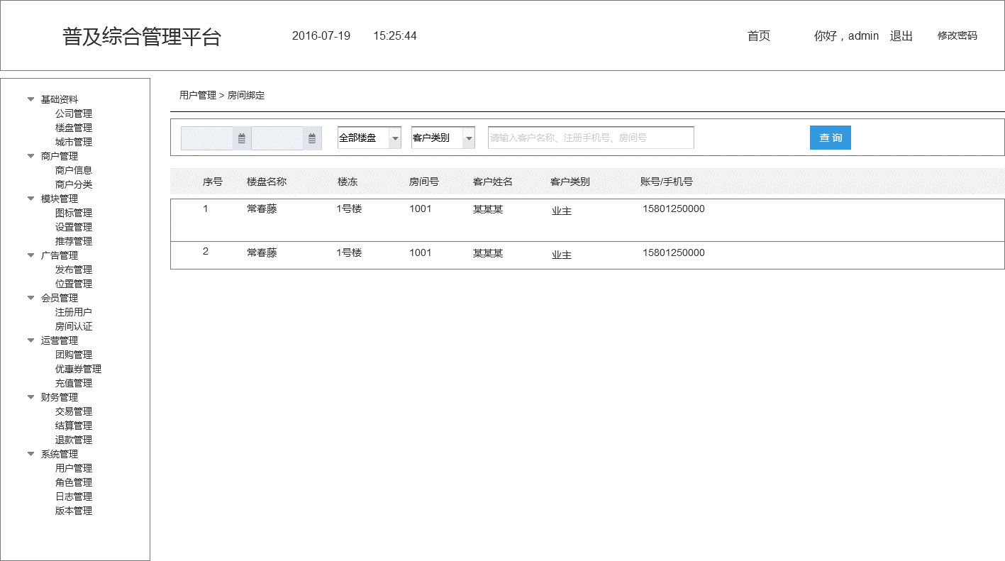

* 概述

显示所有注册并绑定房间的用户信息

* 交互规则
  + **查询：**按照时间、楼盘、客户类别（业主、家属、租客）、输入客户名称、注册手机号、房间号查询。

## 财务管理

### 交易管理

#### 商户交易管理

* 页面

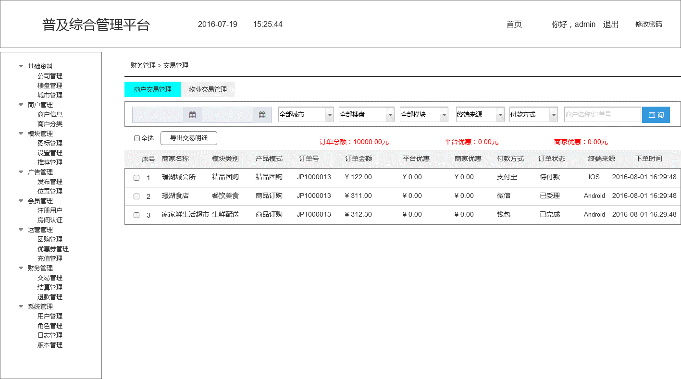

* 概述

显示所有商户的交易记录，商家订单显示商家订单信息，内容同商家后台信息，根据订单状态改变同步显示内容。

* 交互规则
  + **查询：**按照时间、城市、楼盘、模块类别（显示所有关联商家分类的模块+团购管理）、终端来源（Android、IOS）、付款方式（支付宝、微信、钱包）、输入商家名称、订单号来查找。
  + **导出交易明细：**将当前查询结果，导出到EXCEL表格中。
  + **统计：**

**订单金额：**显示当前筛选条件下所有订单的总额

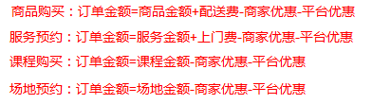

**平台优惠：**显示当前筛选条件下所有订单平台优惠的金额

**商家优惠：**显示当前筛选条件下所有订单商家优惠的金额

##### 商品订单详情页

* 页面

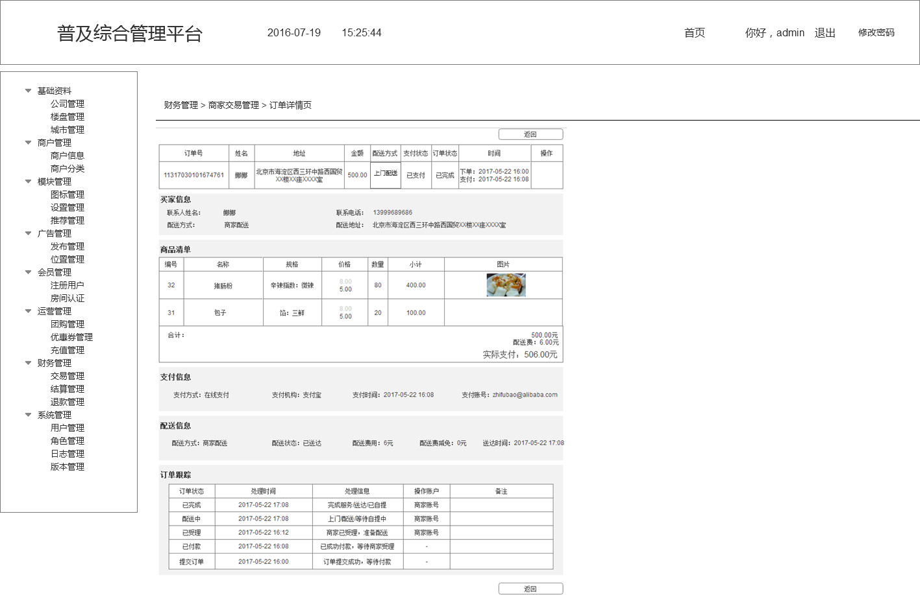

* 概述

将商品订单详情显示出来，分为买家信息、商品清单、支付信息、配送信息和订单跟踪区块，操作按钮根据订单流转状态变更。

##### 服务订单详情页

* 页面

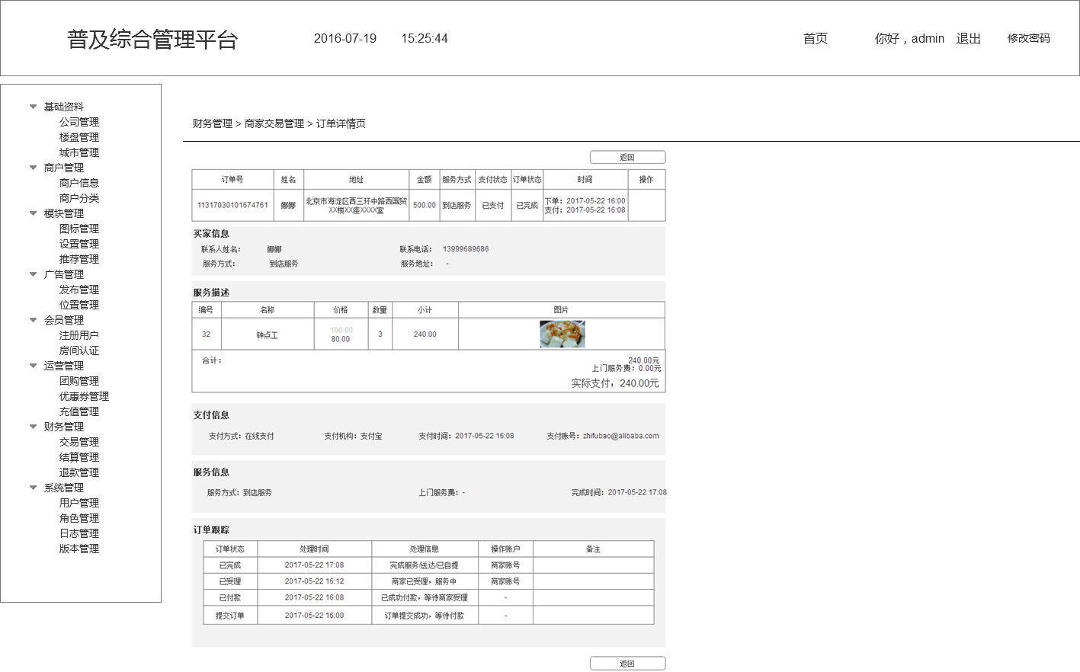

* 概述

将服务订单详情显示出来，分为买家信息、服务描述、支付信息、服务信息和订单跟踪区块，操作按钮根据订单流转状态变更。

##### 课程订单详情页

* 页面

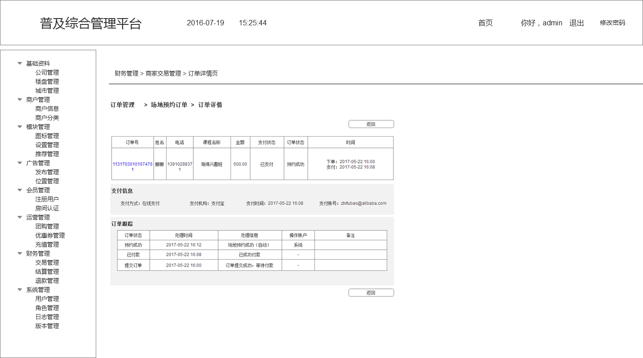

* 概述

将课程培训订单详情显示出来，分为买家信息、商品清单、支付信息、配送信息和订单跟踪区块，操作按钮根据订单流转状态变更。

##### 场地订单详情页

* 页面

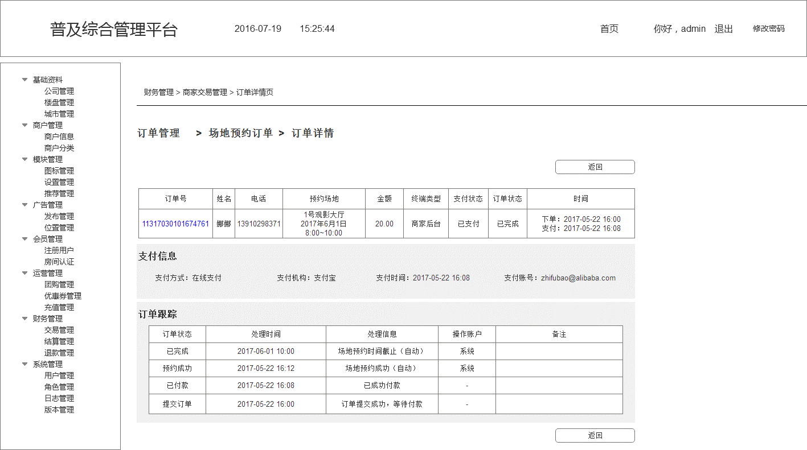

* 概述

将商品订单详情显示出来，分为买家信息、商品清单、支付信息、配送信息和订单跟踪区块，操作按钮根据订单流转状态变更。

##### 团购订单详情页

* 页面

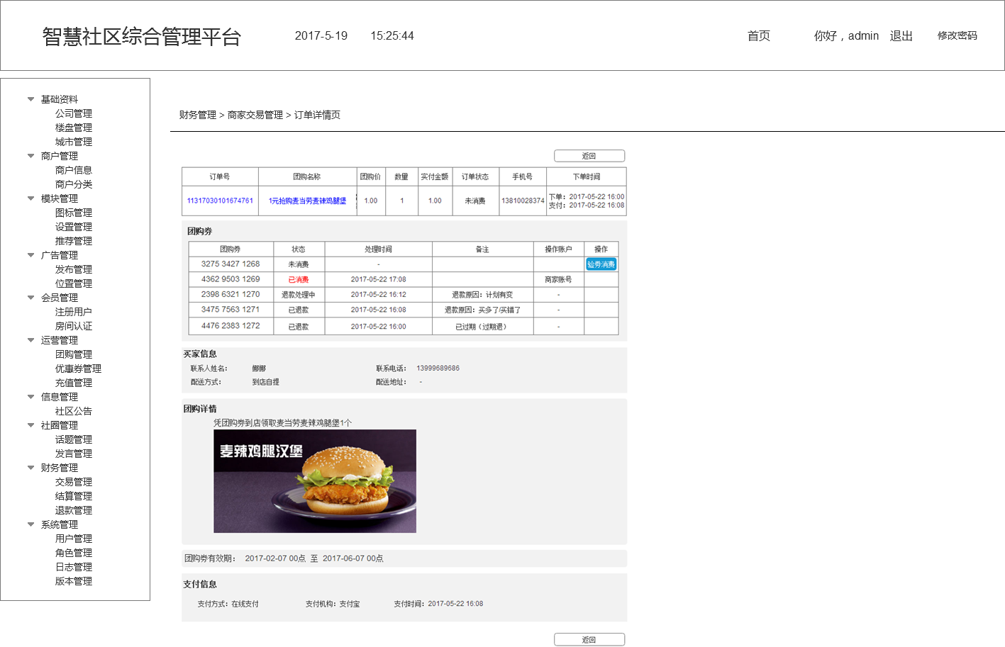

* 概述

将团购订单详情显示出来，分为订单信息、团购券清单、买家信息、团购内容、支付信息显示。其中团购券清单的使用状态同步于商家后台团购认证情况。

#### 物业交易管理

* 页面

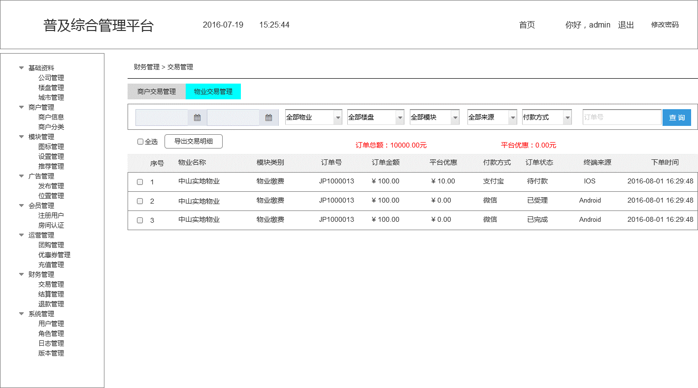

* 概述

显示所有物业相关的交易记录

* 交互规则
  + **查询：**按照时间、物业、楼盘、模块类别（显示所有关联物业的模块，例如：物业缴费）、终端来源（Android、IOS）、付款方式（支付宝、微信、钱包）、输入订单号来查找。
  + **导出交易明细：**将当前查询结果，导出到EXCEL表格中。
  + **统计：**

**订单金额：**显示当前筛选条件下所有订单的总额



**平台优惠：**显示当前筛选条件下所有订单的平台优惠的总额

##### 订单详情页

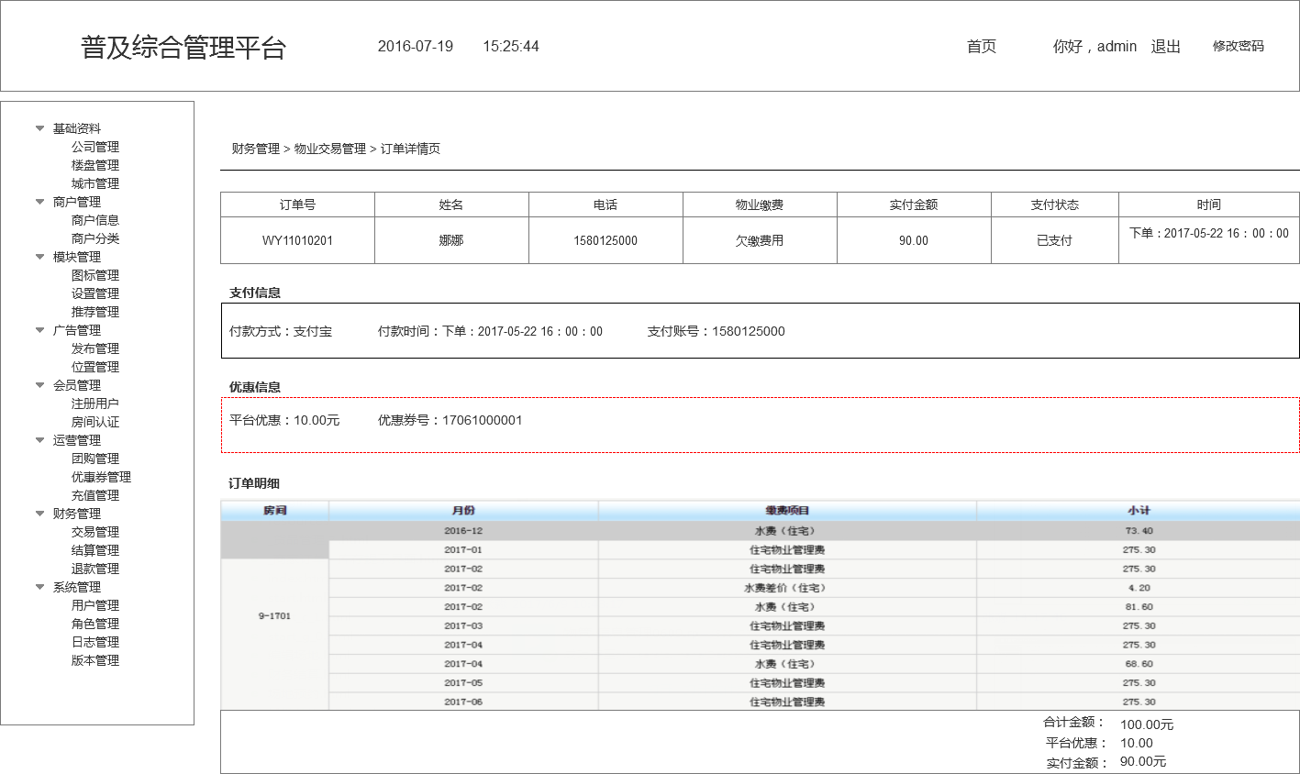

* **支付信息：**显示用户下订单的支付信息

付款方式（支付宝、微信、钱包）、支付账号关联支付方式

* **优惠信息：**有优惠时则显示，无优惠时隐藏此块内容。

### 结算管理

按照结算周期对符合结算节点的订单进行对应结算，结算周期按照对物业、商家设置的结算周期，其中结算节点如下:

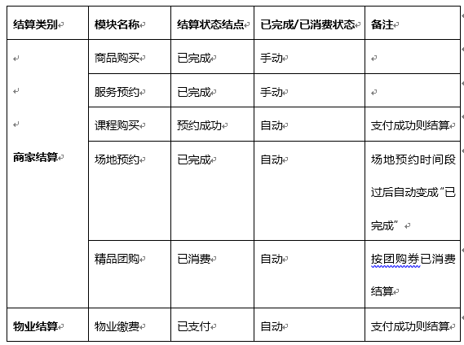

#### 商家结算管理

* 页面

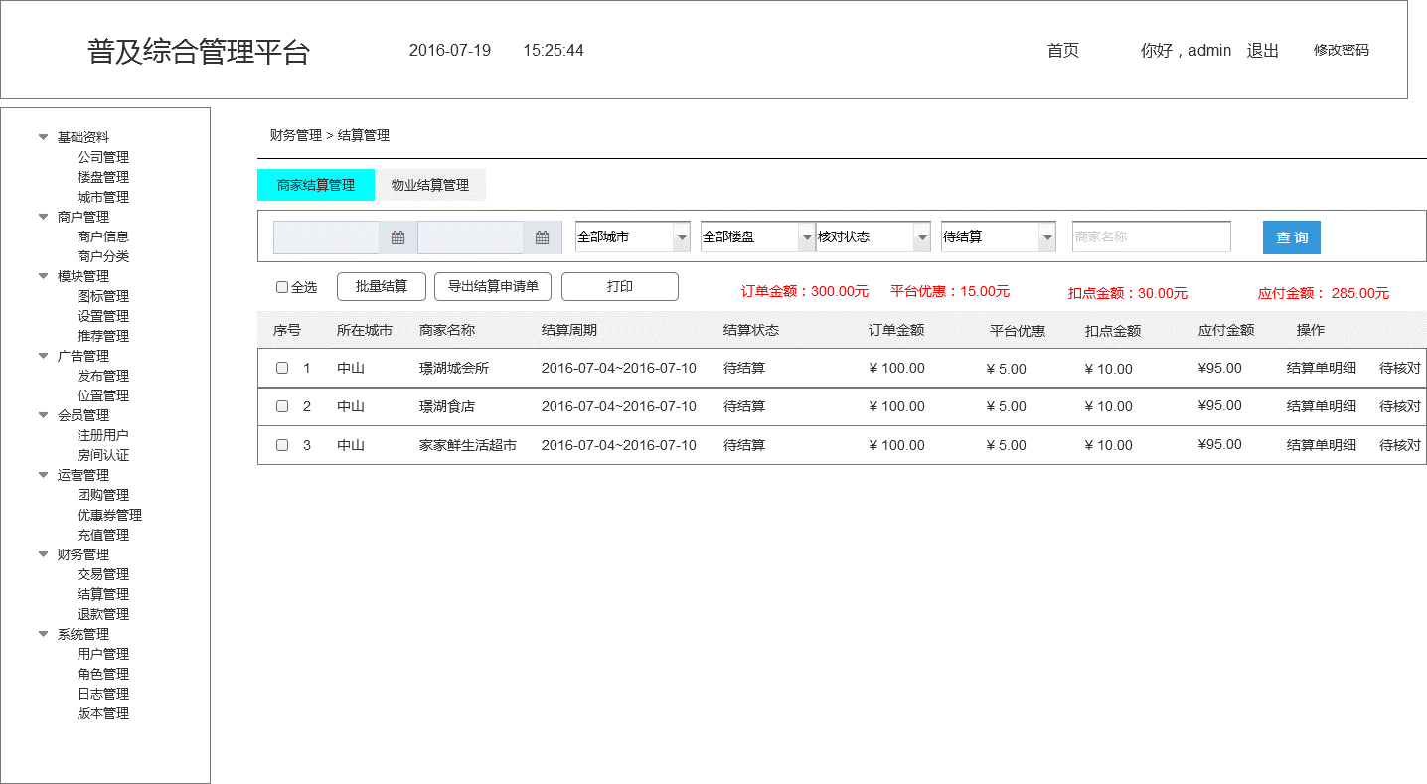

* 概述

显示所有商家的结算记录

**应付=订单金额+平台优惠-扣点金额 团购应付=团购券已消费金额**

**扣点金额=订单金额*抽成百分比 或 扣点金额=单笔订的固定抽成金额**

* 交互规则
  + **查询：**按照时间、城市、楼盘、核对状态（待核对、已核对）、结算状态（待结算、已结算，默认为待结算）、输入商家名称查找。
  + **批量结算：**选择结算单，将结算单状态从“待结算”变成“已结算”，如果点击“批量结算”时未选中结算单，提示“请选择批量结算的结算单” 如果选中的结算单状态为“待核对”提示“存在待核对的结算单，不能批量结算”
  + **导出结算申请单：**将当前筛选结果下的结算单内容导出到excel表格，导出格式同打印页
  + **打印：**打开结算申请单打印页（网页打印）

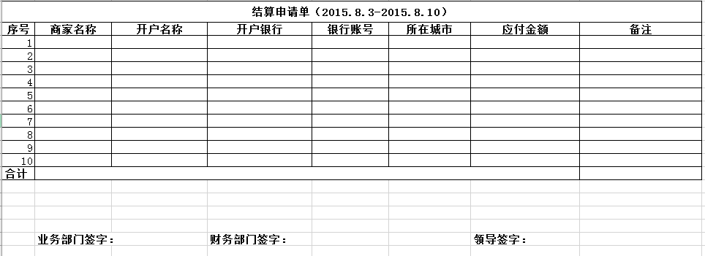

* **结算单明细：**打开当前结算的交易明细
* **待核对：**默认统计出来的结算单的核对状态为“待核对”点击“待核对”结算单状态变成“已核对“
* **统计：**
* **订单金额：**显示当前筛选条件下所有订单成交总额
* **平台优惠：**显示当前筛选条件下所有订单成交平台优惠的金额
* **扣点金额：**显示当前筛选条件下所有订单的抽成总额
* **应付金额：**订单金额+平台优惠—扣点金额

##### 结算单明细

* 页面

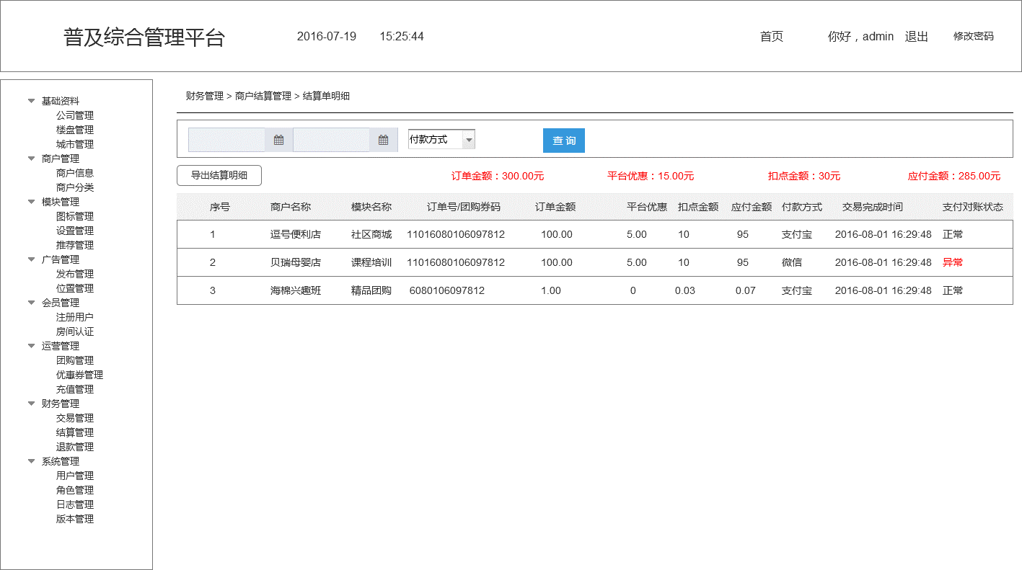

* 概述

显示当前结算单的交易明细，并显示与第三方支付的对账结果（需要第三方支付做接口对接。）

* 交互规则
  + **查询：**时间（默认当前结算周期的起始时间与结束时间，不可更新）、付款方式（支付宝、微信）
  + **导出结算明细：**将当前结算单的订单明细导出到EXCEL表格
* **统计：**
* **订单金额：**显示当前筛选条件下所有订单成交总额
* **扣点金额：**显示当前筛选条件下所有订单的抽成总额
* **应付金额：**订单金额-扣点金额
* **支付对账状态：**交易明细中支付对账状态，是指与第三方支付（支付宝、微信）通过接口自动对账的结果，如果对账金额无误，那么状态为“正常”，如果有误显示“异常”

#### 物业结算管理

* 页面

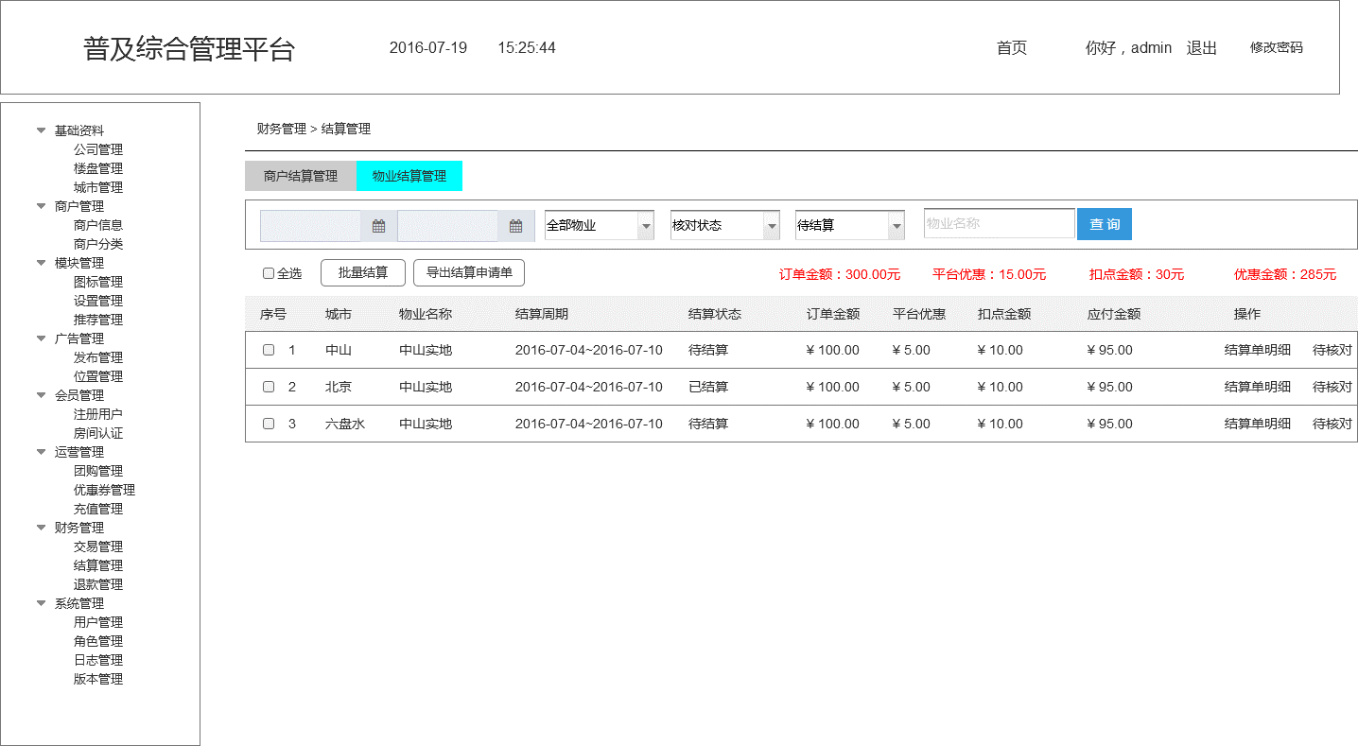

* 概述

显示所有物业的结算记录

**应付=订单金额+平台优惠-扣点金额**

**扣点金额=订单金额*抽成百分比 或 扣点金额=单笔订的固定抽成金额**

* 交互规则
  + **查询：**按照时间、物业、核对状态（待核对、已核对）、结算状态（待结算、已结算，默认为待结算）、输入物业名称查找。
  + **批量结算：**选择结算单，将结算单状态从“待结算”变成“已结算”，如果点击“批量结算”时未选中结算单，提示“请选择批量结算的结算单” 如果选中的结算单状态为“待核对”提示“存在待核对的结算单，不能批量结算”
  + **导出结算申请单：**将当前筛选结果下的结算单内容导出到excel表格，导出格式同打印页
  + **打印：**打开结算申请单打印页（网页打印）

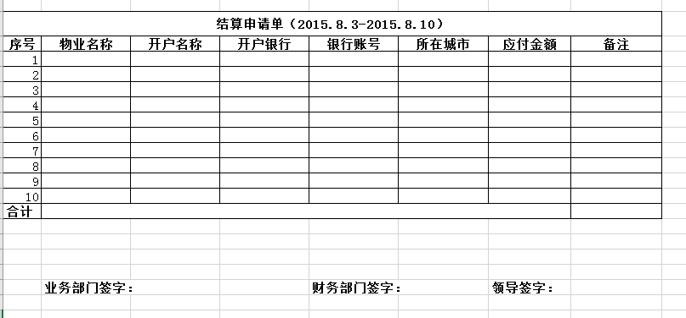

* **结算单明细：**打开当前结算的交易明细
* **待核对：**默认统计出来的结算单的核对状态为“待核对”点击“待核对”结算单状态变成“已核对“
* **统计：**
* **订单金额：**显示当前筛选条件下所有订单成交总额
* **平台优惠：**显示当前筛选条件下所有订单平台优惠金额
* **扣点金额：**显示当前筛选条件下所有订单的抽成总额
* **应付金额：**订单金额+平台优惠-扣点金额

##### 结算单明细

* 页面

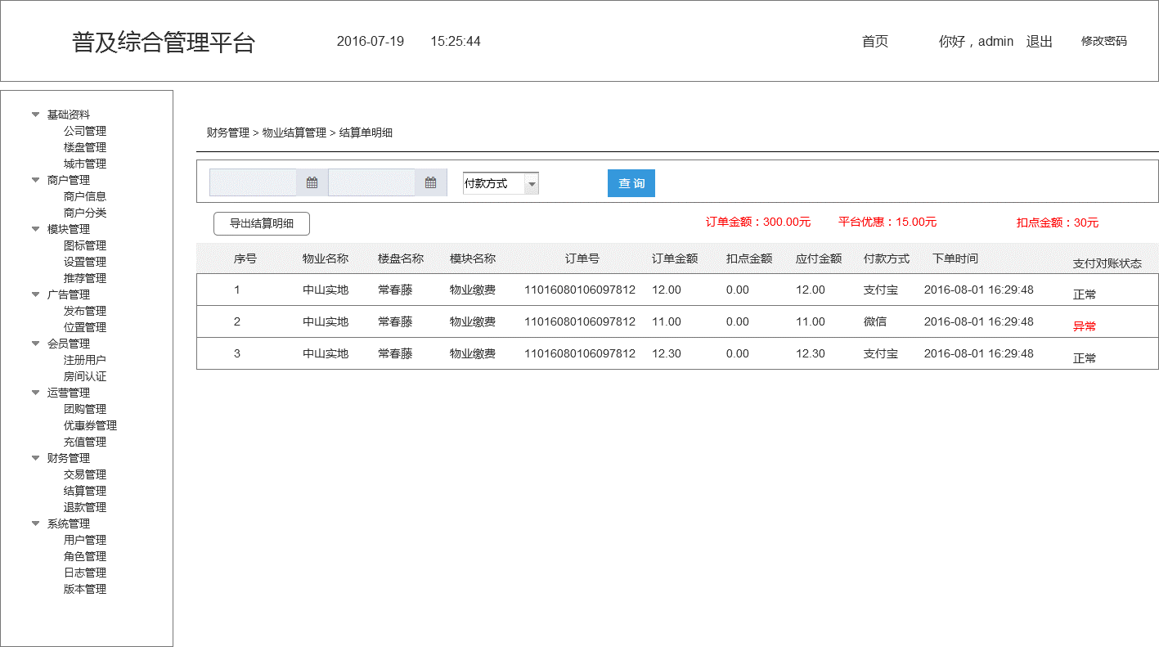

* 概述

显示当前结算单的交易明细，并显示与第三方支付的对账结果（需要第三方支付做接口对接。）

* 交互规则
  + **查询：**时间（默认当前结算周期的起始时间与结束时间，不可更新）、付款方式（支付宝、微信）
  + **导出结算明细：**将当前结算单的订单明细导出到EXCEL表格
* **统计：**
* **订单金额：**显示当前筛选条件下所有订单成交总额
* **扣点金额：**显示当前筛选条件下所有订单的抽成总额
* **应付金额：**订单金额+平台优惠-扣点金额
* **支付对账状态：**交易明细中支付对账状态，是指与第三方支付（支付宝、微信）通过接口自动对账的结果，如果对账金额无误，那么状态为“正常”，如果有误显示“异常”

### 退款管理

* 页面

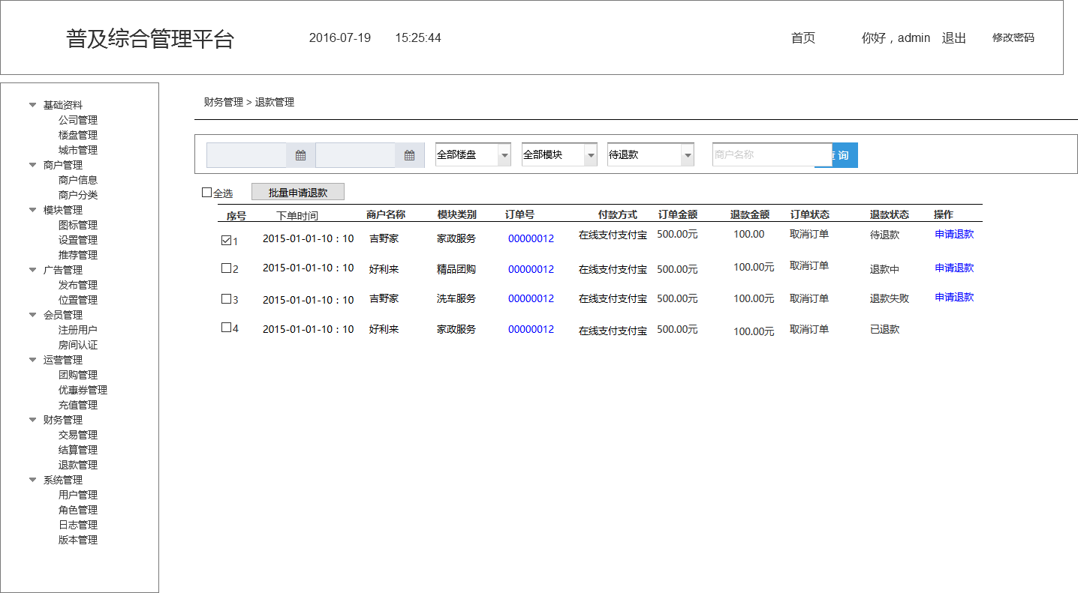

* 概述

显示所有商户的支付宝退款记录

* 交互规则
  + **查询：**按照时间、全部楼盘、全部模块（模块关联楼盘显示）、退款状态（待退款、已退款、退款失败，默认待退款）、输入商户名称查询
  + **批量申请退款：**对多条数据执行批量退款，点击按钮后，调用支付宝退款接口页，未选中退款项时，点击按钮提示“请选择要批量退款的数据”
  + **申请退款：**对单和记录进行退款，点击按钮后，调用支付宝退款接口页，未选中退款项时，点击按钮提示“请选择要申请退款的数据”

## 系统管理

### 用户管理

* 页面

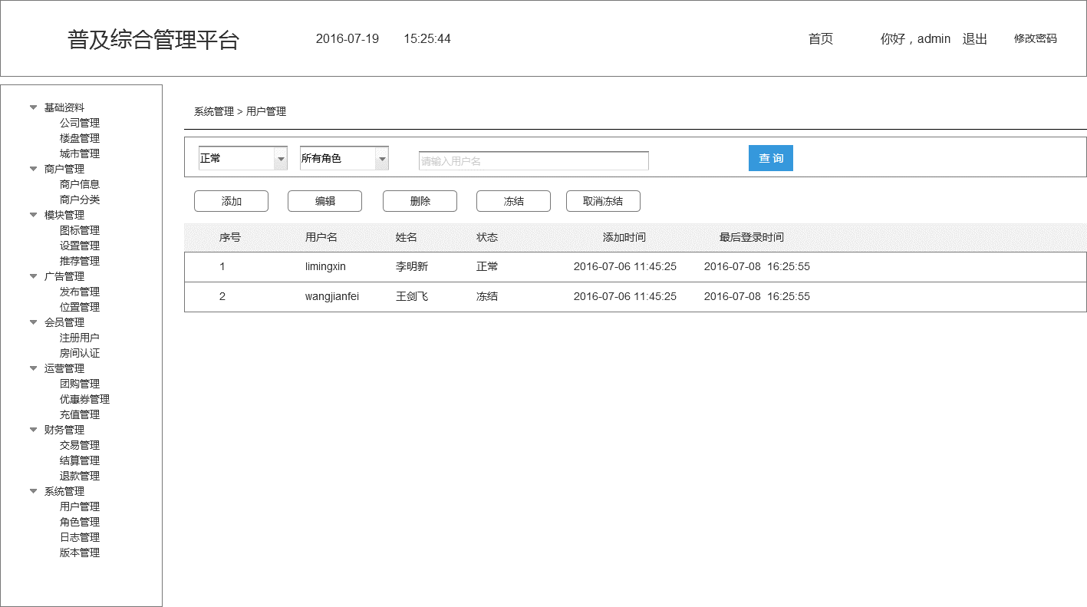

* 概述

显示创建的所有用户信息

* 交互规则
  + **查询：** 按照账户状态（正常、冻结，默认正常）、所有角色（显示所有创建的角色）、输入用户名查找用户
  + **添加：**打开创建用户页
  + **编辑：**对创建的用户进行编辑，如果未选中待编辑的数据，点击编辑提示“请选择要编辑的用户”
  + **删除：**删除已经创建的账号，如果未选中待删除的数据，点击删除提示“请选择要删除的用户”，删除时做二次确认“确认删除此用户？”
  + **冻结：**对正常的用户进行冻结，状态从“正常”变成“冻结”未选中用户，点击“冻结”提示，“请选择要冻结的用户”
  + **取消冻结：**对冻结的用户进行取消冻结，状态从“冻结”变成“正常”未选中用户，点击“取消冻结”提示，“请选择要取消冻结的用户”

#### 添加

* 页面

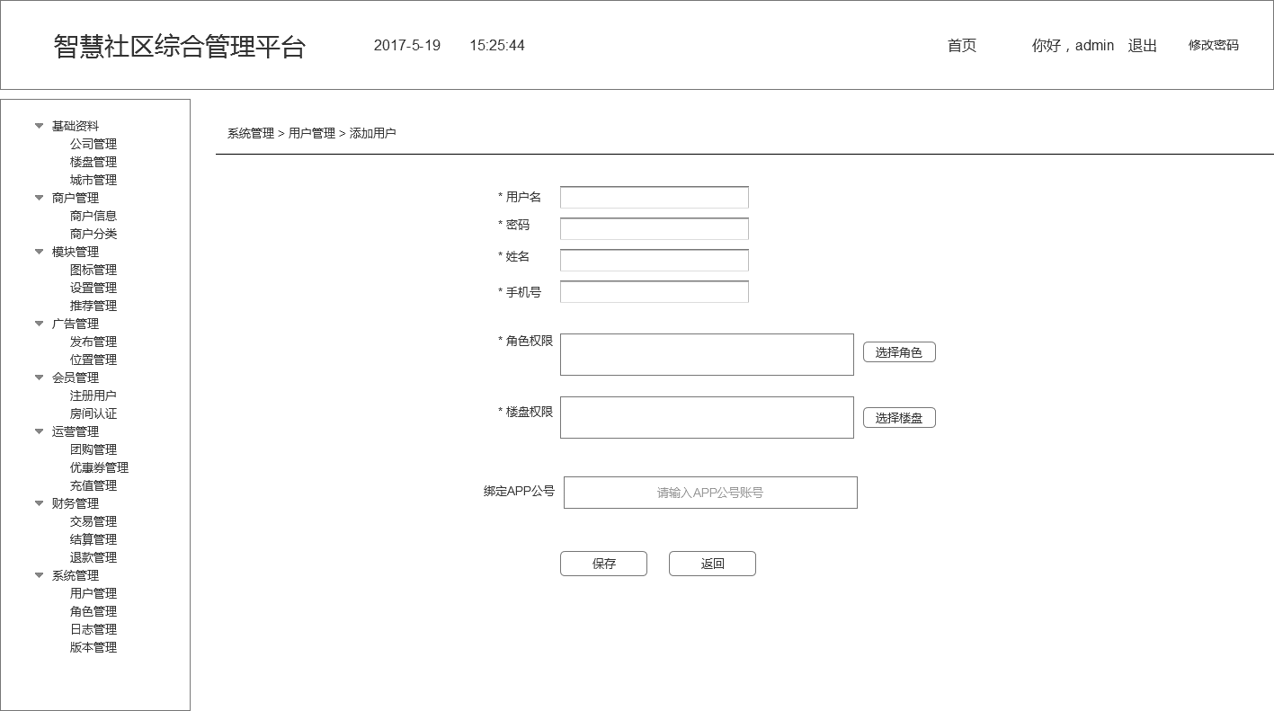

* 字段描述

|  |  |  |  |  |
| --- | --- | --- | --- | --- |
| **字段名称** | **是否必填** | **类型** | **业务规则** | **必填提示** |
| 用户名 | 是 | 文本 | 手动输入 | 请输入用户名 |
| 密码 | 是 | 文本 | 手动输入 | 请输入密码 |
| 姓名 | 是 | 文本 | 手动输入 | 请输入姓名 |
| 手机号 | 是 | 文本 | 手动输入 | 请输入手机号 |
| 角色权限 | 是 | 跳出页面 | 手动输入 | 请选择角色权限 |
| 楼盘权限 | 是 | 跳出页面 | 手动输入 | 请选择楼盘权限 |
| 绑定APP公号 | 否 | 文本 | 手动输入 |  |

* 概述

创建访问此系统的用户

* 交互规则
* **角色权限：**点击“选择角色”打开角色选择页，选择角色后，点击“保存”将选择的角色显示在角色权限显示框中。

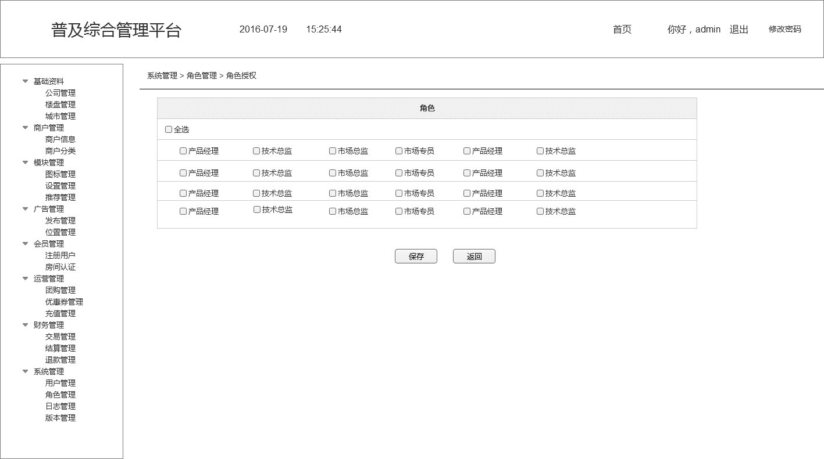

* **楼盘选择：**点击“选择楼盘”打开楼盘选择页，选择楼盘后，点击“保存”将选择的楼盘显示在楼盘显示框中。

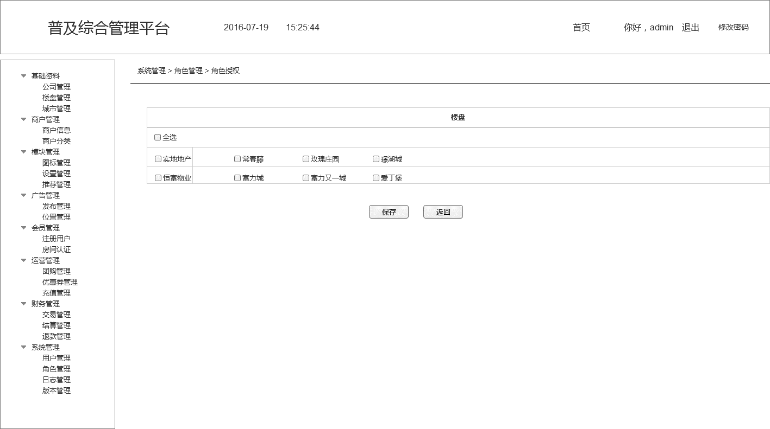

* 绑定APP公号：输入内容时，点击保存，判断绑定的APP公号是否在APP已注册账号，如果未注册提示“输入的APP公号未在APP注册，无法绑定”
* **保存：**点击“保存”对输入内容进行必填验证，未填写对应提示必填提示，输入正确后跳转到列表页，并创建用户信息在列表页最上方显示。

### 角色管理

* 页面

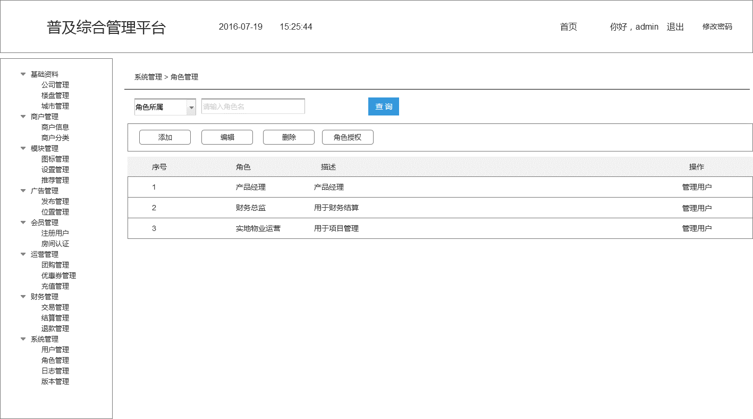

* 概述

显示创建的所有角色,后续根据发展情况，需增加按照公司组织架构进行角色管理。

* 交互规则
  + **查询：** 按照角色所属（实地内部、合作公司），输入角色名查询
  + **添加：**打开创建角色页
  + **编辑：**对创建的角色进行编辑，如果未选中待编辑的数据，点击编辑提示“请选择要编辑的角色”
  + **删除：**删除已经创建的角色，如果未选中待删除的数据，点击删除提示“请选择要删除的角色”，如果角色已经关联用户，那么删除时提示“角色已关联用户，不能删除”
  + **角色授权：**打开角色授权页
  + **查看用户：**显示当前角色下关联的用户

#### 添加

* 页面

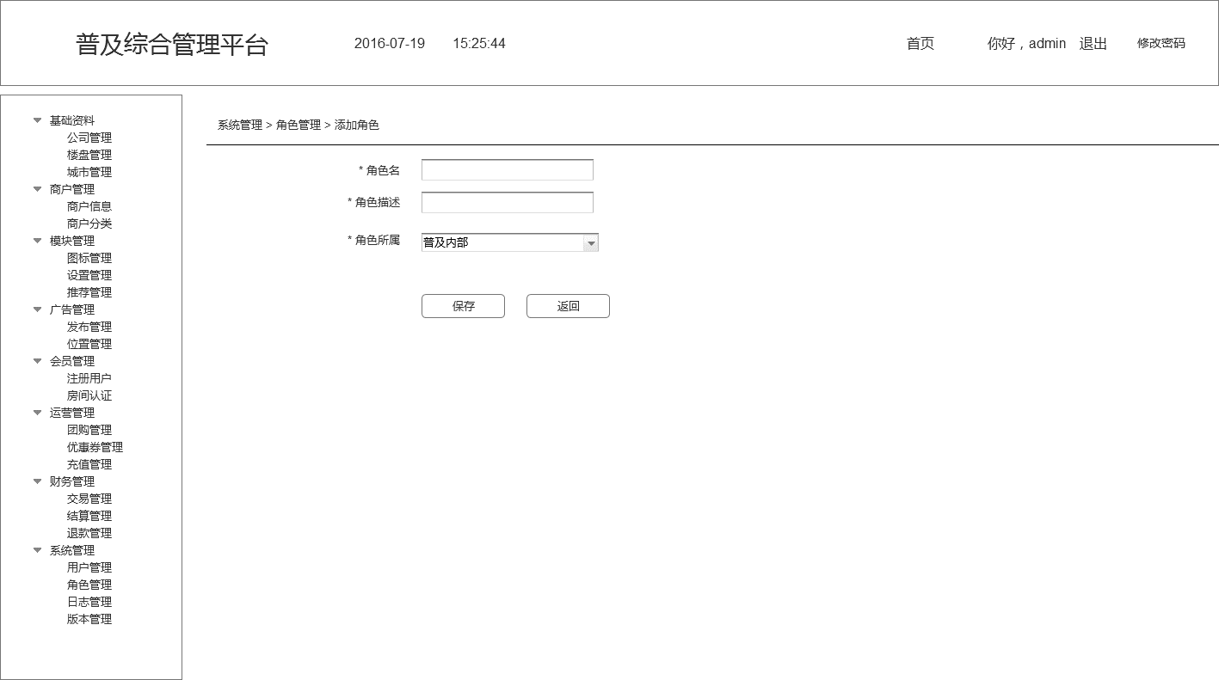

* 字段描述

|  |  |  |  |  |
| --- | --- | --- | --- | --- |
| **字段名称** | **是否必填** | **类型** | **业务规则** | **必填提示** |
| 角色名 | 是 | 文本 | 手动输入 | 请输入角色名 |
| 角色描述 | 是 | 文本 | 手动输入 | 请输入角色描述 |
| 角色所属 | 是 | 下拉选择 | 选择内容：实地内部、合作公司 | 请选择角色所属 |

* 概述

创建访问此系统的角色

* 交互规则
* **保存：**点击“保存”对输入内容进行必填验证，未填写对应提示必填提示，输入正确后跳转到列表页，并创建角色信息在列表页最上方显示。

#### 角色授权

* 页面

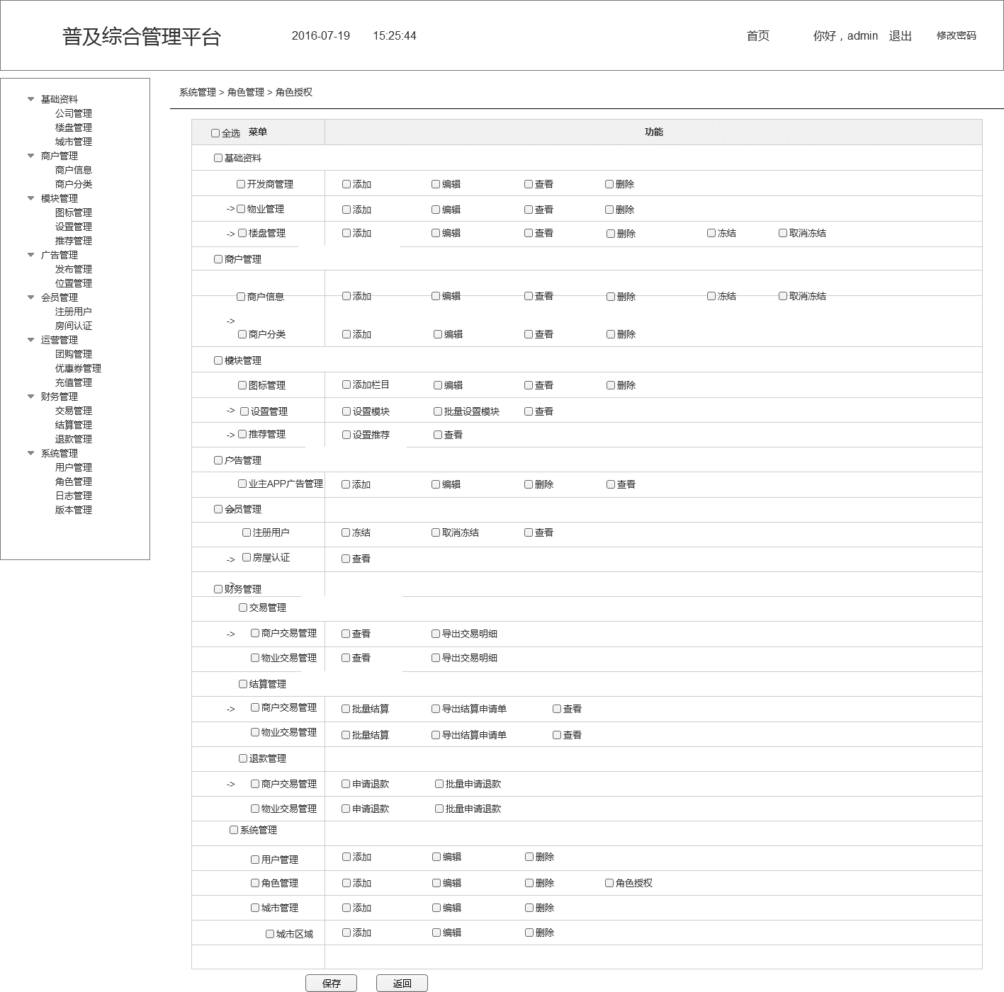

* 概述

为角色授权功能权限，界面显示当前系统的所有功能权限，具体到按钮

交互规则

* **保存：**勾选父级菜单，会将子级菜单全部勾选，勾选“全选”选中全部，保存后将勾选结果授权给当前角色。

#### 管理用户

* 页面

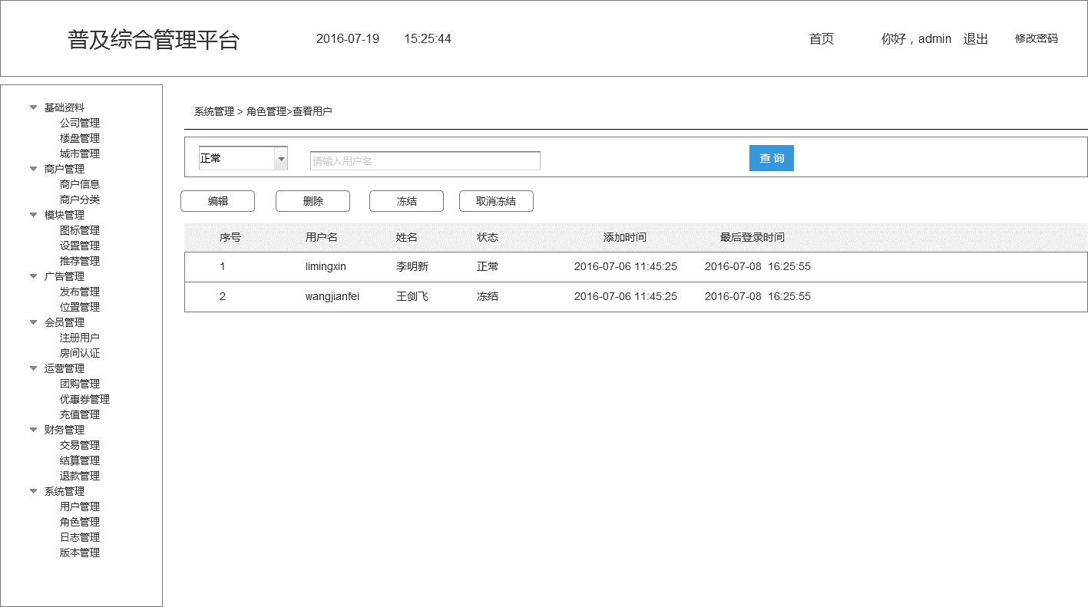

* 概述

显示当前角色下，所有关联的用户

交互规则

* + **查询：** 按照账户状态（正常、冻结，默认正常）、输入用户名查找用户
  + **编辑：**对创建的用户进行编辑，如果未选中待编辑的数据，点击编辑提示“请选择要编辑的用户”
  + **删除：**删除已经创建的账号，如果未选中待删除的数据，点击删除提示“请选择要删除的用户”，删除时做二次确认“确认删除此用户？”
  + **冻结：**对正常的用户进行冻结，状态从“正常”变成“冻结”未选中用户，点击“冻结”提示，“请选择要冻结的用户”
  + **取消冻结：**对冻结的用户进行取消冻结，状态从“冻结”变成“正常”未选中用户，点击“取消冻结”提示，“请选择要取消冻结的用户”

**特别说明：此块做用户的内容更改后，用户管理同步更改**

## 日志管理

* 页面

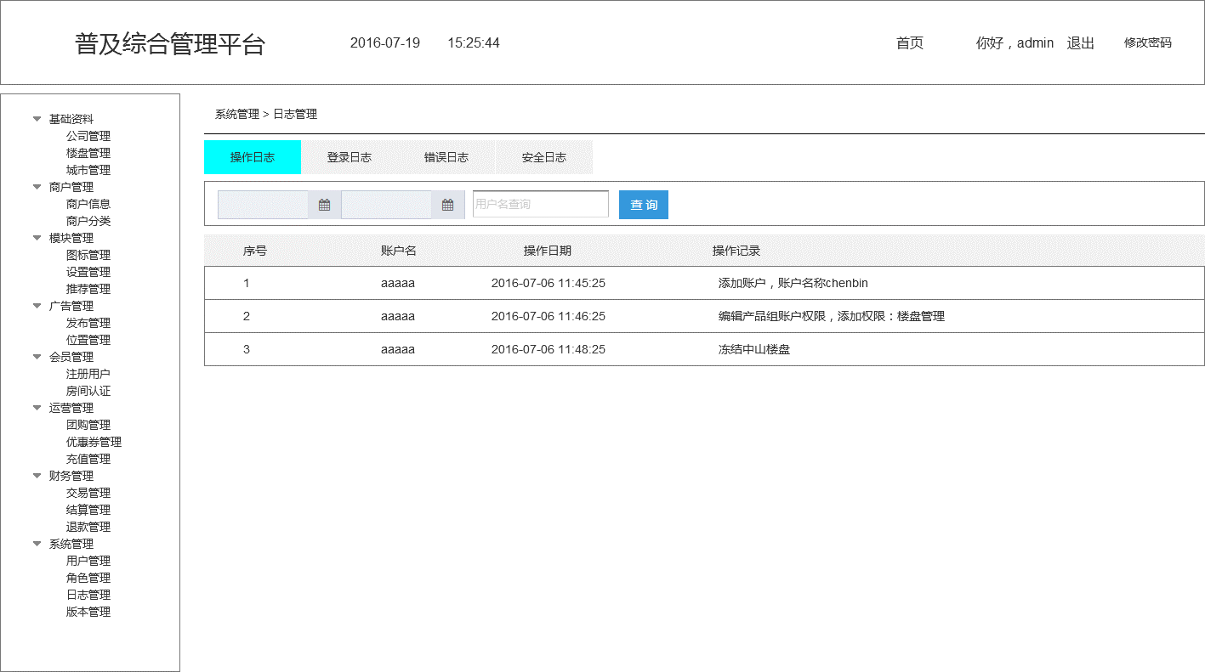

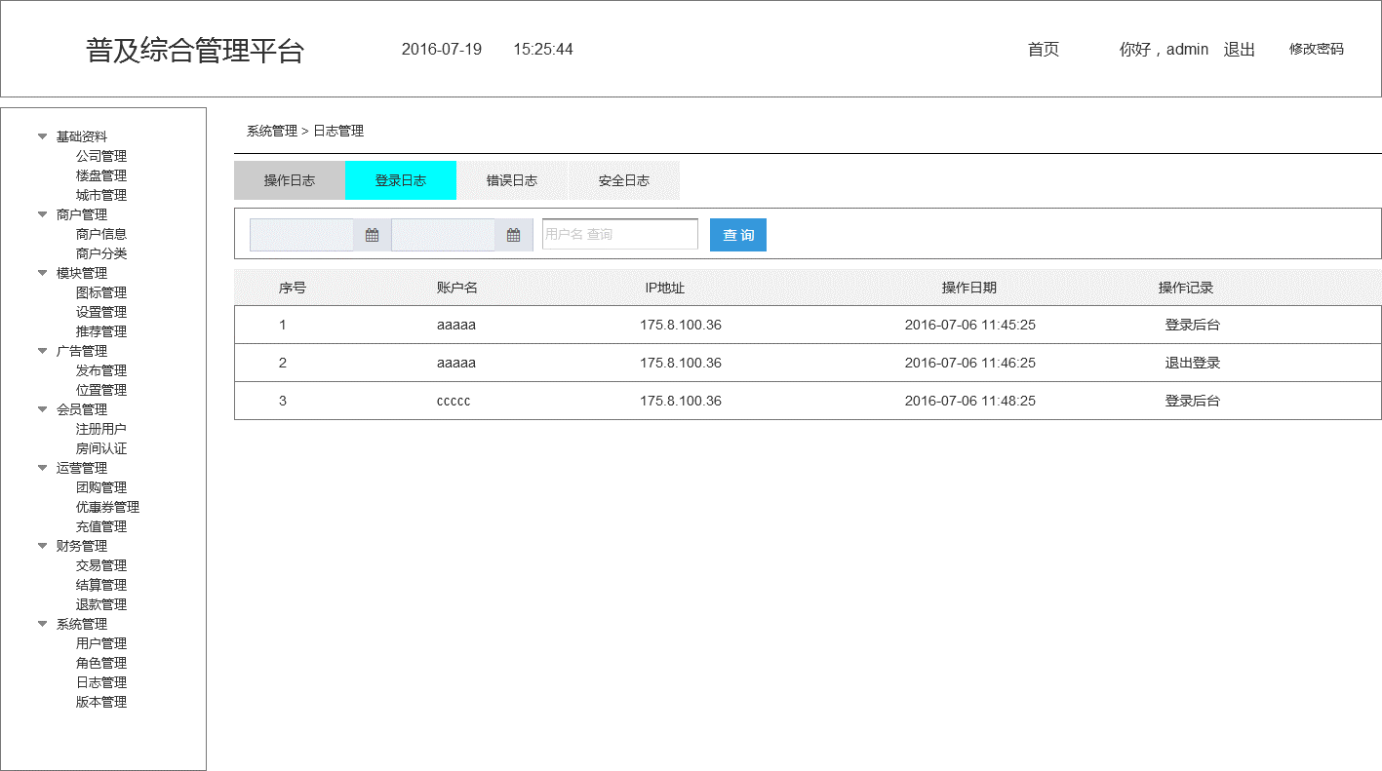

* 概述

显示操作此管理系统的所有日志，包括：**操作日志、登录日志、错误日志、安全日志**

**其中操作日志具体到按钮操作的记录。**

* 交互规则
  + **查询：** 按照日期、输入用户名查询

## 版本管理

* 页面

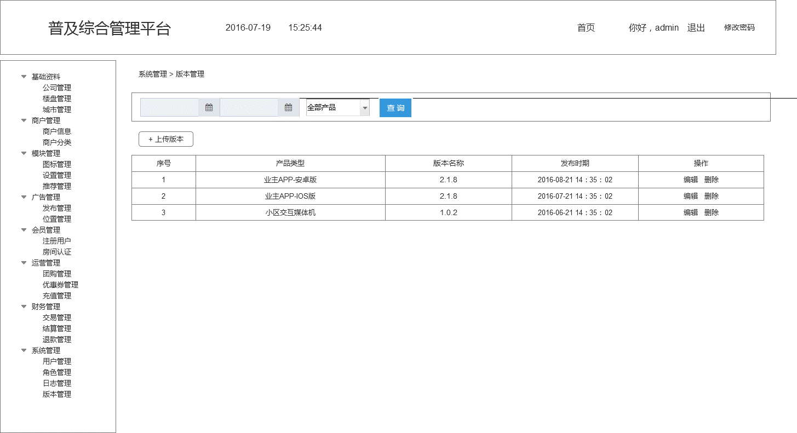

* 概述

显示产品线上传的版本，用于版本自动更新，其次需要通过版本管理来区分不同版本的用户情况

* 交互规则
  + **上传版本：** 打开上传版本页面

### 上传版本

* 页面

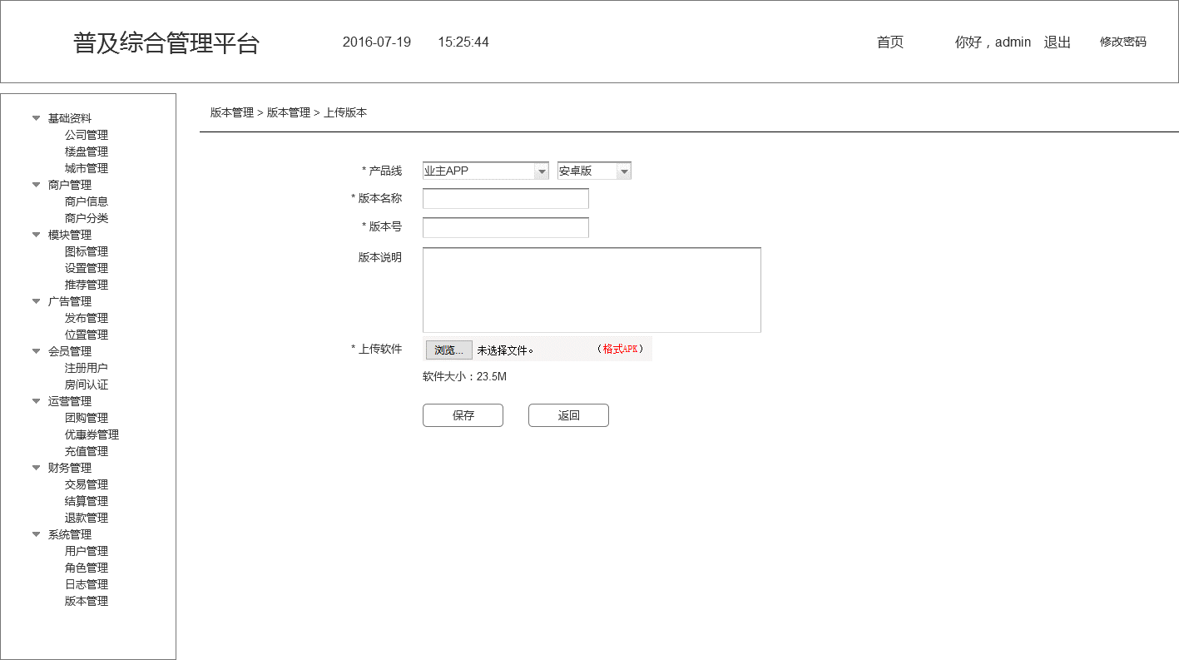

* 字段描述

|  |  |  |  |  |
| --- | --- | --- | --- | --- |
| **字段名称** | **是否必填** | **类型** | **业务规则** | **必填提示** |
| 产品线 | 是 | 下拉选择 | 手动输入 | 请输入产品线名称 |
| 版本名称 | 是 | 文本 | 手动输入 | 请输入版本名称 |
| 版本号 | 是 | 文本 | 手动输入 | 请输入版本号 |
| 版本说明 | 是 | 文本 | 手动输入 | 请输入版本说明 |
| 上传软件 | 是 | APK上传 | 手动输入 | 请上传软件 |

* 概述

创建产品线的版本

* 交互规则
* **保存：**点击“保存”后，验证必填并进行对应提示，验证通过后，保留版本，同时用户APP触发版本升级。

## 修改密码

* 页面

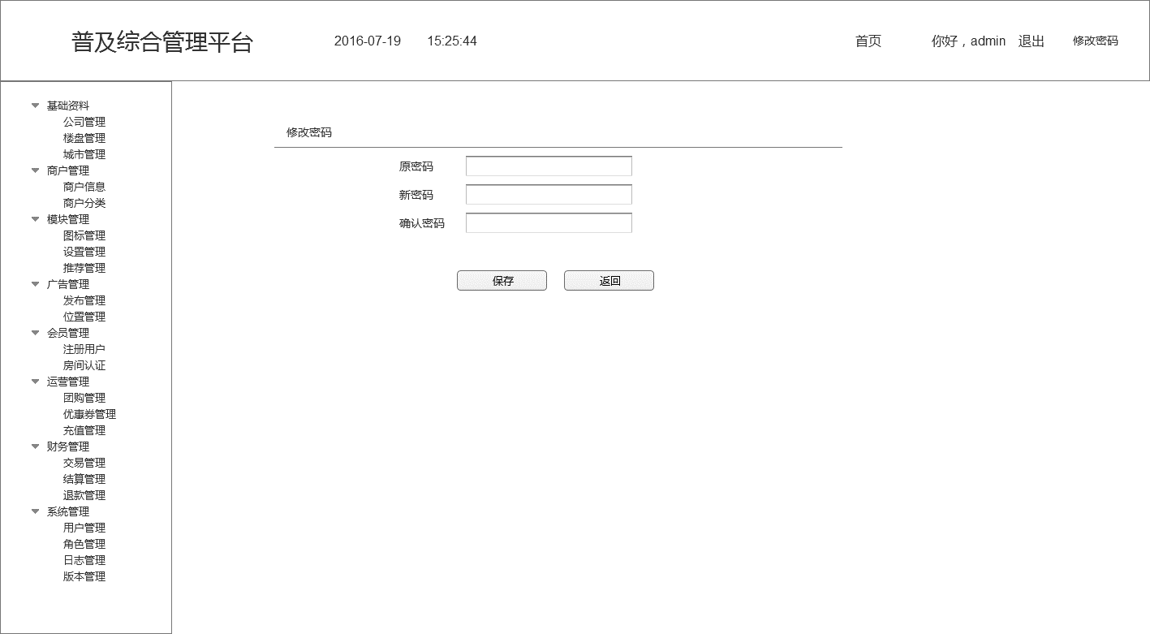

* 概述

当前系统的操作用户，对自己用户密码的修改

* 交互规则
  + **保存：**保存时，验证原密码是否输入正确，不正确时提示“原密码输入错误”；另外验证新密码和确认密码是否输入一致，不一致提示“新密码输入不一致”验证通过后保存新密码。